Приложение
к ООП-П по специальностям
08.02.10 Строительство железных дорог,
путь и путевое хозяйство

ФОНД ОЦЕНОЧНЫХ СРЕДСТВ
ПМ.03. УСТРОЙСТВО, НАДЗОР И ТЕХНИЧЕСКОЕ СОСТОЯНИЕ ЖЕЛЕЗНОДОРОЖНОГО ПУТИ И ИСКУССТВЕННЫХ СООРУЖЕНИЙ

2022
СОДЕРЖАНИЕ

- Паспорт фонда оценочных средств
- Оценка освоения междисциплинарных курсов
- Оценка по производственной практике
- Список использованной литературы

I. Паспорт фонда оценочных средств

1.1. Результаты освоения программы профессионального модуля, подлежащие проверке

1.1.1. Вид профессиональной деятельности

Фонд оценочных средств профессионального модуля ПМ.03 Устройство, надзор и техническое состояние железнодорожного пути и искусственных сооружений является частью фонда оценочных средств специальности 08.02.10 Строительство железных дорог, путь и путевое хозяйство.
Фонд оценочных средств предназначен для проверки результатов освоения профессионального модуля ПМ.03 Устройство, надзор и техническое состояние железнодорожного пути и искусственных сооружений основной профессиональной образовательной программы по специальности 08.02.10 Строительство железных дорог, путь и путевое хозяйство в части овладения видом профессиональной деятельности (ВПД): Устройство, надзор и техническое состояние железнодорожного пути и искусственных сооружений и профессиональной подготовке по профессиям:
14668 Монтер пути
18401 Сигналист

1.1.2. Профессиональные и общие компетенции

В результате освоения программы профессионального модуля у обучающихся должны быть сформированы следующие компетенции.

Показатели оценки сформированности ПК

Профессиональные и общие компетенции | Показатели оценки результата | Средства проверки  (№№ заданий, место, время, условия их выполнения)
1 | 2 | 3
ПК 3.1. Обеспечивать выполнение требований к основным элементам и конструкции земляного полотна, переездов, путевых и сигнальных знаков, верхнего строения пути | умение различать конструкции железнодорожного пути, его элементов, сооружений, устройств; безошибочное определение параметров земляного полотна, верхнего строения пути, железнодорожных переездов и контроль на соответствие требованиям нормативной документации; использование измерительных принадлежностей в соответствии с их назначением и техническими характеристиками | Текущий контроль, рубежный контроль, промежуточный контроль МДК.03.01, МДК.03.02,  МДК.03.03,  экзамен (квалификационный)
ПК 3.2. Обеспечивать требования к искусственным сооружениям на железнодорожном транспорте | качественное диагностирование искусственных сооружений с выявлением всех неисправностей и выделением дефектов, требующих незамедлительного устранения; осуществление надзора в регламентируемые сроки; грамотное заполнение рабочей документации по окончании работ; определение видов и объемов ремонтных работ | Текущий контроль, рубежный контроль, промежуточный контроль МДК.03.01, МДК.03.02,  МДК.03.03,  экзамен (квалификационный )
ПК 3.3. Проводить контроль состояния рельсов, элементов пути и сооружений с использованием диагностического оборудования | своевременное выполнение сменных заданий из расчета соблюдения периодичности контроля; точное, в соответствии с методиками выполнение операций контроля; отсутствие пропуска дефектов на контролируемом участке; качественное определение степени опасности обнаруженных дефектов, точное их измерение и поиск расположения по сечению и длине рельса; своевременная (в момент обнаружения) классификация дефекта; в соответствии с нормативной документацией маркировка дефектных и остродефектных рельсов; осмысленный выбор средств контроля и применяемых методов работы; квалифицированная работа с основными типами дефектоскопов; выполнение с высоким качеством работы ежесменного технического обслуживания; совершенное владение технологиями производства работ; умение по окончании работ квалифицированно заполнять рабочую документацию, своевременное составление и сдача в планируемые сроки отчетной документации; знание и применение на практике требований техники безопасности | Текущий контроль, рубежный контроль, промежуточный контроль МДК.03.01, МДК.03.02,  МДК.03.03,  экзамен (квалификационный)
ОК 1. Понимать сущность и социальную значимость своей будущей профессии, проявлять к ней устойчивый интерес | демонстрация интереса к будущей профессии | Текущий контроль, рубежный контроль, промежуточный контроль МДК.03.01, МДК.03.02,  МДК.03.03,  экзамен (квалификационный)
ОК 2. Организовывать собственную деятельность, выбирать типовые методы и способы выполнения профессиональных задач, оценивать их эффективность и качество | выбор и применение методов и способов решения профессиональных задач в области разработки технологических процессов ремонтов пути;  оценка эффективности и качества выполнения профессиональных задач | Текущий контроль, рубежный контроль, промежуточный контроль МДК.03.01, МДК.03.02,  МДК.03.03,  экзамен (квалификационный)
ОК 3. Принимать решения в стандартных и нестандартных ситуациях и нести за них ответственность | решение стандартных и нестандартных профессиональных задач в области разработки технологических процессов ремонта пути | Текущий контроль, рубежный контроль, промежуточный контроль МДК.03.01, МДК.03.02,  МДК.03.03,  экзамен (квалификационный)
ОК 4. Осуществлять поиск и использование информации, необходимой для эффективного выполнения профессиональных задач, профессионального и личностного развития | эффективный поиск, ввод и использование необходимой информации для выполнения профессиональных задач  определение видов неисправностей пути;  принятие решений по исправлению неисправностей пути | Текущий контроль, рубежный контроль, промежуточный контроль МДК.03.01, МДК.03.02,  МДК.03.03,  экзамен (квалификационный)
ОК 5. Использовать информационно-коммуникационные технологии в профессиональной деятельности | использование информационно-коммуникационных технологий для профессиональных задач | Текущий контроль, рубежный контроль, промежуточный контроль МДК.03.01, МДК.03.02,  МДК.03.03,  экзамен (квалификационный)
ОК 6. Работать в коллективе и в команде, эффективно общаться с коллегами, руководством, потребителями | взаимодействие со студентами и преподавателями в ходе обучения | Текущий контроль, рубежный контроль, промежуточный контроль МДК.03.01, МДК.03.02,  МДК.03.03,  экзамен (квалификационный)
ОК 7. Брать на себя ответственность за работу членов команды (подчиненных), за результат выполнения заданий | умение принимать совместные обоснованные решения, в том числе в нестандартных ситуациях | Текущий контроль, рубежный контроль, промежуточный контроль МДК.03.01, МДК.03.02,  МДК.03.03,  экзамен (квалификационный)
ОК 8. Самостоятельно определять задачи профессионального и личностного развития, заниматься самообразованием, осознанно планировать повышение квалификации | организация самостоятельных занятий при изучении профессионального модуля;  планирование обучающимся повышения квалификационного уровня в области железнодорожного транспорта | Текущий контроль, рубежный контроль, промежуточный контроль МДК.03.01, МДК.03.02,  МДК.03.03,  экзамен (квалификационный)
ОК 9. Ориентироваться в условиях частой смены технологий в профессиональной деятельности | применение инновационных технологий в области строительства, текущего содержания и ремонта железнодорожного пути | Текущий контроль, рубежный контроль, промежуточный контроль МДК.03.01, МДК.03.02,  МДК.03.03,  экзамен (квалификационный)

1.1.3 Дидактические единицы «иметь практический опыт», «уметь»
и «знать»

Коды | Наименования | Показатели оценки результата |  | №№ заданий  для проверки
Иметь практический опыт:
ПО 1. | по определению конструкции железнодорожного пути и искусственных сооружений; | умение различать конструкции железнодорожного пути, его элементов, сооружений, устройств; безошибочное определение параметров земляного полотна, верхнего строения пути, железнодорожных переездов и контроль на соответствие требованиям нормативной документации; использование измерительных принадлежностей в соответствии с их назначением и техническими характеристиками | Текущий контроль, рубежный контроль, промежуточный контроль МДК.03.01, МДК.03.02,  МДК.03.03,  экзамен (квалификационный)
ПО 2. | по выявлению дефектов в рельсах и стрелочных переводах; | своевременное выполнение сменных заданий из расчета соблюдения периодичности контроля; точное, в соответствии с методиками выполнение операций контроля; отсутствие пропуска дефектов на контролируемом участке; качественное определение степени опасности обнаруженных дефектов, точное их измерение и поиск расположения по сечению и длине рельса; своевременная (в момент обнаружения) классификация дефекта; в соответствии с нормативной документацией маркировка дефектных и остродефектных рельсов; осмысленный выбор средств контроля и применяемых методов работы; квалифицированная работа с основными типами дефектоскопов; выполнение с высоким качеством работы ежесменного технического обслуживания; совершенное владение технологиями производства работ; умение по окончании работ квалифицированно заполнять рабочую документацию, своевременное составление и сдача в планируемые сроки отчетной документации; знание и применение на практике требований техники безопасности | Текущий контроль, рубежный контроль, промежуточный контроль МДК.03.01, МДК.03.02,  МДК.03.03,  экзамен (квалификационный)
У1. | производить осмотр участка железнодорожного пути и искусственных сооружений; | качественное диагностирование искусственных сооружений с выявлением всех неисправностей и выделением дефектов, требующих незамедлительного устранения; осуществление надзора в регламентируемые сроки; грамотное заполнение рабочей документации по окончании работ; определение видов и объемов ремонтных работ | Текущий контроль, рубежный контроль, промежуточный контроль МДК.03.01, МДК.03.02,  МДК.03.03,  экзамен (квалификационный)
У2. | выявлять имеющиеся неисправности элементов верхнего строения пути, земляного полотна; | умение различать конструкции железнодорожного пути, его элементов, сооружений, устройств; безошибочное определение параметров земляного полотна, верхнего строения пути, железнодорожных переездов и контроль на соответствие требованиям нормативной документации; использование измерительных принадлежностей в соответствии с их назначением и техническими характеристиками | Текущий контроль, рубежный контроль, промежуточный контроль МДК.03.01, МДК.03.02,  МДК.03.03,  экзамен (квалификационный)
У3. | производить настройку и обслуживание различных систем дефектоскопов | своевременное выполнение сменных заданий из расчета соблюдения периодичности контроля; точное, в соответствии с методиками выполнение операций контроля; отсутствие пропуска дефектов на контролируемом участке; качественное определение степени опасности обнаруженных дефектов, точное их измерение и поиск расположения по сечению и длине рельса; своевременная (в момент обнаружения) классификация дефекта; в соответствии с нормативной документацией маркировка дефектных и остродефектных рельсов; осмысленный выбор средств контроля и применяемых методов работы; квалифицированная работа с основными типами дефектоскопов; выполнение с высоким качеством работы ежесменного технического обслуживания; совершенное владение технологиями производства работ; умение по окончании работ квалифицированно заполнять рабочую документацию, своевременное составление и сдача в планируемые сроки отчетной документации; знание и применение на практике требований техники безопасности | Текущий контроль, рубежный контроль, промежуточный контроль МДК.03.01, МДК.03.02,  МДК.03.03,  экзамен (квалификационный)
Знать
З1. | конструкцию, устройство основных элементов железнодорожного пути и искусственных сооружений; | умение различать конструкции железнодорожного пути, его элементов, сооружений, устройств; безошибочное определение параметров земляного полотна, верхнего строения пути, железнодорожных переездов и контроль на соответствие требованиям нормативной документации; использование измерительных принадлежностей в соответствии с их назначением и техническими характеристиками | Текущий контроль, рубежный контроль, промежуточный контроль МДК.03.01, МДК.03.02,  МДК.03.03,  экзамен (квалификационный)
З2. | средства контроля и методы обнаружения дефектов рельсов и стрелочных переводов; | своевременное выполнение сменных заданий из расчета соблюдения периодичности контроля; точное, в соответствии с методиками выполнение операций контроля; отсутствие пропуска дефектов на контролируемом участке; качественное определение степени опасности обнаруженных дефектов, точное их измерение и поиск расположения по сечению и длине рельса; своевременная (в момент обнаружения) классификация дефекта; в соответствии с нормативной документацией маркировка дефектных и остродефектных рельсов; осмысленный выбор средств контроля и применяемых методов работы; квалифицированная работа с основными типами дефектоскопов; выполнение с высоким качеством работы ежесменного технического обслуживания; совершенное владение технологиями производства работ; умение по окончании работ квалифицированно заполнять рабочую документацию, своевременное составление и сдача в планируемые сроки отчетной документации; знание и применение на практике требований техники безопасности | Текущий контроль, рубежный контроль, промежуточный контроль МДК.03.01, МДК.03.02,  МДК.03.03,  экзамен (квалификационный)
З3. | систему надзора и ремонта искусственных сооружений. | качественное диагностирование искусственных сооружений с выявлением всех неисправностей и выделением дефектов, требующих незамедлительного устранения; осуществление надзора в регламентируемые сроки; грамотное заполнение рабочей документации по окончании работ; определение видов и объемов ремонтных работ | Текущий контроль, рубежный контроль, промежуточный контроль МДК.03.01, МДК.03.02,  МДК.03.03,  экзамен (квалификационный)

1.2 Формы промежуточной аттестации по профессиональному модулю

Обязательной формой аттестации по итогам освоения программы профессионального модуля ПМ.03 Устройство, надзор и техническое состояние железнодорожного пути и искусственных сооружений является экзамен (квалификационный). Результатом этого экзамена является однозначное решение: «вид профессиональной деятельности освоен, / не освоен».
Для составных элементов профессионального модуля предусмотрены следующие формы промежуточной аттестации.

Элемент модуля | Форма контроля и оценивания
Элемент модуля | Промежуточная аттестация | Текущий контроль
МДК. 03.01 Устройство железнодорожного пути | Экзамен для очной и заочной формы обучения | - Наблюдение за ходом выполнения и оценка реальных умений и знаний при выполнении практических работ;  - наблюдение за ходом выполнения и оценка реальных умений и знаний при выполнении лабораторных работ;  - оперативный контроль умений и знаний студентов на уроках теоретического обучения (опросы: устные, письменные, смешанные; индивидуальные, фронтальные, групповые);  - оперативный контроль умений и знаний студентов при выполнении индивидуальных заданий;  - тестирование тематическое и рубежное;  - контроль выполнения самостоятельных работ.
МДК.03.02. Устройство искусственных сооружений | Экзамен для очной и заочной формы обучения | - Наблюдение за ходом выполнения и оценка реальных умений и знаний при выполнении практических работ;  - наблюдение за ходом выполнения и оценка реальных умений и знаний при выполнении лабораторных работ;  - оперативный контроль умений и знаний студентов на уроках теоретического обучения (опросы: устные, письменные, смешанные; индивидуальные, фронтальные, групповые);  - оперативный контроль умений и знаний студентов при выполнении индивидуальных заданий;  - тестирование тематическое и рубежное;  - контроль выполнения самостоятельных работ.
МДК.03.03. Неразрушающий контроль рельсов  ПП 03.01 Производственная практика (по профилю специальности) Устройство, надзор и техническое состояние железнодорожного пути и искусственных сооружений | Дифференцированный зачет для очной и заочной формы обучения  Дифференцированный зачет для дневной и заочной формы обучения | - Наблюдение за ходом выполнения и оценка реальных умений и знаний при выполнении практических работ;  - наблюдение за ходом выполнения и оценка реальных умений и знаний при выполнении лабораторных работ;  - оперативный контроль умений и знаний студентов на уроках теоретического обучения (опросы: устные, письменные, смешанные; индивидуальные, фронтальные, групповые);  - оперативный контроль умений и знаний студентов при выполнении индивидуальных заданий;  - тестирование тематическое и рубежное;  -контроль выполнения самостоятельных работ.  - Наблюдение за ходом выполнения и оценка выполнения заданий по производственной практике;  - оценка своевременности представления и содержания отчётов по заданиям практики;  - наблюдение и оценка выполнения пробных работ
ПМ.3.ЭК Устройство, надзор и техническое состояние железнодорожного пути и искусственных сооружений | экзамен (квалификационный)

II. Оценка освоения междисциплинарных курсов

2.1. Формы и методы оценивания
Предметом оценки освоения ПМ.03 (МДК03.01Устройство железнодорожного пути, МДК.03.02. Устройство искусственных сооружений,
МДК 03.03. Неразрушающий контроль рельсов) являются умения и знания.
Контроль и оценка этих дидактических единиц осуществляются с использованием следующих форм и методов: зачеты по практическим занятиям, дифференцированный зачет по МДК.03.03, экзамены по МДК.03.01, МДК.03.02, квалификационный экзамен.
Оценка освоения МДК предусматривает использование – сочетание накопительной/рейтинговой системы оценивания и проведения дифференцированного зачета по МДК03.03 и экзаменов по МДК 03.01, МДК 03.02., (в рубежном и промежуточном контроле проверка знаний части А возможно в виде электронного тестирования). При условии успешного выполнения всех промежуточных аттестаций, студент может быть освобожден от проверки освоения на экзамене определенной части дидактических единиц.

2.2. Перечень заданий для оценки освоения МДК
2.2.1 Перечень заданий для оценки освоения МДК 03.01. Устройство железнодорожного пути

№ заданий | Проверяемые результаты  обучения (У и З) | Тип задания | Возможности использования
А1-А10; В;С. | У1. производить осмотр участка железнодорожного пути и искусственных сооружений; | практическая работа;  тестирование; | текущий контроль;  рубежный контроль;  экзамен (квалификационный)
А1-А10; В;С. | У2.выявлять имеющиеся неисправности элементов верхнего строения пути, земляного полотна; | практическая работа;  тестирование; | текущий контроль;  рубежный контроль;  экзамен (квалификационный)
А1-А10; В;С. | З1 конструкцию, устройство основных элементов железнодорожного пути и искусственных сооружений; | практическая работа,  тестирование | текущий контроль;  рубежный контроль;  экзамен (квалификационный)

2.2.2 Перечень заданий для оценки освоения МДК 03.02. Устройство искусственных сооружений

№ заданий | Проверяемые результаты  обучения (У и З) | Тип задания | Возможности использования
А1-А10; В;С. | У1. производить осмотр участка железнодорожного пути и искусственных сооружений; | практическая работа;  тестирование; | текущий контроль;  рубежный контроль;  экзамен (квалификационный)
А1-А10; В;С. | У2.выявлять имеющиеся неисправности элементов верхнего строения пути, земляного полотна; | практическая работа;  тестирование; | текущий контроль;  рубежный контроль;  экзамен (квалификационный)
А1-А10; В;С. | З1 конструкцию, устройство основных элементов железнодорожного пути и искусственных сооружений; | практическая работа,  тестирование | текущий контроль;  рубежный контроль;  экзамен (квалификационный)
А1-А10; В;С. | З3 систему надзора и ремонта искусственных сооружений. | практическая работа,  тестирование | текущий контроль;  рубежный контроль;  экзамен (квалификационный)

2.2.3 Перечень заданий для оценки освоения МДК 03.03. Неразрушающий контроль рельсов

№ заданий | Проверяемые результаты  обучения (У и З) | Тип задания | Возможности использования
А1-А10; В;С. | У3 производить настройку и обслуживание различных систем дефектоскопов | практическая работа;  тестирование; | текущий контроль;  рубежный контроль;  экзамен (квалификационный)
А1-А10; В;С. | З2средства контроля и методы обнаружения дефектов рельсов и стрелочных переводов; | практическая работа;  тестирование; | текущий контроль;  рубежный контроль;  экзамен (квалификационный)

2.3. Типовые задания для оценки освоения профессионального модуля
2.3.1. Текущий контроль
Формы и методы оценивания по профессиональному модулю ПМ.03. Устройство, надзор и техническое состояние железнодорожного пути и искусственных сооружений: устный опрос, защита практических работ, самостоятельная работа (написание рефератов, выполнение презентаций, доклады по темам)
Предметом оценки служат умения (У1-У3) и знания (З1 – З3), предусмотренные ФГОС по профессиональному модулю, а также общие компетенции (ОК 1 – ОК9).

2.3.2 Рубежный контроль
2.3.2.1Контрольное тестирование №1 по МДК 03.01. «Устройство железнодорожного пути»

Типовые задания для оценки знания З1 и умений У1, У2 (рубежный контроль)

Наименование объектов  контроля и оценки | Основные показатели  оценки результата | Оценка
У1. производить осмотр участка железнодорожного пути и искусственных сооружений; | умение различать конструкции железнодорожного пути, его элементов, сооружений, устройств; | 30 баллов
У2.выявлять имеющиеся неисправности элементов верхнего строения пути, земляного полотна; | безошибочное определение параметров земляного полотна, верхнего строения пути, железнодорожных переездов и контроль на соответствие требованиям нормативной документации; использование измерительных принадлежностей в соответствии с их назначением и техническими характеристиками | 30 баллов
З1 конструкцию, устройство основных элементов железнодорожного пути и искусственных сооружений; | умение различать конструкции железнодорожного пути, его элементов, сооружений, устройств; безошибочное определение параметров земляного полотна, верхнего строения пути, железнодорожных переездов и контроль на соответствие требованиям нормативной документации; использование измерительных принадлежностей в соответствии с их назначением и техническими характеристиками | 30 баллов

Контрольное тестирование №1
по теме 1.1. «Конструкция железнодорожного пути»
Вариант 1
Часть А

1 Железнодорожный путь – это…
1) земляное полотно для укладки путевой решетки
2) комплекс инженерных сооружений, предназначенный для пропуска по нему поездов с установленной скоростью
3) рельсы
2 К верхнему строению пути относится…
1) земляное полотно, мосты и тоннели
2) рельсы, скрепления, шпалы, балласт
3) рельсы, скрепления, шпалы, балласт, а также конструкции для соединения и пересечения путей
3 Различают стыки…
1) болтовые, клеевые и клееболтовые
2) болтовые, сварные, клеевые и клееболтовые
3) сварные, болтовые, клепаные
4 Какие скрепления относятся к железобетонным шпалам:
1) КБ, ЖБР, АРС
2) ДО, КД, костыльное
3) КБ, ДО, ЖБР, КД, АРС
5 Длина железобетонной шпалы…
1) 2700мм
2) 2720мм
3) 2750мм
6 По конструкции различают балластные призмы…
1) однослойные (из любых материалов кроме щебеночного), двухслойные (щебеночный поверх песчаной или гравийно – песчаной подушки, трехслойные (щебеночная призма на песчаной подушке с разделительным слоем)
2) однослойные (из любых материалов кроме щебеночного), двухслойные (щебеночный поверх песчаной или гравийно – песчаной подушки
3) двухслойные (щебеночный поверх песчаной или гравийно – песчаной подушки
3) с балластным слоем, безбалластный
7 Одиночные стрелочные переводы разделяются на…
1) обыкновенные стрелочные переводы
2) обыкновенные, симметричные, несимметричные стрелочные переводы
3) симметричные и несимметричные стрелочные переводы
8 Одиночный обыкновенный стрелочный перевод состоит из…
1) стрелки и соединительных путей
2) соединительных путей и комплекта крестовинной части
3) стрелки, соединительных путей и комплекта крестовинной части
9 Ходовая часть вагона включает в себя…
а) только колесные пары
б) только буксы с подшипниками
в) колесные пары, буксы с подшипниками и рессорное подвешивание, объединенные рамой в тележки
10 Тележка электровоза состоит…
а) из рамы и рессорного подвешивания
б) из рамы и колесных пар
в) из рамы, колесных пар с буксами, рессорного подвешивания и тормозного оборудования

Часть В

Перечислить периоды работы традиционной балластной призмы?

Часть С

Определить маркировку бесстыковой рельсовой плети?

Эталоны ответов:
Часть А

№ задания | 1 | 2 | 3 | 4 | 5 | 6 | 7 | 8 | 9 | 10
Вариант ответа | 2 | 3 | 2 | 1 | 1 | 1 | 2 | 3 | 3 | 3

Часть В

В первый начальный период работы балластного слоя после его устройства (период относительной стабилизации) происходит наиболее интенсивное накопление остаточных осадок пути. При этом основная доля осадок вызвана уменьшением объема пустот в связи с переупаковкой зерен и околом острых граней. Для того чтобы уменьшить остаточные деформации, необходимо обеспечить наибольшее уплотнение балласта при укладке его в путь с применением машин виброуплотнительного действия.
Через балластный слой передается давление от шпал на основную площадку земляного полотна. Чтобы обеспечить достаточно равномерное распределение давления на ее поверхность, необходимо иметь определенную толщину балластного слоя, при которой напряжения на основной площадке земляного полотна не выходили бы за пределы допускаемых значений.
После окола зерен интенсивность накопления остаточных деформаций значительно уменьшается — наступает второй период работы балластного слоя — период нормальной эксплуатации. Деформации далее происходят в основном за счет выпирания щебня в шпальные ящики и за торцы шпал, частично за счет вдавливания зерен щебня в песчаную подушку.
После пропуска определенного тоннажа, когда балластный слой сильно загрязнен, наступает третий период работы балластного слоя, характеризующийся вновь возрастающей интенсивностью неравномерных остаточных осадок.
Повышенные осадки происходят в основном за счет значительного выпирания загрязненного балласта из-под шпал (или других рельсовых опор), их отрясения, а также из-за выплесков.
При движении поезда в элементах верхнего строения пути, в том числе в балластном слое, возбуждаются вибрации различной интенсивности, отрицательное влияние которых заключается в возрастании силового воздействия на балласт и снижении его устойчивости вследствие увеличивающейся подвижности зерен. Увеличение сил, направленных вниз, способствует расклинивающему действию щебенок и повышению активности давления под подошвой шпалы. Засорители разъединяют зерна, что с увеличением давления на балласт (в том числе и при повороте шпал) приводит к выдавливанию щебня в шпальные ящики. Динамические силы, направленные вниз, способствуют также проникновению частиц щебня в песчаную подушку.
Вертикальные ускорения, направленные вверх, уменьшают силы трения за счет нажатия частиц щебня друг на друга. Поэтому при отсутствии других видов связи между зернами требуется меньшее усилие для их перемещения, чем при отсутствии вибрации.
Горизонтальные динамические силы, вызывающие соответствующие горизонтальные ускорения, подобным же образом облегчают условия перемещения частиц в вертикальном направлении под действием вертикальных сил.

Часть С

44 — номер РСП; 361 — номер плети по сварочной ведомости; 799,45 — длина плети, м; 16л — номер плети по проекту и ее сторонность; 06.04.99 + +29° — дата укладки и температура закрепления.

Критерии оценки:
Каждое правильно выполненное задание части А – 1 балл.
Задание части В состоит из 2-х частей: 1 часть – 5 баллов, 2 часть – 5 баллов.
Задание части С расчетное. Правильно выполненный расчет - 10 баллов.
Максимальное количество баллов – 30 баллов.

Отметка (оценка) | Количество правильных ответов в баллах | Количество правильных ответов в процентах
5 (отлично) | 27 -30 баллов | от 90% до 100%
4 (хорошо) | 24- 26 баллов | от 74% до 89 %
3 (удовлетворительно) | 18 -23 баллов | от 60% до 74%
2 (неудовлетворительно) | менее 18 баллов | от 0% до 59%

2.3.2.2 Контрольное тестирование по МДК 03.02. Устройство искусственных сооружений
Типовые задания для оценки знания З1, З3 и умений У1,У2 (рубежный контроль)

Наименование объектов  контроля и оценки | Основные показатели  оценки результата | Оценка
У1. производить осмотр участка железнодорожного пути и искусственных сооружений; | качественное диагностирование искусственных сооружений с выявлением всех неисправностей и выделением дефектов, требующих незамедлительного устранения; осуществление надзора в регламентируемые сроки; грамотное заполнение рабочей документации по окончании работ; определение видов и объемов ремонтных работ | 30 баллов
У2.выявлять имеющиеся неисправности элементов верхнего строения пути, земляного полотна; | умение различать конструкции железнодорожного пути, его элементов, сооружений, устройств; безошибочное определение параметров земляного полотна, верхнего строения пути, железнодорожных переездов и контроль на соответствие требованиям нормативной документации; использование измерительных принадлежностей в соответствии с их назначением и техническими характеристиками | 30 баллов
З1. конструкцию, устройство основных элементов железнодорожного пути и искусственных сооружений; | умение различать конструкции железнодорожного пути, его элементов, сооружений, устройств; качественное диагностирование искусственных сооружений с выявлением всех неисправностей и выделением дефектов, требующих незамедлительного устранения; осуществление надзора в регламентируемые сроки; грамотное заполнение рабочей документации по окончании работ; определение видов и объемов ремонтных работ | 30 баллов
З3. систему надзора и ремонта искусственных сооружений. | качественное диагностирование искусственных сооружений с выявлением всех неисправностей и выделением дефектов, требующих незамедлительного устранения; осуществление надзора в регламентируемые сроки; грамотное заполнение рабочей документации по окончании работ; определение видов и объемов ремонтных работ

Контрольное тестирование №1
по теме 2.1. Виды и назначение искусственных сооружений

Вариант 1
Часть А
1. При пересечении дорог в разных уровнях мост называется…
1) акведуком
2) путепроводом
3) эстакада
2. Малым мостом называется мост длиной…
1) до 25м
2) от 25 до 50м
3) до 100м
3. Береговые опоры моста называются…
1) промежуточными опорами
2) быками
3) устоями
4. Полная длина моста измеряется как …
1) расстояние между передними гранями устоев
2) расстояние между задними гранями устоев
3) расстояние между центрами опорных частей пролетного строения
5. К постоянным нагрузкам моста относятся…
1) собственный вес конструкции, давление грунта, гидростатическое давление воды, воздействие предварительного напряжения и усадки бетона
2) подвижные вертикальные нагрузки (от подвижного состава), центробежная сила, горизонтальные поперечные удары от подвижной нагрузки, горизонтальная продольная нагрузка от торможения и силы тяги
3) ветровая, ледовая, воздействия колебаний температуры, трения в опорных частях, сейсмическая
6. Габаритом приближения строений называется…
1) это предельный, поперечный перпендикулярный оси пути контур, за пределы которого не должны выступать никакие части (элементы) подвижного состава
2) предельное перпендикулярное оси пути очерченное пространство (контур), внутрь которого не должны заходить никакие элементы или части сооружений
3) минимальное предельное поперечное, перпендикулярное оси судового хода, очертание подмостового пространства
7. Водоразделом называется…
1) линия, проходящая по наивысшим точкам рельефа
2) линия, проходящая по самым низким точкам рельефа
3) линия, проходящая по самым спокойным точкам рельефа
8. Полунапорным режимом работы трубы называется…
1) работающие неполным сечением
2) работающие полным сечением на входе и неполным на остальном протяжении трубы
3) работающие полным сечением на всем протяжении трубы
9. Форма тела опоры определяется…
1) классом реки и интенсивностью ледохода
2) типом грунта
3) рельефом местности
10. Опускной колодец представляет собой…
1) тонкостенный железобетонный цилиндр, погружаемый в грунт вибропогружателем на глубину 30—50 м и более
2) прочную водонепроницаемую камеру, образованную боковыми стенками и потолком
3) полый бетонный ящик, имеющий только ограждающие стенки

Часть В

По каким признакам классифицируются мосты?

Часть С

Обозначить элементы моста показанного на схеме

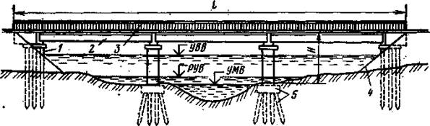

Эталоны ответов:
Часть А

№ задания | 1 | 2 | 3 | 4 | 5 | 6 | 7 | 8 | 9 | 10
Вариант ответа | 2 | 1 | 3 | 2 | 1 | 2 | 1 | 2 | 1 | 3

Часть В

Мосты классифицируются по следующим признакам:
- назначению;
- статической схеме и характеру работы под нагрузкой;
- виду преодолеваемого препятствия;
- расположению уровня проезда относительно несущей конструкции
пролетного строения;
- материалу;
- длине моста;
- числу пролетов;
- конструкции пролетных строений;
- количеству путей;
- состоянию (по грузоподъемности).
Часть С

1 — береговые опоры (устои); 2 — пролетное строение со сплошными главными балками;3 — перильные ограждения; 4 — конус насыпи; 5 — свайный фундамент; УВВ — уровень высоких вод; РУВ — рабочий уровень воды: УМВ — уровень меженных вод

Критерии оценки:
Каждое правильно выполненное задание части А – 1 балл.
Задание части -10 баллов.
Задание части С расчетное. Правильно выполненный расчет - 10 баллов.
Максимальное количество баллов – 30 баллов.

Отметка (оценка) | Количество правильных ответов в баллах | Количество правильных ответов в процентах
5 (отлично) | 27 -30 баллов | от 90% до 100%
4 (хорошо) | 24- 26 баллов | от 74% до 89 %
3 (удовлетворительно) | 18 -23 баллов | от 60% до 74%
2 (неудовлетворительно) | менее 18 баллов | от 0% до 59%

2.3.2.3 Контрольное тестирование по МДК.03.03. Неразрушающий контроль рельсов

Типовые задания для оценки знания З2 и умений У3 (рубежный контроль)

Наименование объектов  контроля и оценки | Основные показатели  оценки результата | Оценка
У3. производить настройку и обслуживание различных систем дефектоскопов | своевременное выполнение сменных заданий из расчета соблюдения периодичности контроля; точное, в соответствии с методиками выполнение операций контроля; отсутствие пропуска дефектов на контролируемом участке; качественное определение степени опасности обнаруженных дефектов, точное их измерение и поиск расположения по сечению и длине рельса; своевременная (в момент обнаружения) классификация дефекта; в соответствии с нормативной документацией маркировка дефектных и остродефектных рельсов; | 30 баллов
З2. средства контроля и методы обнаружения дефектов рельсов и стрелочных переводов; | осмысленный выбор средств контроля и применяемых методов работы; квалифицированная работа с основными типами дефектоскопов; выполнение с высоким качеством работы ежесменного технического обслуживания; совершенное владение технологиями производства работ; умение по окончании работ квалифицированно заполнять рабочую документацию, своевременное составление и сдача в планируемые сроки отчетной документации; знание и применение на практике требований техники безопасности | 30 баллов

Контрольное тестирование №1
по теме 3.1. «Основы неразрушающего контроля рельсов»

Вариант 1

Часть А

1 К дефектоскопам для контроля сварных соединений относится…
1)РЕЛЬС – 5, ПОИСК – 2, ПОИСК – 10Э
2) РЕЛЬС – 4, УРДО - 3
3) РЕЛЬС – 6, УД2 - 12
2 Методы ультразвуковой дефектоскопии при контроле рельсов это…
1)зондирующий импульс, эхо - импульс
2) эхо – метод, зеркальный метод, зеркально – теневой метод (ЗТМ), теневой метод, дельта - метод
3) импульсный режим излучения ультразвуковых колебаний
3 Стрелочный перевод должен контролироваться…
1) по обратному направлению
2) по всем направлениям
3) по боковому направлению
4) по прямому направлению
4 Какой метод ультразвуковой дефектоскопии выявляет наибольшее количество дефектов
1) ЭХО
2) зеркальный
3) зеркально - теневой
4) теневой
5 Приведенный износ – это…
1) вертикальный износ + половина бокового износа
2) вертикальный износ + боковой износ
3) половина вертикального износа + половина бокового износа
4) вертикальный износ
6 Маркировка остродефектного рельса…
1) -ОО -
2) Х
3) ХХ
7 Маркировка дефектного рельса…
1) ХХ
2) –ОО-
3) Х
8 В каких ультразвуковых методах дефектоскопии используются 2 ПЭП
1) зеркально – теневой, зеркальный
2) теневой, зеркальный
3) ЭХО, зеркально – теневой
4) ЭХО, теневой
9 первая цифра кода определяет
1) вид дефекта рельсов и место его появления по элементам сечения рельса (головка, шейка, подошва)
2) разновидность дефекта рельсов с учетом основной причины его зарождения и развития;
3) место расположения дефекта по длине рельса.
10 По лопнувшему рельсу в пределах моста или тоннеля пропуск поездов…
1) допускается при скорости не более 25км/ч
2) допускается при скорости до15км/ч
3) во всех случаях запрещается

Часть В

Признаки остродефектных рельсов в станционных путях?

Часть С

Дать описание кода дефекта рельса 53.1, причины его появления и развития, способ выявления, а также указания по дальнейшей эксплуатации?

Эталоны ответов:

Часть А

№ задания | 1 | 2 | 3 | 4 | 5 | 6 | 7 | 8 | 9 | 10
Вариант ответа | 3 | 2 | 2 | 1 | 1 | 3 | 3 | 2 | 1 | 3

Часть В

Признаками, определяющими остродефектные рельсы в станционных путях,
являются:
а) рельсы с выколом головки;
б) рельсы с вертикальным износом, при котором реборды колес подвижного состава задевают гайки путевых болтов;
в) рельсы с поперечным изломом;
г) рельсы с другими дефектами, необходимость немедленной замены которых устанавливается дорожным мастером;

Часть С
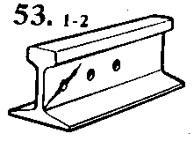 | Трещины в шейке от  болтовых или других отверстий в рельсах | Код дефекта:  в стыке 53.1;  вне стыка 53.2


ПРИЧИНЫ ПОЯВЛЕНИЯ И РАЗВИТИЯ

Концентрация напряжений на кромках болтовых отверстий. Отсутствие или
некачественное исполнение фасок, надрывы на кромках отверстий, неровности на
поверхности отверстий из-за некачественного сверления и коррозия ускоряют процесс
трещинообразования.
Неудовлетворительное содержание стыков (ослабление болтов, смятие и провиса-
ние концов рельсов, просадки, большие растянутые зазоры) может стать дополнитель-
ной причиной появления и развития дефекта.

СПОСОБ ВЫЯВЛЕНИЯ

Внешний осмотр со снятием накладок, дефектоскопирование.

УКАЗАНИЯ ПО ЭКСПЛУАТАЦИИ

Рельсы с трещинами в шейке от болтовых отверстий являются остродефектными и
подлежат замене без промедления.
Предъявить в соответствии с гарантийными обязательствами рекламацию металлургическому комбинату или другому изготовителю отверстий в рельсах.

Критерии оценки:
Каждое правильно выполненное задание части А – 1 балл.
Задание части В состоит из 2-х частей: 1 часть – 5 баллов, 2 часть – 5 баллов.
Задание части С расчетное. Правильно выполненный расчет - 10 баллов.
Максимальное количество баллов – 30 баллов.

Отметка (оценка) | Количество правильных ответов в баллах | Количество правильных ответов в процентах
5 (отлично) | 27 -30 баллов | от 90% до 100%
4 (хорошо) | 24- 26 баллов | от 74% до 89 %
3 (удовлетворительно) | 18 -23 баллов | от 60% до 74%
2 (неудовлетворительно) | менее 18 баллов | от 0% до 59%

2.3.3 Промежуточный контроль
2.3.3.1 МДК.03.01 Устройство железнодорожного пути (экзамен)

_________________________________________________________________
наименование филиала или структурного подразделения СамГУПС

СОГЛАСОВАНО  на заседании  предметной (цикловой) комиссии специальности 08.02.10  Протокол от «__» __ 20__ №__  Председатель ЦК  ________________ФИО  «___»_______________20___ г. | Экзаменационный билет № 1  МДК.03.01. Устройство железнодорожного пути  Группа _____________  Шифр специальности  08.02.10 | «УТВЕРЖДАЮ»  Зам. директора по учебной работе  _______________________ФИО  «___»________________20 __ г.

1 Назовите назначение железнодорожного пути
2 Опишите основные признаки, характеризующие рельсы
3 Приведите схему стыковых скреплений с плоскими накладками

Преподаватель________________

_________________________________________________________________
наименование филиала или структурного подразделения СамГУПС

СОГЛАСОВАНО  на заседании  предметной (цикловой) комиссии специальности 08.02.10  Протокол от «__» __ 20__ №__  Председатель ЦК  ________________ФИО  «___»_______________20___ г. | Экзаменационный билет № 2  МДК.03.01. Устройство железнодорожного пути  Группа _____________  Шифр специальности  08.02.10 | «УТВЕРЖДАЮ»  Зам. директора по учебной работе  _______________________ФИО  «___»________________20 __ г.

1 Назовите виды габаритов и области их применения
2 Опишите рельсы обычной длины, длинные рельсы. Необходимое условие бесстыковой рельсовой плети
3 Определите по схеме типы конструкций земляного полотна, их составные элементы. Где возводятся данные конструкции земляного полотна
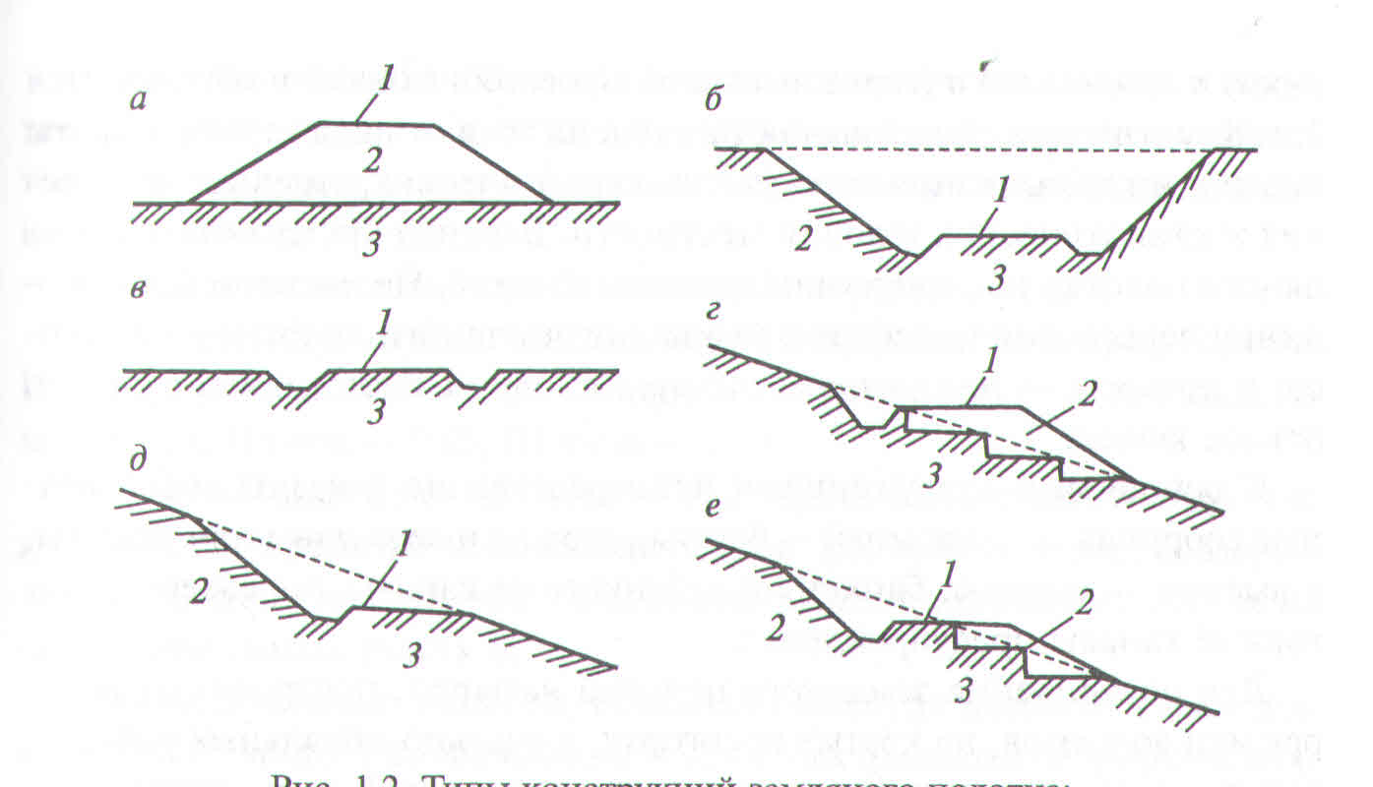

Преподаватель________________

_________________________________________________________________
наименование филиала или структурного подразделения СамГУПС

СОГЛАСОВАНО  на заседании  предметной (цикловой) комиссии специальности 08.02.10  Протокол от «__» __ 20__ №__  Председатель ЦК  ________________ФИО  «___»_______________20___ г. | Экзаменационный билет № 3  МДК.03.01. Устройство железнодорожного пути  Группа _____________  Шифр специальности  08.02.10 | «УТВЕРЖДАЮ»  Зам. директора по учебной работе  _______________________ФИО  «___»________________20 __ г.

1 Опишите воздействия которым подвергается железнодорожный путь
2 Опишите основные виды повреждений, деформаций и дефектов рельсов. Дефектный рельс. Остродефектный рельс
3 Вычертите схему стыковых скреплений с накладками – подкладками. Перечислите конструктивные элементы
Преподаватель________________

_________________________________________________________________
наименование филиала или структурного подразделения СамГУПС

СОГЛАСОВАНО  на заседании  предметной (цикловой) комиссии специальности 08.02.10  Протокол от «__» __ 20__ №__  Председатель ЦК  ________________ФИО  «___»_______________20___ г. | Экзаменационный билет № 4  МДК.03.01. Устройство железнодорожного пути  Группа _____________  Шифр специальности  08.02.10 | «УТВЕРЖДАЮ»  Зам. директора по учебной работе  _______________________ФИО  «___»________________20 __ г.

1 Назовите составные элементы верхнего и нижнего строения пути
2 Опишите деформации основной площадки земляного полотна
3Приведите схему раздельного скрепления для деревянных шпал типа КД и ДО

Преподаватель________________
_________________________________________________________________
наименование филиала или структурного подразделения СамГУПС

СОГЛАСОВАНО  на заседании  предметной (цикловой) комиссии специальности 08.02.10  Протокол от «__» __ 20__ №__  Председатель ЦК  ________________ФИО  «___»_______________20___ г. | Экзаменационный билет № 5  МДК.03.01. Устройство железнодорожного пути  Группа _____________  Шифр специальности  08.02.10 | «УТВЕРЖДАЮ»  Зам. директора по учебной работе  _______________________ФИО  «___»________________20 __ г.

1 Опишите способы изготовления рельсовой стали
2 Назовите достоинства и недостатки промежуточных скреплений и повышение их надёжности
3Приведите схему передачи нагрузки от рельса на подрельсовое основание

Преподаватель________________

_________________________________________________________________
наименование филиала или структурного подразделения СамГУПС

СОГЛАСОВАНО  на заседании  предметной (цикловой) комиссии специальности 08.02.10  Протокол от «__» __ 20__ №__  Председатель ЦК  ________________ФИО  «___»_______________20___ г. | Экзаменационный билет № 6  МДК.03.01. Устройство железнодорожного пути  Группа _____________  Шифр специальности  08.02.10 | «УТВЕРЖДАЮ»  Зам. директора по учебной работе  _______________________ФИО  «___»________________20 __ г.

1 Назовите назначение и требования к рельсам
2 Опишите, по каким параметрам подразделяют железнодорожные рельсы
3 Укажите название данного рельсового стыка,где он применяется.
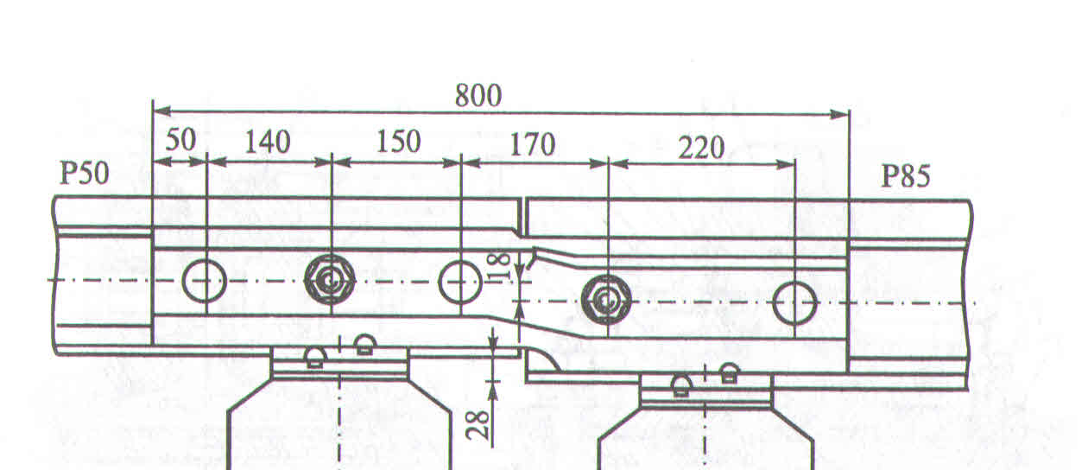
Преподаватель________________
_________________________________________________________________
наименование филиала или структурного подразделения СамГУПС

СОГЛАСОВАНО  на заседании  предметной (цикловой) комиссии специальности 08.02.10  Протокол от «__» __ 20__ №__  Председатель ЦК  ________________ФИО  «___»_______________20___ г. | Экзаменационный билет № 7  МДК.03.01. Устройство железнодорожного пути  Группа _____________  Шифр специальности  08.02.10 | «УТВЕРЖДАЮ»  Зам. директора по учебной работе  _______________________ФИО  «___»________________20 __ г.

1 Опишите устройство поперечных прорезей из балластных углублений в насыпях (схема)
2 Назовите требования к балластному слою
3 Определите конструкцию и дайте описание рельсового стыка по расположению рельсовых опор в болтовых стыках относительно концов рельсов.

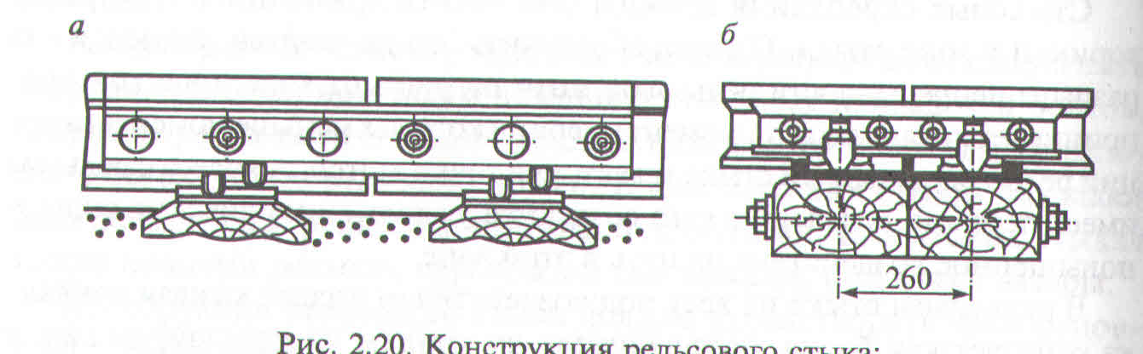
Преподаватель________________

________________________________________________

наименование филиала или структурного подразделения СамГУПС
СОГЛАСОВАНО  на заседании  предметной (цикловой) комиссии специальности 08.02.10  Протокол от «__» __ 20__ №__  Председатель ЦК  ________________ФИО  «___»_______________20___ г. | Экзаменационный билет № 8  МДК.03.01. Устройство железнодорожного пути  Группа _____________  Шифр специальности  08.02.10 | «УТВЕРЖДАЮ»  Зам. директора по учебной работе  _______________________ФИО  «___»________________20 __ г.
1 Опишите устройство стыковых скреплений
2 Назовите достоинства и недостатки деревянных шпал и брусьев
3 Определите тип скрепления и указать составные элементы
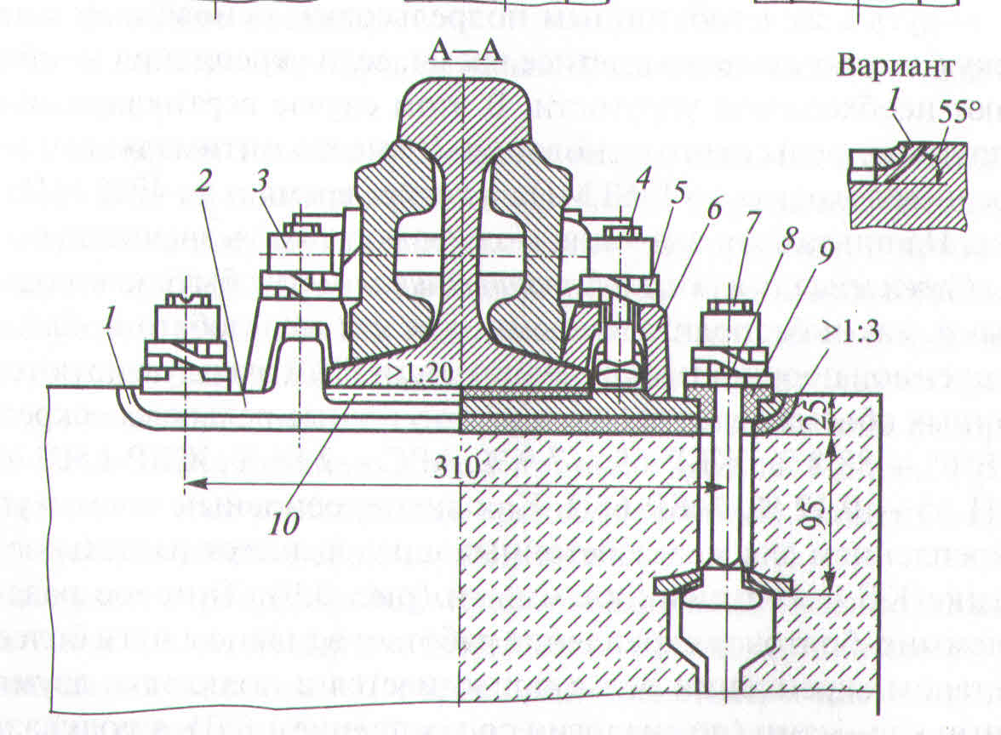
Преподаватель________________
_______________________________________________________________
наименование филиала или структурного подразделения СамГУПС

СОГЛАСОВАНО  на заседании  предметной (цикловой) комиссии специальности 08.02.10  Протокол от «__» __ 20__ №__  Председатель ЦК  ________________ФИО  «___»_______________20___ г. | Экзаменационный билет № 9  МДК.03.01. Устройство железнодорожного пути  Группа _____________  Шифр специальности  08.02.10 | «УТВЕРЖДАЮ»  Зам. директора по учебной работе  _______________________ФИО  «___»________________20 __ г.

1 Назовите назначение рельсовых скреплений и требования к ним
2 Опишите конструкцию и размеры деревянных шпал
3 Определите по схеме расположение стыков на одной и другой рельсовых нитях. Размер конструктивного стыкового зазора.
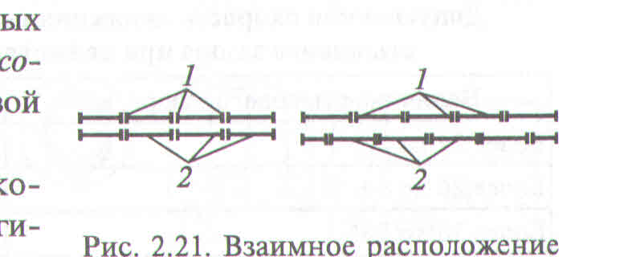
Преподаватель________________
_________________________________________________________________
наименование филиала или структурного подразделения СамГУПС

СОГЛАСОВАНО  на заседании  предметной (цикловой) комиссии специальности 08.02.10  Протокол от «__» __ 20__ №__  Председатель ЦК  ________________ФИО  «___»_______________20___ г. | Экзаменационный билет № 10  МДК.03.01. Устройство железнодорожного пути  Группа _____________  Шифр специальности  08.02.10 | «УТВЕРЖДАЮ»  Зам. директора по учебной работе  _______________________ФИО  «___»________________20 __ г.
1 Опишите способы продления срока службы деревянных шпал и брусьев
2 Назовите назначение балластной призмы
3 Определите тип скрепления и указать составные элементы
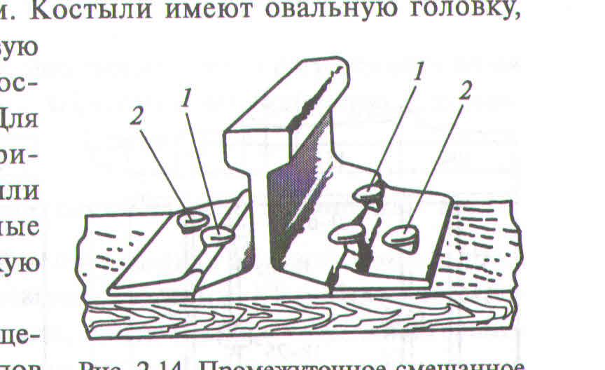
Преподаватель________________
_________________________________________________________________
наименование филиала или структурного подразделения СамГУПС

СОГЛАСОВАНО  на заседании  предметной (цикловой) комиссии специальности 08.02.10  Протокол от «__» __ 20__ №__  Председатель ЦК  ________________ФИО  «___»_______________20___ г. | Экзаменационный билет № 11  МДК.03.01. Устройство железнодорожного пути  Группа _____________  Шифр специальности  08.02.10 | «УТВЕРЖДАЮ»  Зам. директора по учебной работе  _______________________ФИО  «___»________________20 __ г.
1 Назовите основные материалы для шпал и брусьев
2 Перечислите материалы применяемые для балласта
3 Определите тип скрепления и указать составные элементы
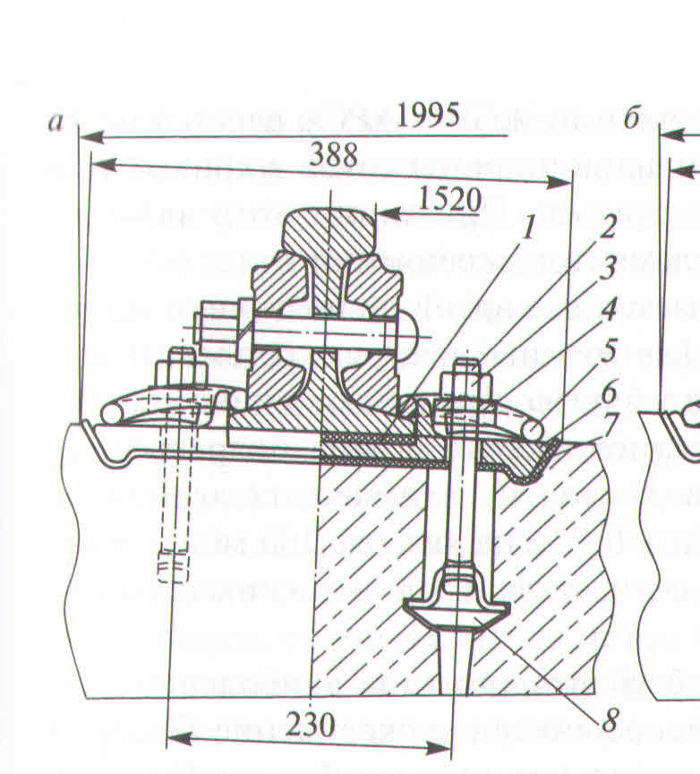
Преподаватель________________

_________________________________________________________________
наименование филиала или структурного подразделения СамГУПС

СОГЛАСОВАНО  на заседании  предметной (цикловой) комиссии специальности 08.02.10  Протокол от «__» __ 20__ №__  Председатель ЦК  ________________ФИО  «___»_______________20___ г. | Экзаменационный билет № 12  МДК.03.01. Устройство железнодорожного пути  Группа _____________  Шифр специальности  08.02.10 | «УТВЕРЖДАЮ»  Зам. директора по учебной работе  _______________________ФИО  «___»________________20 __ г.
1 Назовите достоинства и недостатки деревянных шпал
2 Перечислите требования, предъявляемые к балластному слою
3 Определите тип скрепления и указать составные элементы
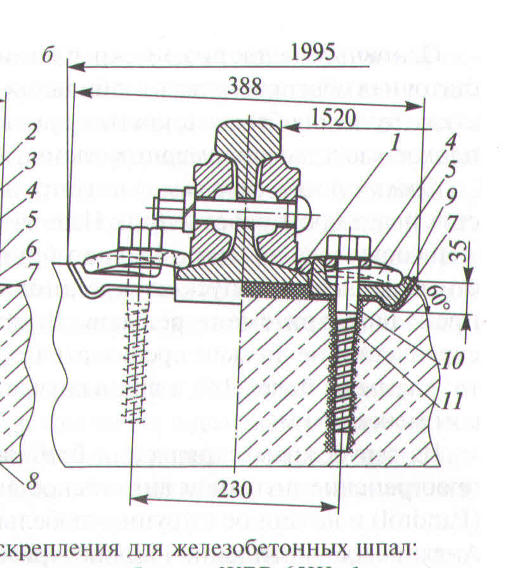
Преподаватель________________
_________________________________________________________________
наименование филиала или структурного подразделения СамГУПС

СОГЛАСОВАНО  на заседании  предметной (цикловой) комиссии специальности 08.02.10  Протокол от «__» __ 20__ №__  Председатель ЦК  ________________ФИО  «___»_______________20___ г. | Экзаменационный билет № 13  МДК.03.01. Устройство железнодорожного пути  Группа _____________  Шифр специальности  08.02.10 | «УТВЕРЖДАЮ»  Зам. директора по учебной работе  _______________________ФИО  «___»________________20 __ г.
1 Опишите способы пропитки деревянных шпал
2 Перечислите периоды работы традиционной балластной призмы
3 Определите тип скрепления и указать составные элементы
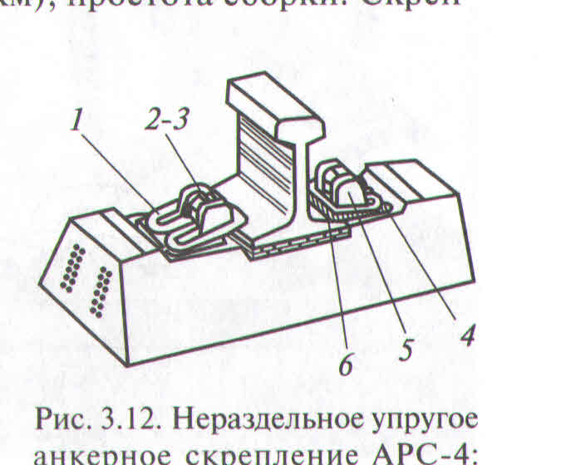

Преподаватель________________
_________________________________________________________________
наименование филиала или структурного подразделения СамГУПС

СОГЛАСОВАНО  на заседании  предметной (цикловой) комиссии специальности 08.02.10  Протокол от «__» __ 20__ №__  Председатель ЦК  ________________ФИО  «___»_______________20___ г. | Экзаменационный билет № 14  МДК.03.01. Устройство железнодорожного пути  Группа _____________  Шифр специальности  08.02.10 | «УТВЕРЖДАЮ»  Зам. директора по учебной работе  _______________________ФИО  «___»________________20 __ г.
1 Приведите правила транспортировки, погрузки, выгрузки и хранения деревянных шпал
2 Назовите показатели загрязненного балластного слоя. Причины засорения и загрязнения балластного слоя
3 Определите тип скрепления и указать составные элементы
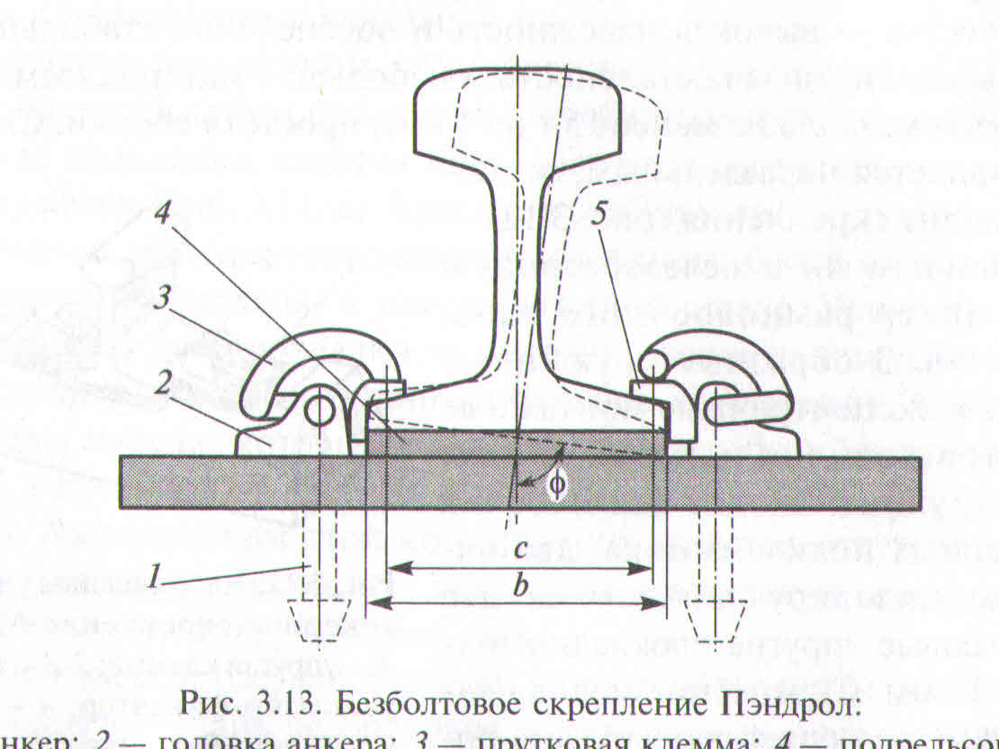
Преподаватель________________
_________________________________________________________________
наименование филиала или структурного подразделения СамГУПС

СОГЛАСОВАНО  на заседании  предметной (цикловой) комиссии специальности 08.02.10  Протокол от «__» __ 20__ №__  Председатель ЦК  ________________ФИО  «___»_______________20___ г. | Экзаменационный билет № 15  МДК.03.01. Устройство железнодорожного пути  Группа _____________  Шифр специальности  08.02.10 | «УТВЕРЖДАЮ»  Зам. директора по учебной работе  _______________________ФИО  «___»________________20 __ г.
1 Перечислите признаки негодности деревянных шпал. Продление срока службы деревянных шпал.
2 Опишите конструкцию бесстыкового пути.
3 Определите поперечный профиль земляного полотна с его конструктивными элементами.
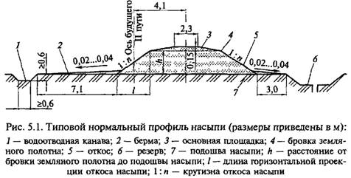
Преподаватель________________
_________________________________________________________________
наименование филиала или структурного подразделения СамГУПС

СОГЛАСОВАНО  на заседании  предметной (цикловой) комиссии специальности 08.02.10  Протокол от «__» __ 20__ №__  Председатель ЦК  ________________ФИО  «___»_______________20___ г. | Экзаменационный билет № 16  МДК.03.01. Устройство железнодорожного пути  Группа _____________  Шифр специальности  08.02.10 | «УТВЕРЖДАЮ»  Зам. директора по учебной работе  _______________________ФИО  «___»________________20 __ г.
1 Перечислите требования к рельсовым плетям для бесстыкового пути
2 Опишите классификацию соединений и пересечений рельсовых путей
3 Определите поперечный профиль земляного полотна с его конструктивными элементами
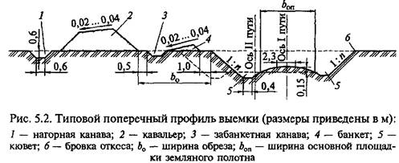
Преподаватель________________

_________________________________________________________________
наименование филиала или структурного подразделения СамГУПС

СОГЛАСОВАНО  на заседании  предметной (цикловой) комиссии специальности 08.02.10  Протокол от «__» __ 20__ №__  Председатель ЦК  ________________ФИО  «___»_______________20___ г. | Экзаменационный билет № 17  МДК.03.01. Устройство железнодорожного пути  Группа _____________  Шифр специальности  08.02.10 | «УТВЕРЖДАЮ»  Зам. директора по учебной работе  _______________________ФИО  «___»________________20 __ г.
1 Назовите назначение стыков и стыковых скреплений
2 Опишите содержание бесстыкового пути
3 Определите поперечный профиль балластной призмы с основными размерами
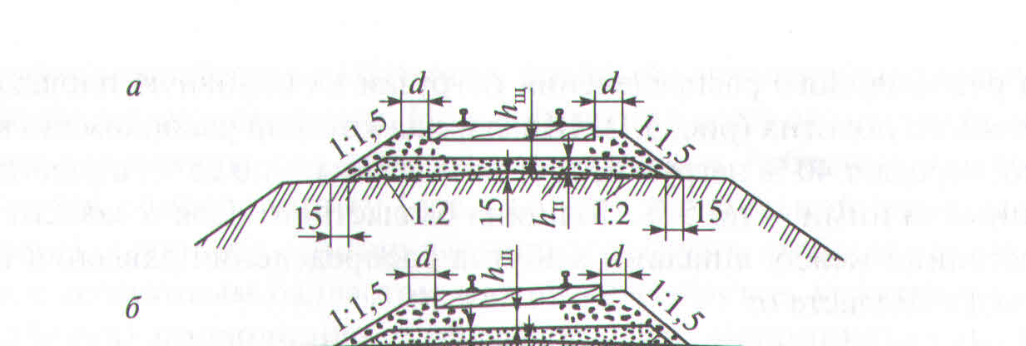

Преподаватель________________
_________________________________________________________________
наименование филиала или структурного подразделения СамГУПС

СОГЛАСОВАНО  на заседании  предметной (цикловой) комиссии специальности 08.02.10  Протокол от «__» __ 20__ №__  Председатель ЦК  ________________ФИО  «___»_______________20___ г. | Экзаменационный билет № 18  МДК.03.01. Устройство железнодорожного пути  Группа _____________  Шифр специальности  08.02.10 | «УТВЕРЖДАЮ»  Зам. директора по учебной работе  _______________________ФИО  «___»________________20 __ г.
1 Перечислите типы железобетонных шпал. Уклон подрельсовых площадок
2 Назовите виды одиночных стрелочных переводов
3 Определите поперечный профиль балластной призмы с основными размерами
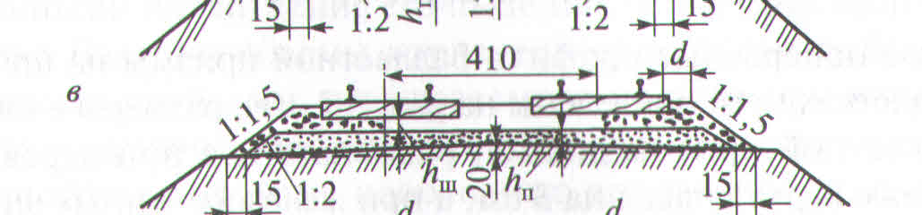
Преподаватель________________

_________________________________________________________________
наименование филиала или структурного подразделения СамГУПС

СОГЛАСОВАНО  на заседании  предметной (цикловой) комиссии специальности 08.02.10  Протокол от «__» __ 20__ №__  Председатель ЦК  ________________ФИО  «___»_______________20___ г. | Экзаменационный билет № 19  МДК.03.01. Устройство железнодорожного пути  Группа _____________  Шифр специальности  08.02.10 | «УТВЕРЖДАЮ»  Зам. директора по учебной работе  _______________________ФИО  «___»________________20 __ г.
1 Назовите требования к рельсовым плетям для бесстыкового пути
2 Назовите типы по назначению деревянных шпал. Поперечные сечения деревянных шпал
3 Определите поперечный профиль балластной призмы с основными размерами

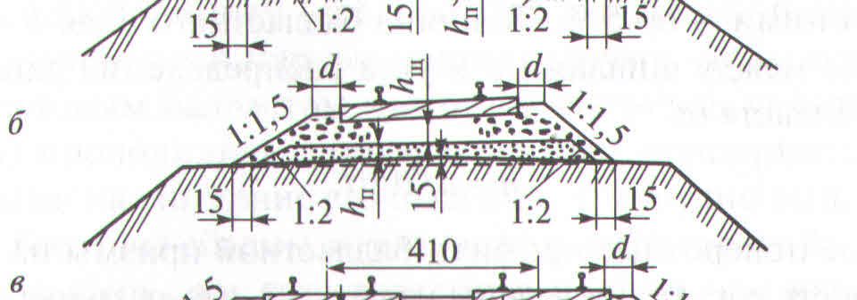

Преподаватель________________
_________________________________________________________________
наименование филиала или структурного подразделения СамГУПС

СОГЛАСОВАНО  на заседании  предметной (цикловой) комиссии специальности 08.02.10  Протокол от «__» __ 20__ №__  Председатель ЦК  ________________ФИО  «___»_______________20___ г. | Экзаменационный билет № 20  МДК.03.01. Устройство железнодорожного пути  Группа _____________  Шифр специальности  08.02.10 | «УТВЕРЖДАЮ»  Зам. директора по учебной работе  _______________________ФИО  «___»________________20 __ г.
1 Назовите достоинства и недостатки железобетонных шпал
2 Опишите прямоугольные и косоугольные глухие пересечения
3 Определите поперечный профиль балластной призмы с основными размерами
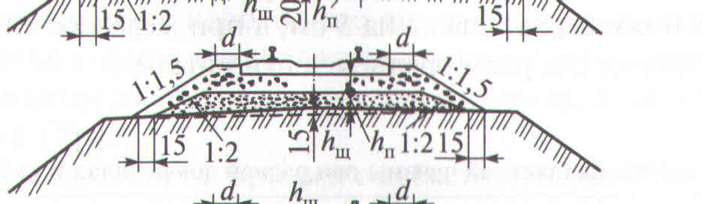
Преподаватель________________
_________________________________________________________________
наименование филиала или структурного подразделения СамГУПС

СОГЛАСОВАНО  на заседании  предметной (цикловой) комиссии специальности 08.02.10  Протокол от «__» __ 20__ №__  Председатель ЦК  ________________ФИО  «___»_______________20___ г. | Экзаменационный билет № 21  МДК.03.01. Устройство железнодорожного пути  Группа _____________  Шифр специальности  08.02.10 | «УТВЕРЖДАЮ»  Зам. директора по учебной работе  _______________________ФИО  «___»________________20 __ г.
1 Назовите достоинства и недостатки деревянных шпал
2 Перечислите требования, предъявляемые к балластному слою
3 Определите тип скрепления и указать составные элементы

Преподаватель________________
_________________________________________________________________
наименование филиала или структурного подразделения СамГУПС

СОГЛАСОВАНО  на заседании  предметной (цикловой) комиссии специальности 08.02.10  Протокол от «__» __ 20__ №__  Председатель ЦК  ________________ФИО  «___»_______________20___ г. | Экзаменационный билет № 22  МДК.03.01. Устройство железнодорожного пути  Группа _____________  Шифр специальности  08.02.10 | «УТВЕРЖДАЮ»  Зам. директора по учебной работе  _______________________ФИО  «___»________________20 __ г.
1 Опишите эпюры шпал
2 Назовите конструктивные части одиночного обыкновенного стрелочного перевода
3 Определите поперечный профиль балластной призмы с основными размерами
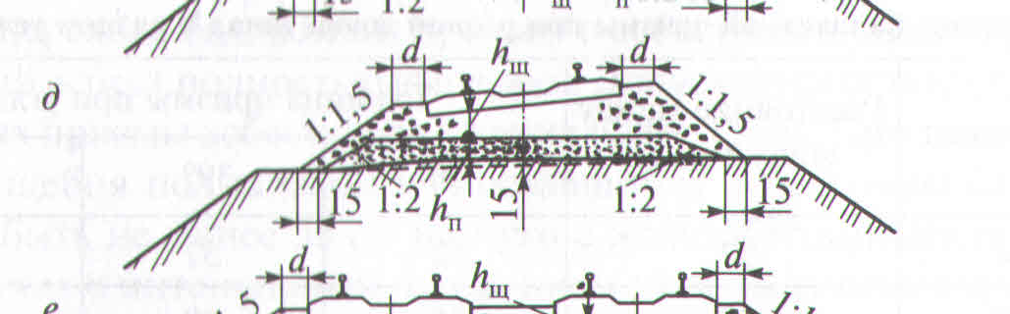
Преподаватель________________
_________________________________________________________________
наименование филиала или структурного подразделения СамГУПС

СОГЛАСОВАНО  на заседании  предметной (цикловой) комиссии специальности 08.02.10  Протокол от «__» __ 20__ №__  Председатель ЦК  ________________ФИО  «___»_______________20___ г. | Экзаменационный билет № 23  МДК.03.01. Устройство железнодорожного пути  Группа _____________  Шифр специальности  08.02.10 | «УТВЕРЖДАЮ»  Зам. директора по учебной работе  _______________________ФИО  «___»________________20 __ г.
1 Приведите конструктивные элементы одиночного обыкновенного стрелочного перевода
2 Назовите назначение земляного полотна и требования к нему
3 Определите поперечный профиль балластной призмы с основными размерами

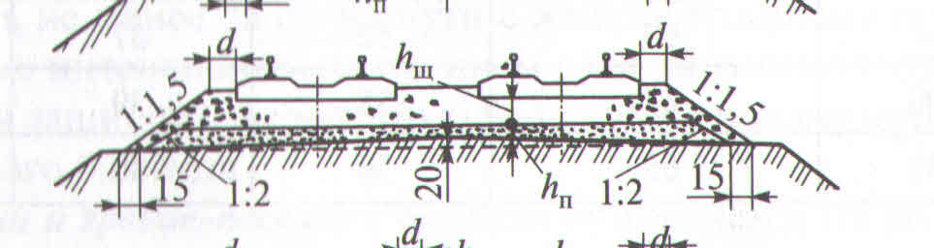

Преподаватель________________
_________________________________________________________________
наименование филиала или структурного подразделения СамГУПС

СОГЛАСОВАНО  на заседании  предметной (цикловой) комиссии специальности 08.02.10  Протокол от «__» __ 20__ №__  Председатель ЦК  ________________ФИО  «___»_______________20___ г. | Экзаменационный билет № 24  МДК.03.01. Устройство железнодорожного пути  Группа _____________  Шифр специальности  08.02.10 | «УТВЕРЖДАЮ»  Зам. директора по учебной работе  _______________________ФИО  «___»________________20 __ г.

1 Назовите требования, предъявляемые к стрелочным переводам
2 Приведите назначение и виды геосинтетических материалов применяемые для земляного полотна
3Определите поперечный профиль балластной призмы с основными размерами
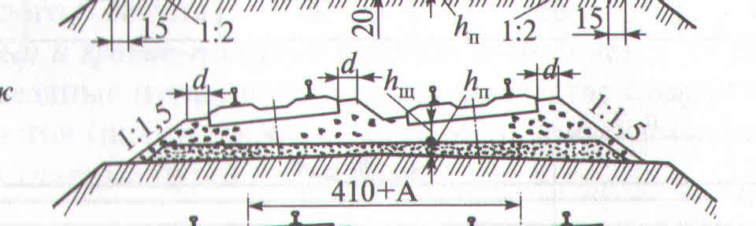

Преподаватель________________
_________________________________________________________________
наименование филиала или структурного подразделения СамГУПС

СОГЛАСОВАНО  на заседании  предметной (цикловой) комиссии специальности 08.02.10  Протокол от «__» __ 20__ №__  Председатель ЦК  ________________ФИО  «___»_______________20___ г. | Экзаменационный билет № 25  МДК.03.01. Устройство железнодорожного пути  Группа _____________  Шифр специальности  08.02.10 | «УТВЕРЖДАЮ»  Зам. директора по учебной работе  _______________________ФИО  «___»________________20 __ г.

1 Перечислите виды соединений железнодорожных путей (схемы).
2 Назовите состав и типы поперечных профилей земляного полотна.
3 Определите поперечный профиль земляного полотна с его конструктивными элементами.
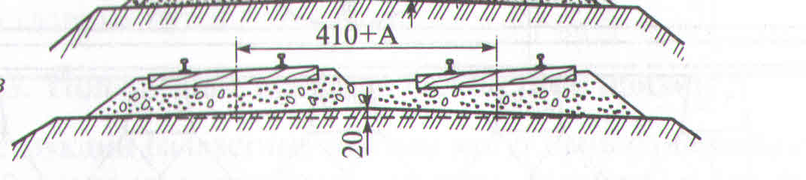

Преподаватель________________
_________________________________________________________________
наименование филиала или структурного подразделения СамГУПС

СОГЛАСОВАНО  на заседании  предметной (цикловой) комиссии специальности 08.02.10  Протокол от «__» __ 20__ №__  Председатель ЦК  ________________ФИО  «___»_______________20___ г. | Экзаменационный билет № 26  МДК.03.01. Устройство железнодорожного пути  Группа _____________  Шифр специальности  08.02.10 | «УТВЕРЖДАЮ»  Зам. директора по учебной работе  _______________________ФИО  «___»________________20 __ г.

1 Опишите устройство поперечных прорезей из балластных углублений в выемках (схема).
2 Приведите классификацию и назначение переездов.
3 Назовите профиль и размеры рельсов Р65.

Преподаватель________________

_________________________________________________________________
наименование филиала или структурного подразделения СамГУПС

СОГЛАСОВАНО  на заседании  предметной (цикловой) комиссии специальности 08.02.10  Протокол от «__» __ 20__ №__  Председатель ЦК  ________________ФИО  «___»_______________20___ г. | Экзаменационный билет № 27  МДК.03.01. Устройство железнодорожного пути  Группа _____________  Шифр специальности  08.02.10 | «УТВЕРЖДАЮ»  Зам. директора по учебной работе  _______________________ФИО  «___»________________20 __ г.

1 Назовите виды пересечений железнодорожных путей (схемы).
2 Опишите установку путевых и сигнальных знаков в соответствии с Правилами технической эксплуатации железных дорог РФ.
3 Приведите профиль и размеры рельсов Р75.
Преподаватель________________

_________________________________________________________________
наименование филиала или структурного подразделения СамГУПС

СОГЛАСОВАНО  на заседании  предметной (цикловой) комиссии специальности 08.02.10  Протокол от «__» __ 20__ №__  Председатель ЦК  ________________ФИО  «___»_______________20___ г. | Экзаменационный билет № 28  МДК.03.01. Устройство железнодорожного пути  Группа _____________  Шифр специальности  08.02.10 | «УТВЕРЖДАЮ»  Зам. директора по учебной работе  _______________________ФИО  «___»________________20 __ г.

1 Назовите принципы регулирования подземного стока земляного полотна насыпи, выемки
2 Опишите устройство и оборудование переездов
3Перечислите виды одиночных стрелочных переводов

Преподаватель________________

_________________________________________________________________
наименование филиала или структурного подразделения СамГУПС

СОГЛАСОВАНО  на заседании  предметной (цикловой) комиссии специальности 08.02.10  Протокол от «__» __ 20__ №__  Председатель ЦК  ________________ФИО  «___»_______________20___ г. | Экзаменационный билет № 29  МДК.03.01. Устройство железнодорожного пути  Группа _____________  Шифр специальности  08.02.10 | «УТВЕРЖДАЮ»  Зам. директора по учебной работе  _______________________ФИО  «___»________________20 __ г.

1 Опишите деформации земляного полотна
2 Перечислите требования, предъявляемые к подрельсовому основанию для бесстыкового пути
3 Приведите маркировку новых рельсов вдоль рельса

Преподаватель________________

_________________________________________________________________
наименование филиала или структурного подразделения СамГУПС

СОГЛАСОВАНО  на заседании  предметной (цикловой) комиссии специальности 08.02.10  Протокол от «__» __ 20__ №__  Председатель ЦК  ________________ФИО  «___»_______________20___ г. | Экзаменационный билет № 30  МДК.03.01. Устройство железнодорожного пути  Группа _____________  Шифр специальности  08.02.10 | «УТВЕРЖДАЮ»  Зам. директора по учебной работе  _______________________ФИО  «___»________________20 __ г.

1 Назовите конструктивные элементы одиночного обыкновенного стрелочного перевода
2 Опишите назначение земляного полотна и требования к нему
3 Определите поперечный профиль балластной призмы с основными размерами

Преподаватель________________

2.3.3.2 МДК.03.02 Устройство искусственных сооружений (экзамен).

_________________________________________________________________
наименование филиала или структурного подразделения СамГУПС

СОГЛАСОВАНО  на заседании  предметной (цикловой) комиссии специальности 08.02.10  Протокол от «__» __ 20__ №__  Председатель ЦК  ________________ФИО  «___»_______________20___ г. | Экзаменационный билет № 1  МДК.03.02. Устройство искусственных сооружений  Группа _____________  Шифр специальности  08.02.10 | «УТВЕРЖДАЮ»  Зам. директора по учебной работе  _______________________ФИО  «___»________________20 __ г.

1. Перечислите виды искусственных сооружений.
2. Опишите конструкцию бетонных труб.
3. Определите вид входного звена водопропускной трубы и ее элементы

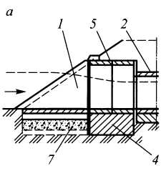

Преподаватель___________

_________________________________________________________________
наименование филиала или структурного подразделения СамГУПС

СОГЛАСОВАНО  на заседании  предметной (цикловой) комиссии специальности 08.02.10  Протокол от «__» __ 20__ №__  Председатель ЦК  ________________ФИО  «___»_______________20___ г. | Экзаменационный билет № 2  МДК.03.02. Устройство искусственных сооружений  Группа _____________  Шифр специальности  08.02.10 | «УТВЕРЖДАЮ»  Зам. директора по учебной работе  _______________________ФИО  «___»________________20 __ г.

1. Приведите классификацию мостов.
2. Назовите сортамент прокатной стали.
3. Определите вид входного звена водопропускной трубы и ее элементы
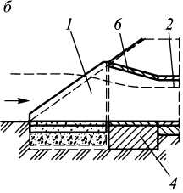

Преподаватель_____________

_________________________________________________________________
наименование филиала или структурного подразделения СамГУПС

СОГЛАСОВАНО  на заседании  предметной (цикловой) комиссии специальности 08.02.10  Протокол от «__» __ 20__ №__  Председатель ЦК  ________________ФИО  «___»_______________20___ г. | Экзаменационный билет № 3  МДК.03.02. Устройство искусственных сооружений  Группа _____________  Шифр специальности  08.02.10 | «УТВЕРЖДАЮ»  Зам. директора по учебной работе  _______________________ФИО  «___»________________20 __ г.

1. Приведите основные положения проектирования мостов и труб.
2. Опишите планирование и организацию выполнения работ по уходу за ИССО.
3. Назовите, щебень какой фракции применяют для замены грунта.

Преподаватель_____________

_________________________________________________________________
наименование филиала или структурного подразделения СамГУПС

СОГЛАСОВАНО  на заседании  предметной (цикловой) комиссии специальности 08.02.10  Протокол от «__» __ 20__ №__  Председатель ЦК  ________________ФИО  «___»_______________20___ г. | Экзаменационный билет № 4  МДК.03.02. Устройство искусственных сооружений  Группа _____________  Шифр специальности  08.02.10 | «УТВЕРЖДАЮ»  Зам. директора по учебной работе  _______________________ФИО  «___»________________20 __ г.

1. Приведите общие сведения о расчете сооружений.
2. Опишите порядок надзора, содержания и ремонта ИССО.
3. Назовите порядок вырезки грунта земляного полотна для возможности отвода воды

Преподаватель_____________

_________________________________________________________________
наименование филиала или структурного подразделения СамГУПС

СОГЛАСОВАНО  на заседании  предметной (цикловой) комиссии специальности 08.02.10  Протокол от «__» __ 20__ №__  Председатель ЦК  ________________ФИО  «___»_______________20___ г. | Экзаменационный билет № 5  МДК.03.02. Устройство искусственных сооружений  Группа _____________  Шифр специальности  08.02.10 | «УТВЕРЖДАЮ»  Зам. директора по учебной работе  _______________________ФИО  «___»________________20 __ г.

1.Назовите виды габаритов.
2. Опишите выполнение работ на эксплуатируемых линиях.
3. Приведите примеры расположения стыков рельсов звеньевого пути от сечения перехода с земляного полотна на искусственное сооружение.

Преподаватель_____________

_________________________________________________________________
наименование филиала или структурного подразделения СамГУПС

СОГЛАСОВАНО  на заседании  предметной (цикловой) комиссии специальности 08.02.10  Протокол от «__» __ 20__ №__  Председатель ЦК  ________________ФИО  «___»_______________20___ г. | Экзаменационный билет № 6  МДК.03.02. Устройство искусственных сооружений  Группа _____________  Шифр специальности  08.02.10 | «УТВЕРЖДАЮ»  Зам. директора по учебной работе  _______________________ФИО  «___»________________20 __ г.
1. Приведите общие сведения о водотоках.
2. Назовите общие условия эксплуатации искусственных сооружений.
3. Перечислите названия типов оголовков труб.
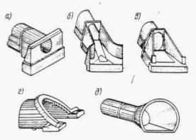
Преподаватель_____________

_________________________________________________________________
наименование филиала или структурного подразделения СамГУПС

СОГЛАСОВАНО  на заседании  предметной (цикловой) комиссии специальности 08.02.10  Протокол от «__» __ 20__ №__  Председатель ЦК  ________________ФИО  «___»_______________20___ г. | Экзаменационный билет № 7  МДК.03.02. Устройство искусственных сооружений  Группа _____________  Шифр специальности  08.02.10 | «УТВЕРЖДАЮ»  Зам. директора по учебной работе  _______________________ФИО  «___»________________20 __ г.

1. Назовите элементы мостового перехода.
2. Опишите способы эксплуатации труб и тоннелей.
3.Перечислите технические требования к полимерным материалам, применяемые в конструкции участков переходного пути с переменной жесткостью.

Преподаватель_____________

_________________________________________________________________

наименование филиала или структурного подразделения СамГУПС

СОГЛАСОВАНО  на заседании  предметной (цикловой) комиссии специальности 08.02.10  Протокол от «__» __ 20__ №__  Председатель ЦК  ________________ФИО  «___»_______________20___ г. | Экзаменационный билет № 8  МДК.03.02. Устройство искусственных сооружений  Группа _____________  Шифр специальности  08.02.10 | «УТВЕРЖДАЮ»  Зам. директора по учебной работе  _______________________ФИО  «___»________________20 __ г.

1. Опишите выбор типа и определение размеров малых водопропускных сооружений.
2. Приведите способы эксплуатации деревянных мостов.
3. Назовите расход воды: в трубах расход воды не превышает ______ м³/сек, в малых мостах ________ м³/сек, а в мостах через большие реки он достигает__________ десятков тысяч м³/сек.

Преподаватель_____________

_________________________________________________________________
наименование филиала или структурного подразделения СамГУПС

СОГЛАСОВАНО  на заседании  предметной (цикловой) комиссии специальности 08.02.10  Протокол от «__» __ 20__ №__  Председатель ЦК  ________________ФИО  «___»_______________20___ г. | Экзаменационный билет № 9  МДК.03.02. Устройство искусственных сооружений  Группа _____________  Шифр специальности  08.02.10 | «УТВЕРЖДАЮ»  Зам. директора по учебной работе  _______________________ФИО  «___»________________20 __ г.

1. Опишите расчет отверстия малого моста.
2. Приведите способы эксплуатации металлических мостов.
3. Назовите исходные данные для определения вида ИсСо.

Преподаватель_____________

_________________________________________________________________
наименование филиала или структурного подразделения СамГУПС

СОГЛАСОВАНО  на заседании  предметной (цикловой) комиссии специальности 08.02.10  Протокол от «__» __ 20__ №__  Председатель ЦК  ________________ФИО  «___»_______________20___ г. | Экзаменационный билет № 10  МДК.03.02. Устройство искусственных сооружений  Группа _____________  Шифр специальности  08.02.10 | «УТВЕРЖДАЮ»  Зам. директора по учебной работе  _______________________ФИО  «___»________________20 __ г.

1. Назовите строительные нормы и правила (СНиП) по мостостроению.
2. Приведите способы эксплуатации каменных, бетонных и железобетонных мостов.
3. Назовите элементы зависимости водопропускной способности трубы

Преподаватель_____________

_________________________________________________________________
наименование филиала или структурного подразделения СамГУПС

СОГЛАСОВАНО  на заседании  предметной (цикловой) комиссии специальности 08.02.10  Протокол от «__» __ 20__ №__  Председатель ЦК  ________________ФИО  «___»_______________20___ г. | Экзаменационный билет № 11  МДК.03.02. Устройство искусственных сооружений  Группа _____________  Шифр специальности  08.02.10 | «УТВЕРЖДАЮ»  Зам. директора по учебной работе  _______________________ФИО  «___»________________20 __ г.

1. Опишите основные требования к конструкции мостов и труб.
2. Приведите способы эксплуатации массивных опор.
3. Назовите данное ИсСо.

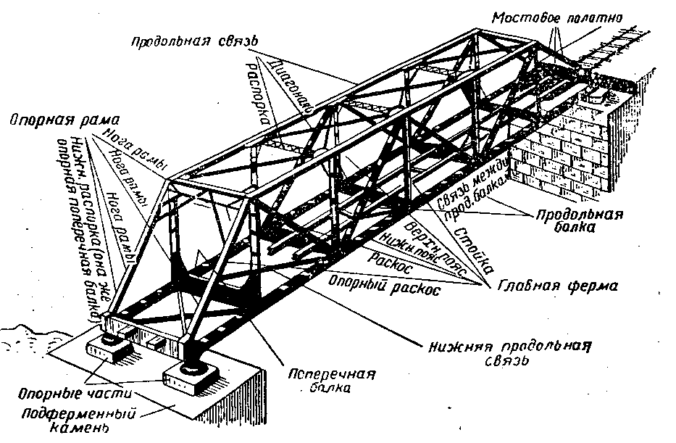

Преподаватель_____________

_________________________________________________________________
наименование филиала или структурного подразделения СамГУПС

СОГЛАСОВАНО  на заседании  предметной (цикловой) комиссии специальности 08.02.10  Протокол от «__» __ 20__ №__  Председатель ЦК  ________________ФИО  «___»_______________20___ г. | Экзаменационный билет № 12  МДК.03.02. Устройство искусственных сооружений  Группа _____________  Шифр специальности  08.02.10 | «УТВЕРЖДАЮ»  Зам. директора по учебной работе  _______________________ФИО  «___»________________20 __ г.

1. Назовите общие сведения об опорах.
2. Приведите общие положения по содержанию и продлению срока службы искусственных сооружений.
3. Перечислите названия связей между фермами металлического моста.

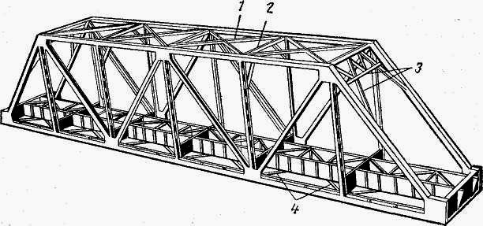

Преподаватель_____________

____________________________________________________________
наименование филиала или структурного подразделения СамГУПС

СОГЛАСОВАНО  на заседании  предметной (цикловой) комиссии специальности 08.02.10  Протокол от «__» __ 20__ №__  Председатель ЦК  ________________ФИО  «___»_______________20___ г. | Экзаменационный билет № 13  МДК.03.02. Устройство искусственных сооружений  Группа _____________  Шифр специальности  08.02.10 | «УТВЕРЖДАЮ»  Зам. директора по учебной работе  _______________________ФИО  «___»________________20 __ г.
1. Назовите виды опор.
2. Перечислите краткие сведения о метрополитенах.
3. Укажите названия типов оголовков труб.

Преподаватель_____________

_________________________________________________________________
наименование филиала или структурного подразделения СамГУПС

СОГЛАСОВАНО  на заседании  предметной (цикловой) комиссии специальности 08.02.10  Протокол от «__» __ 20__ №__  Председатель ЦК  ________________ФИО  «___»_______________20___ г. | Экзаменационный билет № 14  МДК.03.02. Устройство искусственных сооружений  Группа _____________  Шифр специальности  08.02.10 | «УТВЕРЖДАЮ»  Зам. директора по учебной работе  _______________________ФИО  «___»________________20 __ г.

1. Перечислите основания и фундаменты опор мостов.
2. Перечислите порталы, ниши и водоотводные сооружения в тоннелях.
3.Опишите мостовое полотно на мостах с пролетными строениями со сплошными балками.

Преподаватель_____________

_______________________________________________________________
наименование филиала или структурного подразделения СамГУПС

СОГЛАСОВАНО  на заседании  предметной (цикловой) комиссии специальности 08.02.10  Протокол от «__» __ 20__ №__  Председатель ЦК  ________________ФИО  «___»_______________20___ г. | Экзаменационный билет № 15  МДК.03.02. Устройство искусственных сооружений  Группа _____________  Шифр специальности  08.02.10 | «УТВЕРЖДАЮ»  Зам. директора по учебной работе  _______________________ФИО  «___»________________20 __ г.

1. Перечислите опорные части.
2.Опишите конструкции тоннельных обделок.
3. Перечислите типы каменных мостов.
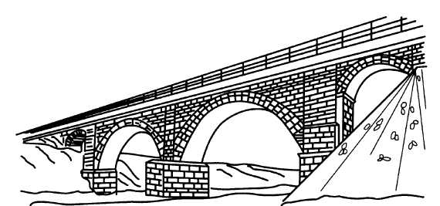

Преподаватель_____________
_________________________________________________________________
наименование филиала или структурного подразделения СамГУПС

СОГЛАСОВАНО  на заседании  предметной (цикловой) комиссии специальности 08.02.10  Протокол от «__» __ 20__ №__  Председатель ЦК  ________________ФИО  «___»_______________20___ г. | Экзаменационный билет № 16  МДК.03.02. Устройство искусственных сооружений  Группа _____________  Шифр специальности  08.02.10 | «УТВЕРЖДАЮ»  Зам. директора по учебной работе  _______________________ФИО  «___»________________20 __ г.

1. Опишите способы постройки опор мостов.
2. Перечислите общие сведения о тоннелях.
3. Перечислите типы каменных мостов.

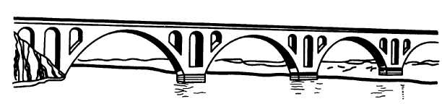

Преподаватель_____________

_________________________________________________________________
наименование филиала или структурного подразделения СамГУПС

СОГЛАСОВАНО  на заседании  предметной (цикловой) комиссии специальности 08.02.10  Протокол от «__» __ 20__ №__  Председатель ЦК  ________________ФИО  «___»_______________20___ г. | Экзаменационный билет № 17  МДК.03.02. Устройство искусственных сооружений  Группа _____________  Шифр специальности  08.02.10 | «УТВЕРЖДАЮ»  Зам. директора по учебной работе  _______________________ФИО  «___»________________20 __ г.

1. Перечислите конструктивные особенности труб.
2. Опишите способы постройки деревянных мостов.
3. Перечислите конструктивные элементы водоотвода каменного моста.

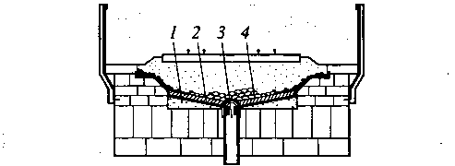

Преподаватель_____________

_________________________________________________________________
наименование филиала или структурного подразделения СамГУПС

СОГЛАСОВАНО  на заседании  предметной (цикловой) комиссии специальности 08.02.10  Протокол от «__» __ 20__ №__  Председатель ЦК  ________________ФИО  «___»_______________20___ г. | Экзаменационный билет № 18  МДК.03.02. Устройство искусственных сооружений  Группа _____________  Шифр специальности  08.02.10 | «УТВЕРЖДАЮ»  Зам. директора по учебной работе  _______________________ФИО  «___»________________20 __ г.

1. Назовите виды труб.
2. Перечислите назначение и виды подпорных стен.
3. Опишите основные элементы каменных (бетонных мостов).

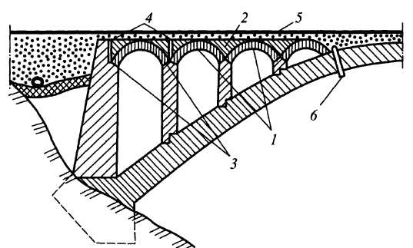

Преподаватель_____________

_________________________________________________________________
наименование филиала или структурного подразделения СамГУПС

СОГЛАСОВАНО  на заседании  предметной (цикловой) комиссии специальности 08.02.10  Протокол от «__» __ 20__ №__  Председатель ЦК  ________________ФИО  «___»_______________20___ г. | Экзаменационный билет № 19  МДК.03.02. Устройство искусственных сооружений  Группа _____________  Шифр специальности  08.02.10 | «УТВЕРЖДАЮ»  Зам. директора по учебной работе  _______________________ФИО  «___»________________20 __ г.

1. Перечислите конструктивные особенности труб.
2. Опишите способы постройки деревянных мостов.
3. Перечислите конструктивные элементы водоотвода каменного моста

Преподаватель_____________

______________________________________________________________
наименование филиала или структурного подразделения СамГУПС

СОГЛАСОВАНО  на заседании  предметной (цикловой) комиссии специальности 08.02.10  Протокол от «__» __ 20__ №__  Председатель ЦК  ________________ФИО  «___»_______________20___ г. | Экзаменационный билет № 20  МДК.03.02. Устройство искусственных сооружений  Группа _____________  Шифр специальности  08.02.10 | «УТВЕРЖДАЮ»  Зам. директора по учебной работе  _______________________ФИО  «___»________________20 __ г.

1. Перечислите общие сведения о трубах.
2. Опишите противообвальные и селезащитные сооружения.
3. Перечислите основные элементы каменных (бетонных мостов).
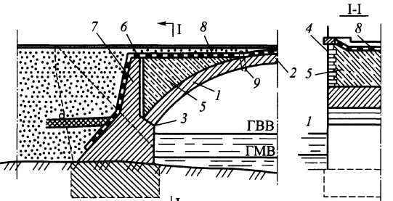

Преподаватель_____________

_________________________________________________________________
наименование филиала или структурного подразделения СамГУПС

СОГЛАСОВАНО  на заседании  предметной (цикловой) комиссии специальности 08.02.10  Протокол от «__» __ 20__ №__  Председатель ЦК  ________________ФИО  «___»_______________20___ г. | Экзаменационный билет № 21  МДК.03.02. Устройство искусственных сооружений  Группа _____________  Шифр специальности  08.02.10 | «УТВЕРЖДАЮ»  Зам. директора по учебной работе  _______________________ФИО  «___»________________20 __ г.

1. Опишите организацию строительной площадки по сооружению сборной железобетонной трубы.
2. Перечислите виды деревянных мостов.
3. Опишите конструктивные элементы перекрытия деформационного шва.
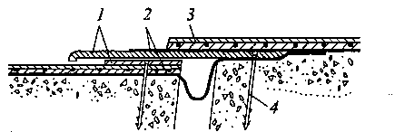

Преподаватель_____________

_________________________________________________________________
наименование филиала или структурного подразделения СамГУПС

СОГЛАСОВАНО  на заседании  предметной (цикловой) комиссии специальности 08.02.10  Протокол от «__» __ 20__ №__  Председатель ЦК  ________________ФИО  «___»_______________20___ г. | Экзаменационный билет № 22  МДК.03.02. Устройство искусственных сооружений  Группа _____________  Шифр специальности  08.02.10 | «УТВЕРЖДАЮ»  Зам. директора по учебной работе  _______________________ФИО  «___»________________20 __ г.

1. Перечислите сооружения каменных и бетонных мостов.
2. Опишите общие сведения о деревянных мостах. Материал деревянных мостов.
3. Перечислите элементы тоннелей.

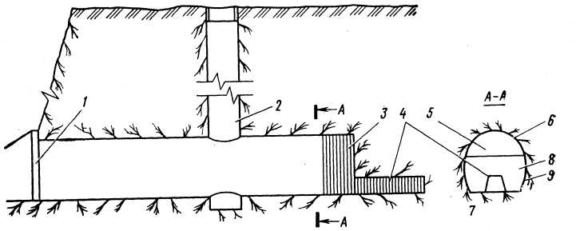

Преподаватель_____________

_________________________________________________________________
наименование филиала или структурного подразделения СамГУПС

СОГЛАСОВАНО  на заседании  предметной (цикловой) комиссии специальности 08.02.10  Протокол от «__» __ 20__ №__  Председатель ЦК  ________________ФИО  «___»_______________20___ г. | Экзаменационный билет № 23  МДК.03.02. Устройство искусственных сооружений  Группа _____________  Шифр специальности  08.02.10 | «УТВЕРЖДАЮ»  Зам. директора по учебной работе  _______________________ФИО  «___»________________20 __ г.

1. Опишите конструкции железобетонных мостов.
2. Перечислите разводные мосты.
3. Определите вид галереи и дайте определение основным конструктивным элементам

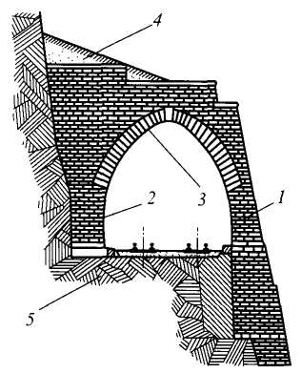

Преподаватель_____________

_________________________________________________________________
наименование филиала или структурного подразделения СамГУПС

СОГЛАСОВАНО  на заседании  предметной (цикловой) комиссии специальности 08.02.10  Протокол от «__» __ 20__ №__  Председатель ЦК  ________________ФИО  «___»_______________20___ г. | Экзаменационный билет № 24  МДК.03.02. Устройство искусственных сооружений  Группа _____________  Шифр специальности  08.02.10 | «УТВЕРЖДАЮ»  Зам. директора по учебной работе  _______________________ФИО  «___»________________20 __ г.

1. Опишите мостовое полотно железобетонных мостов.
2. Перечислите общие сведения о деревянных мостах.
3. Определите вид галереи и дайте определение основным конструктивным элементам
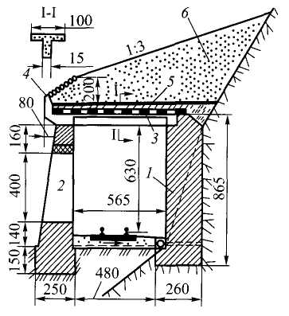

Преподаватель_____________

_________________________________________________________________
наименование филиала или структурного подразделения СамГУПС

СОГЛАСОВАНО  на заседании  предметной (цикловой) комиссии специальности 08.02.10  Протокол от «__» __ 20__ №__  Председатель ЦК  ________________ФИО  «___»_______________20___ г. | Экзаменационный билет № 25  МДК.03.02. Устройство искусственных сооружений  Группа _____________  Шифр специальности  08.02.10 | «УТВЕРЖДАЮ»  Зам. директора по учебной работе  _______________________ФИО  «___»________________20 __ г.

1. Перечислите область применения и характеристики стальных мостов.
2. Опишите соединение элементов металлических пролетных строений.
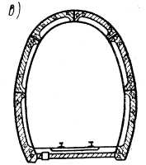
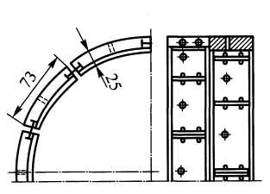
3. Определите вид обделки и обозначить с помощью цифровых позиций конструктивные элементы

Преподаватель_____________

_________________________________________________________________
наименование филиала или структурного подразделения СамГУПС

СОГЛАСОВАНО  на заседании  предметной (цикловой) комиссии специальности 08.02.10  Протокол от «__» __ 20__ №__  Председатель ЦК  ________________ФИО  «___»_______________20___ г. | Экзаменационный билет № 26  МДК.03.02. Устройство искусственных сооружений  Группа _____________  Шифр специальности  08.02.10 | «УТВЕРЖДАЮ»  Зам. директора по учебной работе  _______________________ФИО  «___»________________20 __ г.

1. Опишите планирование работ по постройке железобетонных мостов.
2. Опишите основные виды стальных пролетных строений.
3. Определите вид обделки и обозначить с помощью цифровых позиций конструктивные элементы

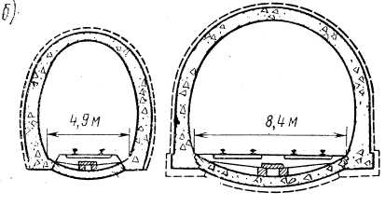

Преподаватель_____________

_________________________________________________________________
наименование филиала или структурного подразделения СамГУПС

СОГЛАСОВАНО  на заседании  предметной (цикловой) комиссии специальности 08.02.10  Протокол от «__» __ 20__ №__  Председатель ЦК  ________________ФИО  «___»_______________20___ г. | Экзаменационный билет № 27  МДК.03.02. Устройство искусственных сооружений  Группа _____________  Шифр специальности  08.02.10 | «УТВЕРЖДАЮ»  Зам. директора по учебной работе  _______________________ФИО  «___»________________20 __ г.

1. Опишите способы постройки железобетонных мостов.
2. Опишите конструкцию пролетных строений со сквозными фермами.
3. Определите вид обделки и обозначить с помощью цифровых позиций конструктивные элементы

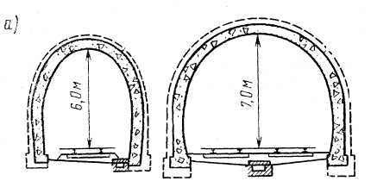

Преподаватель_____________

_________________________________________________________________
наименование филиала или структурного подразделения СамГУПС

СОГЛАСОВАНО  на заседании  предметной (цикловой) комиссии специальности 08.02.10  Протокол от «__» __ 20__ №__  Председатель ЦК  ________________ФИО  «___»_______________20___ г. | Экзаменационный билет № 28  МДК.03.02. Устройство искусственных сооружений  Группа _____________  Шифр специальности  08.02.10 | «УТВЕРЖДАЮ»  Зам. директора по учебной работе  _______________________ФИО  «___»________________20 __ г.

1. Перечислите свойства железобетона – материала для искусственных сооружений.
2. Опишите основные системы деревянных мостов.
3.Определите тип трубы по схеме.
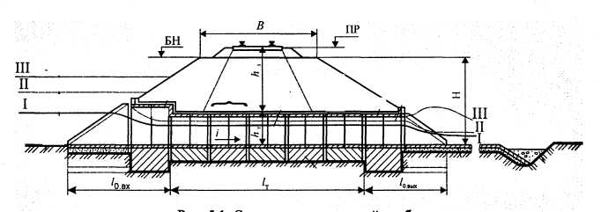

Преподаватель_____________
_________________________________________________________________
наименование филиала или структурного подразделения СамГУПС

СОГЛАСОВАНО  на заседании  предметной (цикловой) комиссии специальности 08.02.10  Протокол от «__» __ 20__ №__  Председатель ЦК  ________________ФИО  «___»_______________20___ г. | Экзаменационный билет № 29  МДК.03.02. Устройство искусственных сооружений  Группа _____________  Шифр специальности  08.02.10 | «УТВЕРЖДАЮ»  Зам. директора по учебной работе  _______________________ФИО  «___»________________20 __ г.

1. Перечислите особенности каменных и бетонных мостов.
2. Опишите конструкцию опоры деревянных мостов. Ледорезы.
3. Определите конструкцию пролетного строения железобетонного моста

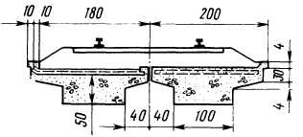

Преподаватель_____________

_________________________________________________________________
наименование филиала или структурного подразделения СамГУПС

СОГЛАСОВАНО  на заседании  предметной (цикловой) комиссии специальности 08.02.10  Протокол от «__» __ 20__ №__  Председатель ЦК  ________________ФИО  «___»_______________20___ г. | Экзаменационный билет № 30  МДК.03.02. Устройство искусственных сооружений  Группа _____________  Шифр специальности  08.02.10 | «УТВЕРЖДАЮ»  Зам. директора по учебной работе  _______________________ФИО  «___»________________20 __ г.

1. Опишите свойства металлических труб.
2. Опишите конструкцию мостового полотна деревянных мостов.
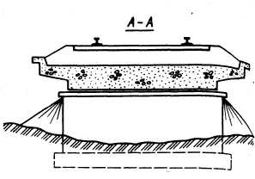
3. Определите конструкцию пролетного строения железобетонного моста и дайте его характеристику.

Преподаватель_____________

2.3.3.3 МДК.03.03 Неразрушающий контроль рельсов (дифференцированный зачет).

СОГЛАСОВАНО  на заседании  предметной (цикловой) комиссии специальности 08.02.10  Протокол от «__» __ 20__ №__  Председатель ЦК  ________________ФИО  «___»_______________20___ г. | Карточка к дифференцированному зачету № _ __  по ПМ.03 Устройство, надзор  и техническое состояние железнодорожного пути и искусственных сооружений  МДК.03.03. Неразрушающий контроль рельсов  Группа _____________  Шифр специальности  08.02.10 | «УТВЕРЖДАЮ»  Зам. директора по учебной работе  _________________ФИО  «___»___________20 __ г.

1 Опишите основную схему прозвучивания головки рельса.
2 Перечислите назначение и устройство магнитного вагона – дефектоскопа. Область их применения, виды выявляемых дефектов.
3 Определите по схеме наименование дефекта, причина его появления, развития и способ его выявления.

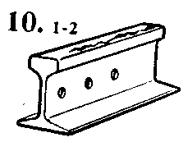

Преподаватель________________

_________________________________________________________________
наименование филиала или структурного подразделения СамГУПС

СОГЛАСОВАНО  на заседании  предметной (цикловой) комиссии специальности 08.02.10  Протокол от «__» __ 20__ №__  Председатель ЦК  ________________ФИО  «___»_______________20___ г. | Карточка к дифференцированному зачету № _ 2__  по ПМ.03 Устройство, надзор  и техническое состояние железнодорожного пути и искусственных сооружений  МДК.03.03. Неразрушающий контроль рельсов  Группа _____________  Шифр специальности  08.02.10 | «УТВЕРЖДАЮ»  Зам. директора по учебной работе  _________________ФИО  «___»___________20 __ г.

1 Опишите особенности обнаружения поперечных трещин в головке рельса.
2 Перечислите основные методы неразрушающего контроля рельсов. Вихретоковый метод неразрушающего контроля рельсов.
3 Определите по схеме наименование дефекта, причина его появления, развития и способ его выявления.

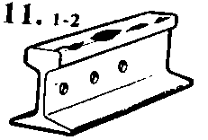
Преподаватель________________

_________________________________________________________________
наименование филиала или структурного подразделения СамГУПС

СОГЛАСОВАНО  на заседании  предметной (цикловой) комиссии специальности 08.02.10  Протокол от «__» __ 20__ №__  Председатель ЦК  ________________ФИО  «___»_______________20___ г. | Карточка к дифференцированному зачету № _ 3__  по ПМ.03 Устройство, надзор  и техническое состояние железнодорожного пути и искусственных сооружений  МДК.03.03. Неразрушающий контроль рельсов  Группа _____________  Шифр специальности  08.02.10 | «УТВЕРЖДАЮ»  Зам. директора по учебной работе  _________________ФИО  «___»___________20 __ г.

1 Опишите принципы ультразвукового контроля нерабочей грани головки рельса.
2 Опишите ввод и распространение ультразвуковых колебаний в головке рельса.
3 Определите по схеме наименование дефекта, причина его появления, развития и способ его выявления.
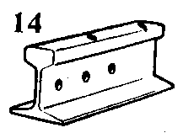

Преподаватель________________

_________________________________________________________________
наименование филиала или структурного подразделения СамГУПС

СОГЛАСОВАНО  на заседании  предметной (цикловой) комиссии специальности 08.02.10  Протокол от «__» __ 20__ №__  Председатель ЦК  ________________ФИО  «___»_______________20___ г. | Карточка к дифференцированному зачету № _ 4__  по ПМ.03 Устройство, надзор  и техническое состояние железнодорожного пути и искусственных сооружений  МДК.03.03. Неразрушающий контроль рельсов  Группа _____________  Шифр специальности  08.02.10 | «УТВЕРЖДАЮ»  Зам. директора по учебной работе  _________________ФИО  «___»___________20 __ г.

1 Опишите обнаружение поперечных трещин в головке рельса с помощью ПЭП с углом ввода 70 градусов.
2 Опишите физические основы теории магнетизма. Способы намагничивания контролируемых объектов
3 Определите по схеме наименование дефекта, причина его появления, развития и способ его выявления.
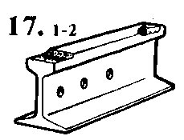
Преподаватель________________

_________________________________________________________________
наименование филиала или структурного подразделения СамГУПС

СОГЛАСОВАНО  на заседании  предметной (цикловой) комиссии специальности 08.02.10  Протокол от «__» __ 20__ №__  Председатель ЦК  ________________ФИО  «___»_______________20___ г. | Карточка к дифференцированному зачету № _ 5__  по ПМ.03 Устройство, надзор  и техническое состояние железнодорожного пути и искусственных сооружений  МДК.03.03. Неразрушающий контроль рельсов  Группа _____________  Шифр специальности  08.02.10 | «УТВЕРЖДАЮ»  Зам. директора по учебной работе  _________________ФИО  «___»___________20 __ г.

1 Опишите способ уточнения дефектного сечения головки рельса с помощью ручных ПЭП.
2 Опишите порядок расшифровки осцилограмм.
3 Определите по схеме наименование дефекта, причина его появления, развития и способ его выявления.

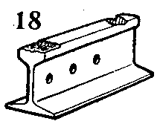
Преподаватель________________

_________________________________________________________________
наименование филиала или структурного подразделения СамГУПС

СОГЛАСОВАНО  на заседании  предметной (цикловой) комиссии специальности 08.02.10  Протокол от «__» __ 20__ №__  Председатель ЦК  ________________ФИО  «___»_______________20___ г. | Карточка к дифференцированному зачету № _ 6__  по ПМ.03 Устройство, надзор  и техническое состояние железнодорожного пути и искусственных сооружений  МДК.03.03. Неразрушающий контроль рельсов  Группа _____________  Шифр специальности  08.02.10 | «УТВЕРЖДАЮ»  Зам. директора по учебной работе  _________________ФИО  «___»___________20 __ г.

1 Перечислите основы ультразвукового контроля. Виды акустических волн.
2 Опишите признаки, определяющими дефектные рельсы в станционных путях.
3 Определите по схеме наименование дефекта, причина его появления, развития и способ его выявления.

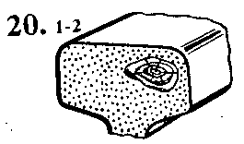

Преподаватель________________

_________________________________________________________________
наименование филиала или структурного подразделения СамГУПС

СОГЛАСОВАНО  на заседании  предметной (цикловой) комиссии специальности 08.02.10  Протокол от «__» __ 20__ №__  Председатель ЦК  ________________ФИО  «___»_______________20___ г. | Карточка к дифференцированному зачету № _ 7__  по ПМ.03 Устройство, надзор  и техническое состояние железнодорожного пути и искусственных сооружений  МДК.03.03. Неразрушающий контроль рельсов  Группа _____________  Шифр специальности  08.02.10 | «УТВЕРЖДАЮ»  Зам. директора по учебной работе  _________________ФИО  «___»__________20 __ г.

1 Опишите формирование сигналов от типовых дефектов несплошности головки рельса.
2 Опишите эхо - импульсный метод неразрушающего контроля.
3 Определите по схеме наименование дефекта, причина его появления, развития и способ его выявления.

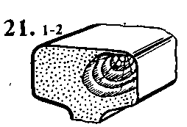

Преподаватель________________

_________________________________________________________________
наименование филиала или структурного подразделения СамГУПС

СОГЛАСОВАНО  на заседании  предметной (цикловой) комиссии специальности 08.02.10  Протокол от «__» __ 20__ №__  Председатель ЦК  ________________ФИО  «___»_______________20___ г. | Карточка к дифференцированному зачету № _ 8__  по ПМ.03 Устройство, надзор  и техническое состояние железнодорожного пути и искусственных сооружений  МДК.03.03. Неразрушающий контроль рельсов  Группа _____________  Шифр специальности  08.02.10 | «УТВЕРЖДАЮ»  Зам. директора по учебной работе  _________________ФИО  «___»__________20 __ г.

1 Опишите зеркальный метод контроля головки рельса.
2 Перечислите признаки, определяющие степень опасности дефектов рельсов.
3 Определите по схеме наименование дефекта, причина его появления, развития и способ его выявления.

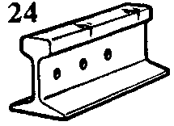
Преподаватель________________

_________________________________________________________________
наименование филиала или структурного подразделения СамГУПС

СОГЛАСОВАНО  на заседании  предметной (цикловой) комиссии специальности 08.02.10  Протокол от «__» __ 20__ №__  Председатель ЦК  ________________ФИО  «___»_______________20___ г. | Карточка к дифференцированному зачету № _ 9__  по ПМ.03 Устройство, надзор  и техническое состояние железнодорожного пути и искусственных сооружений  МДК.03.03. Неразрушающий контроль рельсов  Группа _____________  Шифр специальности  08.02.10 | «УТВЕРЖДАЮ»  Зам. директора по учебной работе  _________________ФИО  «___»__________20 __ г.

1 Опишите контроль головки рельса. Распространение ультразвуковых колебаний в головке рельса.
2 Перечислите Отраслевые стандартные образцы. Стандартный образец СО – 2.
3 Определите по схеме наименование дефекта, причина его появления, развития и способ его выявления.

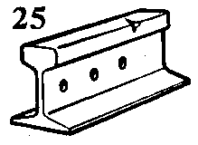

Преподаватель________________

_________________________________________________________________
наименование филиала или структурного подразделения СамГУПС

СОГЛАСОВАНО  на заседании  предметной (цикловой) комиссии специальности 08.02.10  Протокол от «__» __ 20__ №__  Председатель ЦК  ________________ФИО  «___»_______________20___ г. | Карточка к дифференцированному зачету № _ 10__  по ПМ.03 Устройство, надзор  и техническое состояние железнодорожного пути и искусственных сооружений  МДК.03.03. Неразрушающий контроль рельсов  Группа _____________  Шифр специальности  08.02.10 | «УТВЕРЖДАЮ»  Зам. директора по учебной работе  _________________ФИО  «___»__________20 __ г.

1 Перечислите методы ультразвуковой дефектоскопии при контроле рельсов. Зеркально – теневой метод ультразвукового контроля.
2 Опишите принцип работы искательной и намагничивающей систем.
3 Определите по схеме наименование дефекта, причина его появления, развития и способ его выявления.

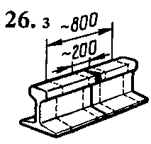

Преподаватель________________

_________________________________________________________________
наименование филиала или структурного подразделения СамГУПС

СОГЛАСОВАНО  на заседании  предметной (цикловой) комиссии специальности 08.02.10  Протокол от «__» __ 20__ №__  Председатель ЦК  ________________ФИО  «___»_______________20___ г. | Карточка к дифференцированному зачету № _ 11__  по ПМ.03 Устройство, надзор  и техническое состояние железнодорожного пути и искусственных сооружений  МДК.03.03. Неразрушающий контроль рельсов  Группа _____________  Шифр специальности  08.02.10 | «УТВЕРЖДАЮ»  Зам. директора по учебной работе  _________________ФИО  «___»__________20 __ г.
1 Опишите природу и свойства ультразвуковых колебаний. Излучатели и приемники ультразвука.
2 Перечислите основные понятия, область применения, требования к Положению и системе неразрушающего контроля рельсов и эксплуатации рельсовой дефектоскопии в путевом хозяйстве
3 Определите по схеме наименование дефекта, причина его появления, развития и способ его выявления.

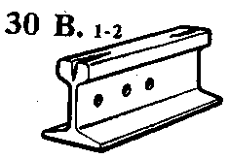
Преподаватель________________

_________________________________________________________________
наименование филиала или структурного подразделения СамГУПС

СОГЛАСОВАНО  на заседании  предметной (цикловой) комиссии специальности 08.02.10  Протокол от «__» __ 20__ №__  Председатель ЦК  ________________ФИО  «___»_______________20___ г. | Карточка к дифференцированному зачету № _ 12__  по ПМ.03 Устройство, надзор  и техническое состояние железнодорожного пути и искусственных сооружений  МДК.03.03. Неразрушающий контроль рельсов  Группа _____________  Шифр специальности  08.02.10 | «УТВЕРЖДАЮ»  Зам. директора по учебной работе  _________________ФИО  «___»__________20 __ г.
1 Опишите методы ультразвуковой дефектоскопии при контроле рельсов. Зеркальный метод ультразвукового контроля.
2 Перечислите признаки, определяющими остродефектные рельсы в станционных путях.
3 Определите по схеме наименование дефекта, причина его появления, развития и способ его выявления.

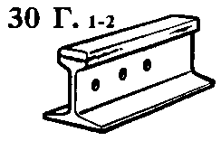
Преподаватель________________

_________________________________________________________________
наименование филиала или структурного подразделения СамГУПС

СОГЛАСОВАНО  на заседании  предметной (цикловой) комиссии специальности 08.02.10  Протокол от «__» __ 20__ №__  Председатель ЦК  ________________ФИО  «___»_______________20___ г. | Карточка к дифференцированному зачету № _ 13__  по ПМ.03 Устройство, надзор  и техническое состояние железнодорожного пути и искусственных сооружений  МДК.03.03. Неразрушающий контроль рельсов  Группа _____________  Шифр специальности  08.02.10 | «УТВЕРЖДАЮ»  Зам. директора по учебной работе  _________________ФИО  «___»__________20 __ г.

1 Перечислите методы ультразвуковой дефектоскопии при контроле рельсов. Дельта – метод ультразвукового контроля.
2 Опишите структуру кодового обозначения дефектов рельсов.
3 Определите по схеме наименование дефекта, причина его появления, развития и способ его выявления.

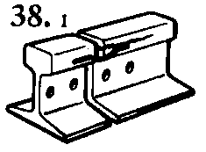

Преподаватель________________

_________________________________________________________________
наименование филиала или структурного подразделения СамГУПС

СОГЛАСОВАНО  на заседании  предметной (цикловой) комиссии специальности 08.02.10  Протокол от «__» __ 20__ №__  Председатель ЦК  ________________ФИО  «___»_______________20___ г. | Карточка к дифференцированному зачету № _ 14__  по ПМ.03 Устройство, надзор  и техническое состояние железнодорожного пути и искусственных сооружений  МДК.03.03. Неразрушающий контроль рельсов  Группа _____________  Шифр специальности  08.02.10 | «УТВЕРЖДАЮ»  Зам. директора по учебной работе  _________________ФИО  «___»__________20 __ г.

1 Опишите настройку параметров контроля. Определение точки выхода луча ПЭП.
2 Перечислите отраслевые стандартные образцы. Стандартный образец СО – 3.
3 Определите по схеме наименование дефекта, причина его появления, развития и способ его выявления.

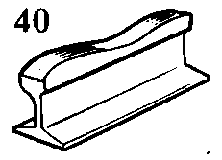
Преподаватель________________

_________________________________________________________________
наименование филиала или структурного подразделения СамГУПС

СОГЛАСОВАНО  на заседании  предметной (цикловой) комиссии специальности 08.02.10  Протокол от «__» __ 20__ №__  Председатель ЦК  ________________ФИО  «___»_______________20___ г. | Карточка к дифференцированному зачету № _ 15__  по ПМ.03 Устройство, надзор  и техническое состояние железнодорожного пути и искусственных сооружений  МДК.03.03. Неразрушающий контроль рельсов  Группа _____________  Шифр специальности  08.02.10 | «УТВЕРЖДАЮ»  Зам. директора по учебной работе  _________________ФИО  «___»__________20 __ г.

1 Опишите дефекты сварных стыков.
2 Опишите контроль подошвы рельса. Особенности ультразвукового контроля в подошве рельса в зоне основного металла (вне стыка).
3 Определите по схеме наименование дефекта, причина его появления, развития и способ его выявления.

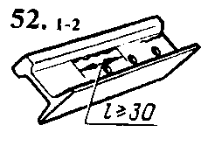

Преподаватель________________

_________________________________________________________________
наименование филиала или структурного подразделения СамГУПС

СОГЛАСОВАНО  на заседании  предметной (цикловой) комиссии специальности 08.02.10  Протокол от «__» __ 20__ №__  Председатель ЦК  ________________ФИО  «___»_______________20___ г. | Карточка к дифференцированному зачету № _ 16__  по ПМ.03 Устройство, надзор  и техническое состояние железнодорожного пути и искусственных сооружений  МДК.03.03. Неразрушающий контроль рельсов  Группа _____________  Шифр специальности  08.02.10 | «УТВЕРЖДАЮ»  Зам. директора по учебной работе  _________________ФИО  «___»__________20 __ г.

1 Перечислите отраслевые стандартные образцы. Стандартный образец СО – 3Р.
2 Опишите основные методы неразрушающего контроля рельсов. Принцип работы феррозондов.
3 Определите по схеме наименование дефекта, причина его появления, развития и способ его выявления.

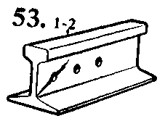
Преподаватель________________

_________________________________________________________________
наименование филиала или структурного подразделения СамГУПС

СОГЛАСОВАНО  на заседании  предметной (цикловой) комиссии специальности 08.02.10  Протокол от «__» __ 20__ №__  Председатель ЦК  ________________ФИО  «___»_______________20___ г. | Карточка к дифференцированному зачету № _ 17__  по ПМ.03 Устройство, надзор  и техническое состояние железнодорожного пути и искусственных сооружений  МДК.03.03. Неразрушающий контроль рельсов  Группа _____________  Шифр специальности  08.02.10 | «УТВЕРЖДАЮ»  Зам. директора по учебной работе  _________________ФИО  «___»__________20 __ г.

1 Опишите контроль болтового стыка. Ультразвуковой контроль рельса в зоне болтового стыка.
2 Перечислите основы ультразвукового контроля. Акустический метод неразрушающего контроля.
3 Определите по схеме наименование дефекта, причина его появления, развития и способ его выявления.

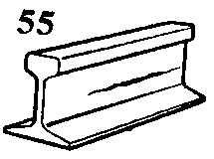

Преподаватель________________

_________________________________________________________________
наименование филиала или структурного подразделения СамГУПС

СОГЛАСОВАНО  на заседании  предметной (цикловой) комиссии специальности 08.02.10  Протокол от «__» __ 20__ №__  Председатель ЦК  ________________ФИО  «___»_______________20___ г. | Карточка к дифференцированному зачету № _ 18__  по ПМ.03 Устройство, надзор  и техническое состояние железнодорожного пути и искусственных сооружений  МДК.03.03. Неразрушающий контроль рельсов  Группа _____________  Шифр специальности  08.02.10 | «УТВЕРЖДАЮ»  Зам. директора по учебной работе  _________________ФИО  «___»__________20 __ г.

1 Опишите виды помех, появляющихся при эхо – методе.
2 Опишите способы пропуска поездов по остродефектным рельсам.
3 Определите по схеме наименование дефекта, причина его появления, развития и способ его выявления.

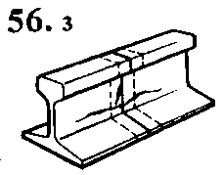

Преподаватель________________

_________________________________________________________________
наименование филиала или структурного подразделения СамГУПС

СОГЛАСОВАНО  на заседании  предметной (цикловой) комиссии специальности 08.02.10  Протокол от «__» __ 20__ №__  Председатель ЦК  ________________ФИО  «___»_______________20___ г. | Карточка к дифференцированному зачету № _ 19__  по ПМ.03 Устройство, надзор  и техническое состояние железнодорожного пути и искусственных сооружений  МДК.03.03. Неразрушающий контроль рельсов  Группа _____________  Шифр специальности  08.02.10 | «УТВЕРЖДАЮ»  Зам. директора по учебной работе  _________________ФИО  «___»__________20 __ г.

1 Опишите формирование сигналов от типовых дефектов в зоне болтового стыка.
2 Опишите настройку параметров контроля. Определение угла ввода луча ПЭП.
3 Определите по схеме наименование дефекта, причина его появления, развития и способ его выявления.

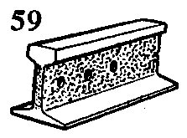
Преподаватель________________

_________________________________________________________________
наименование филиала или структурного подразделения СамГУПС

СОГЛАСОВАНО  на заседании  предметной (цикловой) комиссии специальности 08.02.10  Протокол от «__» __ 20__ №__  Председатель ЦК  ________________ФИО  «___»_______________20___ г. | Карточка к дифференцированному зачету № _ 20__  по ПМ.03 Устройство, надзор  и техническое состояние железнодорожного пути и искусственных сооружений  МДК.03.03. Неразрушающий контроль рельсов  Группа _____________  Шифр специальности  08.02.10 | «УТВЕРЖДАЮ»  Зам. директора по учебной работе  _________________ФИО  «___»__________20 __ г.

1 Перечислите отраслевые стандартные образцы. Стандартный образец СО – 3Р.
2 Опишите основные методы неразрушающего контроля рельсов. Принцип работы феррозондов.
3 Определите по схеме наименование дефекта, причина его появления, развития и способ его выявления.

Преподаватель________________

_________________________________________________________________
наименование филиала или структурного подразделения СамГУПС

СОГЛАСОВАНО  на заседании  предметной (цикловой) комиссии специальности 08.02.10  Протокол от «__» __ 20__ №__  Председатель ЦК  ________________ФИО  «___»_______________20___ г. | Карточка к дифференцированному зачету № _ 21__  по ПМ.03 Устройство, надзор  и техническое состояние железнодорожного пути и искусственных сооружений  МДК.03.03. Неразрушающий контроль рельсов  Группа _____________  Шифр специальности  08.02.10 | «УТВЕРЖДАЮ»  Зам. директора по учебной работе  _________________ФИО  «___»__________20 __ г.

1 Опишите контроль болтового стыка. Ультразвуковой контроль рельса в зоне болтового стыка.
2 Перечислите основы ультразвукового контроля. Акустический метод неразрушающего контроля.
3 Определите по схеме наименование дефекта, причина его появления, развития и способ его выявления.

Преподаватель________________

_________________________________________________________________
наименование филиала или структурного подразделения СамГУПС

СОГЛАСОВАНО  на заседании  предметной (цикловой) комиссии специальности 08.02.10  Протокол от «__» __ 20__ №__  Председатель ЦК  ________________ФИО  «___»_______________20___ г. | Карточка к дифференцированному зачету № _ 22__  по ПМ.03 Устройство, надзор  и техническое состояние железнодорожного пути и искусственных сооружений  МДК.03.03. Неразрушающий контроль рельсов  Группа _____________  Шифр специальности  08.02.10 | «УТВЕРЖДАЮ»  Зам. директора по учебной работе  _________________ФИО  «___»__________20 __ г.

1 Перечислите виды помех, появляющихся при эхо – методе.
2 Перечислите пропуск поездов по остродефектным рельсам.
3 Определите по схеме наименование дефекта, причина его появления, развития и способ его выявления.

Преподаватель________________

_________________________________________________________________
наименование филиала или структурного подразделения СамГУПС

СОГЛАСОВАНО  на заседании  предметной (цикловой) комиссии специальности 08.02.10  Протокол от «__» __ 20__ №__  Председатель ЦК  ________________ФИО  «___»_______________20___ г. | Карточка к дифференцированному зачету № _ 23__  по ПМ.03 Устройство, надзор  и техническое состояние железнодорожного пути и искусственных сооружений  МДК.03.03. Неразрушающий контроль рельсов  Группа _____________  Шифр специальности  08.02.10 | «УТВЕРЖДАЮ»  Зам. директора по учебной работе  _________________ФИО  «___»__________20 __ г.

1 Опишите формирование сигналов от типовых дефектов в зоне болтового стыка.
2 Опишите настройку параметров контроля. Определение угла ввода луча ПЭП.
3 Определите по схеме наименование дефекта, причина его появления, развития и способ его выявления.

Преподаватель________________

_________________________________________________________________
наименование филиала или структурного подразделения СамГУПС

СОГЛАСОВАНО  на заседании  предметной (цикловой) комиссии специальности 08.02.10  Протокол от «__» __ 20__ №__  Председатель ЦК  ________________ФИО  «___»_______________20___ г. | Карточка к дифференцированному зачету № _ 24__  по ПМ.03 Устройство, надзор  и техническое состояние железнодорожного пути и искусственных сооружений  МДК.03.03. Неразрушающий контроль рельсов  Группа _____________  Шифр специальности  08.02.10 | «УТВЕРЖДАЮ»  Зам. директора по учебной работе  _________________ФИО  «___»__________20 __ г.

1 Опишите настройку параметров контроля. Длительность зондирующего импульса.
2 Опишите признаки, определяющими остродефектные рельсы в главных и приемоотправочных путях.
3 Определите по схеме наименование дефекта, причина его появления, развития и способ его выявления.

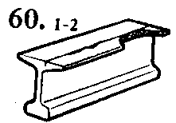

Преподаватель________________

_________________________________________________________________
наименование филиала или структурного подразделения СамГУПС

СОГЛАСОВАНО  на заседании  предметной (цикловой) комиссии специальности 08.02.10  Протокол от «__» __ 20__ №__  Председатель ЦК  ________________ФИО  «___»_______________20___ г. | Карточка к дифференцированному зачету № _ 25__  по ПМ.03 Устройство, надзор  и техническое состояние железнодорожного пути и искусственных сооружений  МДК.03.03. Неразрушающий контроль рельсов  Группа _____________  Шифр специальности  08.02.10 | «УТВЕРЖДАЮ»  Зам. директора по учебной работе  _________________ФИО  «___»__________20 __ г.

1 Перечислите методы ультразвуковой дефектоскопии при контроле рельсов. Эхо – метод ультразвукового контроля.
2 Опишите маркировку дефектных и остродефектных рельсов.
3 Определите по схеме наименование дефекта, причина его появления, развития и способ его выявления.

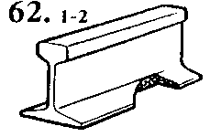

Преподаватель________________

_________________________________________________________________
наименование филиала или структурного подразделения СамГУПС

СОГЛАСОВАНО  на заседании  предметной (цикловой) комиссии специальности 08.02.10  Протокол от «__» __ 20__ №__  Председатель ЦК  ________________ФИО  «___»_______________20___ г. | Карточка к дифференцированному зачету № _ 26__  по ПМ.03 Устройство, надзор  и техническое состояние железнодорожного пути и искусственных сооружений  МДК.03.03. Неразрушающий контроль рельсов  Группа _____________  Шифр специальности  08.02.10 | «УТВЕРЖДАЮ»  Зам. директора по учебной работе  _________________ФИО  «___»__________20 __ г.

1 Перечислите отраслевые стандартные образцы. Стандартный образец СО – 1Р.
2 Опишите основные методы неразрушающего контроля рельсов. Метод полей рассеяния.
3 Определите по схеме наименование дефекта, причина его появления, развития и способ его выявления.

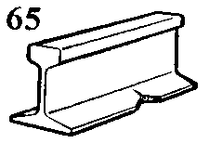

Преподаватель________________

_________________________________________________________________
наименование филиала или структурного подразделения СамГУПС

СОГЛАСОВАНО  на заседании  предметной (цикловой) комиссии специальности 08.02.10  Протокол от «__» __ 20__ №__  Председатель ЦК  ________________ФИО  «___»_______________20___ г. | Карточка к дифференцированному зачету № _ 27__  по ПМ.03 Устройство, надзор  и техническое состояние железнодорожного пути и искусственных сооружений  МДК.03.03. Неразрушающий контроль рельсов  Группа _____________  Шифр специальности  08.02.10 | «УТВЕРЖДАЮ»  Зам. директора по учебной работе  _________________ФИО  «___»__________20 __ г.

1 Опишите методы проведения контроля сварных стыков рельсов на рельсосварочных предприятиях (РСП).
2 Перечислите методы ультразвуковой дефектоскопии при контроле рельсов. Теневой метод ультразвуковой дефектоскопии.
3 Определите по схеме наименование дефекта, причина его появления, развития и способ его выявления.

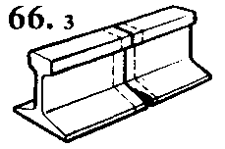

Преподаватель________________

_________________________________________________________________
наименование филиала или структурного подразделения СамГУПС

СОГЛАСОВАНО  на заседании  предметной (цикловой) комиссии специальности 08.02.10  Протокол от «__» __ 20__ №__  Председатель ЦК  ________________ФИО  «___»_______________20___ г. | Карточка к дифференцированному зачету № _ 28__  по ПМ.03 Устройство, надзор  и техническое состояние железнодорожного пути и искусственных сооружений  МДК.03.03. Неразрушающий контроль рельсов  Группа _____________  Шифр специальности  08.02.10 | «УТВЕРЖДАЮ»  Зам. директора по учебной работе  _________________ФИО  «___»__________20 __ г.

1 Перечислите способы контроля сварных стыков рельсов на рельсосварочных предприятиях (РСП).
2 Опишите природу и свойства ультразвуковых колебаний, законы отражения ультразвуковых волн.
3 Определите по схеме наименование дефекта, причина его появления, развития и способ его выявления.

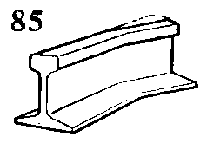

Преподаватель________________

_________________________________________________________________
наименование филиала или структурного подразделения СамГУПС

СОГЛАСОВАНО  на заседании  предметной (цикловой) комиссии специальности 08.02.10  Протокол от «__» __ 20__ №__  Председатель ЦК  ________________ФИО  «___»_______________20___ г. | Карточка к дифференцированному зачету № _ 29__  по ПМ.03 Устройство, надзор  и техническое состояние железнодорожного пути и искусственных сооружений  МДК.03.03. Неразрушающий контроль рельсов  Группа _____________  Шифр специальности  08.02.10 | «УТВЕРЖДАЮ»  Зам. директора по учебной работе  _________________ФИО  «___»__________20 __ г.

1 Перечислите принципы ультразвуковой дефектоскопии сварных стыков рельсов.
2 Опишите признаки дефектных и остродефектных рельсов.
3 Определите по схеме наименование дефекта, причина его появления, развития и способ его выявления.

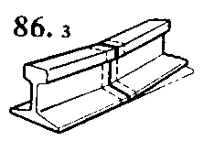

Преподаватель________________

_________________________________________________________________
наименование филиала или структурного подразделения СамГУПС

СОГЛАСОВАНО  на заседании  предметной (цикловой) комиссии специальности 08.02.10  Протокол от «__» __ 20__ №__  Председатель ЦК  ________________ФИО  «___»_______________20___ г. | Карточка к дифференцированному зачету № _ 30__  по ПМ.03 Устройство, надзор  и техническое состояние железнодорожного пути и искусственных сооружений  МДК.03.03. Неразрушающий контроль рельсов  Группа _____________  Шифр специальности  08.02.10 | «УТВЕРЖДАЮ»  Зам. директора по учебной работе  _________________ФИО  «___»__________20 __ г.

1 Опишите дефекты сварных стыков.
2 Перечислите принципы контроля подошвы рельса. Особенности ультразвукового контроля в подошве рельса в зоне основного металла (вне стыка).
3 Определите по схеме наименование дефекта, причина его появления, развития и способ его выявления.

Преподаватель________________

2.3.3.4 Комплект материалов для оценки сформированности общих и профессиональных компетенций по виду профессиональной деятельности в форме защиты курсового проекта (работы)
Выполнение курсового проекта (работы) по ПМ 03 Устройство, надзор и техническое состояние железнодорожного пути и искусственных сооружений учебным планом и рабочей программой – не предусмотрено.

III. Оценка по производственной практике

3.1. Формы и методы оценивания
Предметом оценки по производственной практике обязательно являются дидактические единицы «приобретение практического опыта» и «уметь».
Контроль и оценка этих дидактических единиц осуществляются с использованием следующих форм и методов:
-контроль и оценка по производственной практике проводится на основе характеристики обучающегося с места прохождения практики, составленной и завизированной представителем образовательного учреждения и ответственным лицом организации (базы практики). В характеристике отражаются виды работ, выполненные обучающимся во время практики, их объем, качество выполнения в соответствии с технологией и требованиями организации, в которой проходила практика (ПМС, ПЧ).
-документы, подтверждающие качество выполнения работ: аттестационный лист о прохождении практики, выписка из трудовой книжки, справка с места работы, приказ с ОК предприятия о зачислении на практику.
Оценка по производственной практике выставляется на основании аттестационного листа.
Например: на базе данных аттестационного листа (характеристика профессиональной деятельности обучающегося на практике) с указанием видов работ, выполненных обучающимся во время практики, их объема, качества выполнения в соответствии с технологией и (или) требованиями организации, в которой проходила практика, либо образовательного учреждения.

3.2. Перечень видов работ для проверки результатов освоения программы профессионального модуля на практике

3.2.1. Производственная практика ПП.03.01. (по профилю специальности) Устройство, надзор и техническое состояние железнодорожного пути и искусственных сооружений

Перечень видов работ производственной практики

Виды работ | Коды проверяемых результатов
Виды работ | ПК | ОК | ПО, У
Диагностирование искусственных сооружений с выявлением всех неисправностей и выделением дефектов, требующих незамедлительного устранения. | ПК3.1, ПК3.2, ПК 3.3 | ОК1 – ОК9 | ПО1,П02,У1-У3
Проведение контроля состояния рельсов, элементов пути и сооружений с использованием диагностического оборудования. | ПК3.1, ПК3.2, ПК 3.3 | ОК1 – ОК9 | ПО1,П02,У1-У3
Монтаж, демонтаж и ремонт конструкции верхнего строения пути. Установка и снятие переносных сигнальных знаков. | ПК3.1, ПК3.2, ПК 3.3 | ОК1 – ОК9 | ПО1,П02,У1-У3
3.2.3. Результаты освоения программы производственной практики
Результатом освоения программы производственной практики являются сформированные профессиональные и общие компетенции:

Код | Наименование компетенций
ПК 3.1 | Обеспечивать выполнение требований к основным элементам и конструкции земляного полотна, переездов, путевых и сигнальных знаков, верхнего строения пути
ПК 3.2 | Обеспечивать требования к искусственным сооружениям на железнодорожном транспорте
ПК 3.3 | Проводить контроль состояния рельсов, элементов пути и сооружений с использованием диагностического оборудования
ОК 1 | Понимать сущность и социальную значимость своей будущей профессии, проявлять к ней устойчивый интерес
ОК 2 | Организовывать собственную деятельность, выбирать типовые методы и способы выполнения профессиональных задач, оценивать их эффективность и качество
ОК 3 | Принимать решения в стандартных и нестандартных ситуациях и нести за них ответственность
ОК 4 | Осуществлять поиск и использование информации, необходимой для эффективного выполнения профессиональных задач, профессионального и личностного развития
ОК 5 | Использовать информационно-коммуникационные технологии в профессиональной деятельности
ОК 6 | Работать в коллективе и в команде, эффективно общаться с коллегами, руководством, потребителями
ОК 7 | Брать на себя ответственность за работу членов команды (подчиненных), за результат выполнения заданий
ОК 8 | Самостоятельно определять задачи профессионального и личностного развития, заниматься самообразованием, осознанно планировать повышение квалификации
ОК 9 | Ориентироваться в условиях частой смены технологий в профессиональной деятельности

3.3.2. Производственная практика

АТТЕСТАЦИОННЫЙ ЛИСТ-ХАРАКТЕРИСТИКА

Выдан _____________________________________ ________, студенту 4 курса специальности 08.02.10 Строительство железных дорог, путь и путевое хозяйство прошедшему производственную практику ПП.03.01 по профессиональному модулю ПМ.03 Устройство, надзор и техническое состояние железнодорожного пути и искусственных сооружений в объеме 216 часов с 20 г. по 20 г.
в ____________________________

1. За время практики выполнены виды работ:
Виды и объем работ выполненных во время практики | Ф. И. О.,  должность и подпись ответственного лица по практике от филиала
Диагностирование искусственных сооружений с выявлением всех неисправностей и выделением дефектов, требующих незамедлительного устранения. Проведение контроля состояния рельсов, элементов пути и сооружений с использованием диагностического оборудования. Монтаж, демонтаж и ремонт конструкции верхнего строения пути. Установка и снятие переносных сигнальных знаков. | Преподаватель специальных дисциплин
2. За время практики студент проявил личностные и деловые качества:
 | Проявленные личностные и деловые качества | Степень проявления
 | Проявленные личностные и деловые качества | Не проявлял | Проявлял эпизодически | Проявлял регулярно
1 | Понимание сущности и социальной значимости профессии |  |  | Проявлял регулярно
2 | Проявление интереса к профессии |  |  | Проявлял регулярно
3 | Ответственное отношение к выполнению порученных производственных заданий |  |  | Проявлял регулярно
4 | Самооценка и самоанализ выполняемых действий |  |  | Проявлял регулярно
5 | Способность самостоятельно принимать решения |  |  | Проявлял регулярно
6 | Поиск, анализ и оценка информации, необходимой для постановки и решения профессиональных задач |  |  | Проявлял регулярно
7 | Использование информационно-коммуникационных технологий при освоении вида профессиональной деятельности |  |  | Проявлял регулярно
8 | Способность работать в коллективе и команде, обеспечивать ее сплочение, эффективно общаться с коллегами, руководством, потребителями. |  |  | Проявлял регулярно
9 | Способность самостоятельно определять задачи профессионального и личностного развития, заниматься самообразованием. |  |  | Проявлял регулярно
3. За время прохождения практики у обучающегося были сформированы компетенции (элементы компетенций):
№ | Перечень общих и профессиональных компетенций |  | Компетенция  (элемент компетенции)
№ |  |  | сформирована | не сформирована
1. Общие компетенции
1 | ОК 1. Понимать сущность и социальную значимость своей будущей профессии, проявлять к ней устойчивый интерес. |  | сформирована
2 | ОК 2. Организовывать собственную деятельность, выбирать типовые методы и способы выполнения профессиональных задач, оценивать их эффективность и качество. |  | сформирована
3 | ОК 3. Принимать решения в стандартных и нестандартных ситуациях и нести за них ответственность. |  | сформирована
4 | ОК 4. Осуществлять поиск и использование информации, необходимой для эффективного выполнения профессиональных задач, профессионального и личностного развития. |  | сформирована
5 | ОК 5. Использовать информационно-коммуникационные технологии в профессиональной деятельности. |  | сформирована
6 | ОК 6. Работать в коллективе и команде, эффективно общаться с коллегами, руководством, потребителями. |  | сформирована
7 | ОК 7. Брать на себя ответственность за работу членов команды (подчиненных), результат выполнения заданий. |  | сформирована
8 | ОК 8. Самостоятельно определять задачи профессионального и личностного развития, заниматься самообразованием, осознанно планировать повышение квалификации. |  | сформирована
9 | ОК 9. Ориентироваться в условиях частой смены технологий в профессиональной деятельности. |  | сформирована
2. Профессиональные компетенции
№ | Код и формулировка ПК | Основные показатели оценки результата | Компетенция (элемент компетенции)
№ | Код и формулировка ПК | Основные показатели оценки результата | сформирована | не сформирована
1 | ПК 3.1. Обеспечивать выполнение требований к основным элементам и конструкции земляного полотна, переездов, путевых  и  сигнальных знаков, верхнего строения пути | умение различать конструкции железнодорожного пути, его элементов, сооружений, устройств; безошибочное определение параметров земляного полотна, верхнего строения пути, железнодорожных переездов и контроль на соответствие требованиям нормативной документации; использование измерительных принадлежностей в соответствии с их назначением и техническими характеристиками | сформирована
2 | ПК 3.2. Обеспечивать требования к искусственным сооружениям на железнодорожном транспорте | качественное диагностирование искусственных сооружений с выявлением всех неисправностей и выделением дефектов, требующих незамедлительного устранения; осуществление надзора в регламентируемые сроки; грамотное заполнение рабочей документации по окончании работ; определение видов и объемов ремонтных работ | сформирована
3 | ПК3.3 Проводить контроль состояния рельсов, элементов пути и сооружений с использованием диагностического оборудования | своевременное выполнение сменных заданий из расчета соблюдения периодичности контроля; точное, в соответствии с методиками выполнение операций контроля; отсутствие пропуска дефектов на контролируемом участке; качественное определение степени опасности обнаруженных дефектов, точное их измерение и поиск расположения по сечению и длине рельса; своевременная (в момент обнаружения) классификация дефекта; в соответствии с нормативной документацией маркировка дефектных и остродефектных рельсов; осмысленный выбор средств контроля и применяемых методов работы; квалифицированная работа с основными типами дефектоскопов; выполнение с высоким качеством работы ежесменного технического обслуживания; совершенное владение технологиями производства работ; умение по окончании работ квалифицированно заполнять рабочую документацию, знание и применение на практике требований техники безопасности | сформирована

Итоговая оценка по практике ПП.03.01 профессионального модуля ПМ.03 Устройство, надзор и техническое состояние железнодорожного пути и искусственных сооружений ________________________

М.п.Руководитель практики от предприятия __________ ________ ___________
«___»_______20 г. Ф. И. О. должность подпись

Ответственное лицо по практике от филиала __________ _________ _________ «_____»_____2019г. Ф. И. О. должность подпись

С результатами прохождения практики ознакомлен ___________ __________ «____»________20 г. Ф. И. О. подпись обучающегося

IV. Контрольно-оценочные материалы для экзамена (квалификационного)

4.1. Формы проведения экзамена (квалификационного)
Экзамен (квалификационный) представляет собой – сочетание накопительной/рейтинговой системы с учетом оценивания Экзамена по МДК.03.01, МДК.03.02, дифференцированного зачета по МДК.02.03 , на основании данных аттестационного листа по практике. Заключение по профессиональным компетенциям должно быть положительным. Оценка в этом случае - «вид профессиональной деятельности освоен». При отрицательном заключении хотя бы по одной из профессиональных компетенций принимается решение «вид профессиональной деятельности не освоен».

4.2. Форма оценочной ведомости (заполняется на каждого обучающегося)
ОЦЕНОЧНАЯ ВЕДОМОСТЬ
__________________________
^{ФИО кандидата}
по профессиональному модулю: ПМ.03 Устройство, надзор и техническое состояние железнодорожного пути и искусственных сооружений
образовательной программы по специальности
08.02.10 Строительство железных дорог, путь и путевое хозяйство
наименование специальности, программы профессиональной подготовки, переподготовки, повышения квалификации
Профессиональный модуль осваивался в объеме час.
с « » 20 г. по « » 20 г.
Итоги квалификационного экзамена по профессиональному модулю:
Профессиональные компетенции |  |  |  |  |  |  |  |  |  | Оценка («освоена / не освоена»)
ПК 3.1 | Обеспечивать выполнение требований к основным элементам и конструкции земляного полотна, переездов, путевых и сигнальных знаков, верхнего строения пути
ПК 3.2 | Обеспечивать требования к искусственным сооружениям на железнодорожном транспорте
ПК 3.3 | Проводить контроль состояния рельсов, элементов пути и сооружений с использованием диагностического оборудования
Итоговый результат по профессиональному модулю:
Вид профессиональной деятельности: ПМ.03
Устройство, надзор и техническое состояние железнодорожного пути и искусственных сооружений
 |  |  |  |  | _____________________ __________________
 |  |  |  |  | («освоен / не освоен» оценка)
Состав комиссии |  |  |  |  |  | Подпись |  |  |  | ФИО
Председатель аттестационной комисии
Члены комиссии:
 | Дата: « » 20 г. |  |  |  |  |  |  |  | Протокол № _____________.
С оценочной ведомостью ознакомлен (а) ______________________ / ______________ .
 |  |  |  |  |  |  | подпись кандидата, дата
 | МП

4.3. Форма комплекта экзаменационных материалов
I. ПАСПОРТ
Назначение:
ФОС предназначен для контроля и оценки результатов освоения профессионального модуля ПМ.03.Устройство, надзор и техническое состояние железнодорожного пути и искусственных сооружений по профессии специальности СПО 08.02.10 Строительство железных дорог, путь и путевое хозяйство

Оцениваемые компетенции:
ПК 3.1. Обеспечивать выполнение требований к основным элементам и конструкции земляного полотна, переездов, путевых и сигнальных знаков, верхнего строения пути
ПК 3.2. Обеспечивать требования к искусственным сооружениям на железнодорожном транспорте
ПК 3.3. Проводить контроль состояния рельсов, элементов пути и сооружений с использованием диагностического оборудования
ОК1. Понимать сущность и социальную значимость своей будущей профессии, проявлять к ней устойчивый интерес.
ОК2. Организовывать собственную деятельность, выбирать типовые методы и способы выполнения профессиональных задач, оценивать их эффективность и качество
ОК3. Принимать решения в стандартных и нестандартных ситуациях и нести за них ответственность.
ОК4. Осуществлять поиск и использование информации, необходимой для эффективного выполнения профессиональных задач, профессионального и личностного развития.
ОК5. Использовать информационно-коммуникационные технологии в профессиональной деятельности.
ОК6. Работать в коллективе и в команде, эффективно общаться с коллегами, руководством, потребителями.
ОК7. Брать на себя ответственность за работу членов команды (подчиненных), за результат выполнения заданий
ОК8. Самостоятельно определять задачи профессионального и личностного развития, заниматься самообразованием, осознанно планировать повышение квалификации.
ОК9. Ориентироваться в условиях частой смены технологий в профессиональной деятельности.

4.4. Перечень заданий, выполняемых в ходе экзамена (квалификационного)
_________________________________________________________________
наименование филиала или структурного подразделения СамГУПС

СОГЛАСОВАНО  на заседании  предметной (цикловой) комиссии специальности 08.02.10  Протокол от «__» __ 20__ №__  Председатель ЦК  ________________ФИО  «___»_______________20___ г. | Экзаменационный билет № 1  ПМ.03  Устройство, надзор и техническое состояние железнодорожного пути и искусственных сооружений  Группа _____________  Шифр специальности  08.02.10 | «УТВЕРЖДАЮ»  Зам. директора по учебной работе  _______________ФИО  «___»_________20 __ г.

ТЕОРЕТИЧЕСКОЕ ЗАДАНИЕ
Текст задания 1 Назовите назначение железнодорожного пути.
Текст задания 2 Опишите виды искусственных сооружений.

ПРАКТИЧЕСКОЕ ЗАДАНИЕ
Текст задания:
Определите по схеме наименование дефекта, причина его появления, развития и способ его выявления.
Инструкция:
Внимательно прочитайте задание.
При выполнении задания №1 руководствуйтесь разделом «Земляное полотно»
При выполнении задания №2 руководствуйтесь разделом «Виды и назначение искусственных сооружений»
При выполнении практического задания воспользуйтесь нормативно – технической документацией «Классификация дефектов рельсов» НТД/ЦП – 1 – 93; НТД/ЦП – 2-93

Максимальное время выполнения задания – ___45____(мин)

Преподаватель___________ ФИО
_________________________________________________________________
наименование филиала или структурного подразделения СамГУПС

СОГЛАСОВАНО  на заседании  предметной (цикловой) комиссии специальности 08.02.10  Протокол от «__» __ 20__ №__  Председатель ЦК  ________________ФИО  «___»_______________20___ г. | Экзаменационный билет № 2  ПМ.03  Устройство, надзор и техническое состояние железнодорожного пути и искусственных сооружений  Группа _____________  Шифр специальности  08.02.10 | «УТВЕРЖДАЮ»  Зам. директора по учебной работе  _______________ФИО  «___»_________20 __ г.

ТЕОРЕТИЧЕСКОЕ ЗАДАНИЕ

Текст задания 1 Назовите классификация мостов.
Текст задания 2 Перечислите типы конструкций земляного полотна, их составные элементы. Где возводятся данные конструкции земляного полотна.

ПРАКТИЧЕСКОЕ ЗАДАНИЕ

Текст задания:
Определите по схеме наименование дефекта, причина его появления, развития и способ его выявления.

Инструкция:
Внимательно прочитайте задание.
При выполнении задания №1 руководствуйтесь разделом «Виды и назначение искусственных сооружений»
При выполнении задания №2 руководствуйтесь разделом «Земляное полотно»
При выполнении практического задания воспользуйтесь нормативно – технической документацией «Классификация дефектов рельсов» НТД/ЦП – 1 – 93; НТД/ЦП – 2-93

Максимальное время выполнения задания – ___45___(мин)

Преподаватель__________ ФИО

_________________________________________________________________
наименование филиала или структурного подразделения СамГУПС

СОГЛАСОВАНО  на заседании  предметной (цикловой) комиссии специальности 08.02.10  Протокол от «__» __ 20__ №__  Председатель ЦК  ________________ФИО  «___»_______________20___ г. | Экзаменационный билет № 3  ПМ.03  Устройство, надзор и техническое состояние железнодорожного пути и искусственных сооружений  Группа _____________  Шифр специальности  08.02.10 | «УТВЕРЖДАЮ»  Зам. директора по учебной работе  _______________ФИО  «___»_________20 __ г.

ТЕОРЕТИЧЕСКОЕ ЗАДАНИЕ
Текст задания 1 Опишите деформации основной площадки земляного полотна.
Текст задания 2 Назовите основные элементы моста.

ПРАКТИЧЕСКОЕ ЗАДАНИЕ

Текст задания:
Определите по схеме наименование дефекта, причина его появления, развития и способ его выявления.

Инструкция:

Внимательно прочитайте задание.

При выполнении задания №1 руководствуйтесь разделом «Земляное полотно»
При выполнении задания №2 руководствуйтесь разделом «Виды и назначение искусственных сооружений»
При выполнении практического задания воспользуйтесь нормативно – технической документацией «Классификация дефектов рельсов» НТД/ЦП – 1 – 93; НТД/ЦП – 2-93.

Максимальное время выполнения задания – ___45___(мин)

Преподаватель__________ ФИО

_________________________________________________________________
наименование филиала или структурного подразделения СамГУПС

СОГЛАСОВАНО  на заседании  предметной (цикловой) комиссии специальности 08.02.10  Протокол от «__» __ 20__ №__  Председатель ЦК  ________________ФИО  «___»_______________20___ г. | Экзаменационный билет № 4  ПМ.03  Устройство, надзор и техническое состояние железнодорожного пути и искусственных сооружений  Группа _____________  Шифр специальности  08.02.10 | «УТВЕРЖДАЮ»  Зам. директора по учебной работе  _______________ФИО  «___»_________20 __ г.

ТЕОРЕТИЧЕСКОЕ ЗАДАНИЕ
Текст задания 1 Опишите общие сведения о водотоках.
Текст задания 2 Назовите назначение и требования к рельсам.

ПРАКТИЧЕСКОЕ ЗАДАНИЕ
Текст задания:
Определите по схеме наименование дефекта, причина его появления, развития и способ его выявления.

Инструкция:
Внимательно прочитайте задание.
При выполнении задания №1 руководствуйтесь разделом «Мостовые переходы и малые водопропускные сооружения»
При выполнении задания №2 руководствуйтесь разделом «Верхнее строение пути»
При выполнении практического задания воспользуйтесь нормативно – технической документацией «Классификация дефектов рельсов» НТД/ЦП – 1 – 93; НТД/ЦП – 2-93

Максимальное время выполнения задания – ___45____(мин)

Преподаватель__________ ФИО

_________________________________________________________________
наименование филиала или структурного подразделения СамГУПС

СОГЛАСОВАНО  на заседании  предметной (цикловой) комиссии специальности 08.02.10  Протокол от «__» __ 20__ №__  Председатель ЦК  ________________ФИО  «___»_______________20___ г. | Экзаменационный билет № 5  ПМ.03  Устройство, надзор и техническое состояние железнодорожного пути и искусственных сооружений  Группа _____________  Шифр специальности  08.02.10 | «УТВЕРЖДАЮ»  Зам. директора по учебной работе  _______________ФИО  «___»_________20 __ г.

ТЕОРЕТИЧЕСКОЕ ЗАДАНИЕ
Текст задания 1 Назовите устройство поперечных прорезей из балластных углублений в насыпях (схема).
Текст задания 2 Перечислите элементы мостового перехода.

ПРАКТИЧЕСКОЕ ЗАДАНИЕ
Текст задания:
Определите по схеме наименование дефекта, причина его появления, развития и способ его выявления.

Инструкция:
Внимательно прочитайте задание.
При выполнении задания №1 руководствуйтесь разделом «Земляное полотно»
При выполнении задания №2 руководствуйтесь разделом «Мостовые переходы и малые водопропускные сооружения»
При выполнении практического задания воспользуйтесь нормативно – технической документацией «Классификация дефектов рельсов» НТД/ЦП – 1 – 93; НТД/ЦП – 2-93

Максимальное время выполнения задания – ___45____(мин)

Преподаватель__________ ФИО

_________________________________________________________________
наименование филиала или структурного подразделения СамГУПС

СОГЛАСОВАНО  на заседании  предметной (цикловой) комиссии специальности 08.02.10  Протокол от «__» __ 20__ №__  Председатель ЦК  ________________ФИО  «___»_______________20___ г. | Экзаменационный билет № 6  ПМ.03  Устройство, надзор и техническое состояние железнодорожного пути и искусственных сооружений  Группа _____________  Шифр специальности  08.02.10 | «УТВЕРЖДАЮ»  Зам. директора по учебной работе  _______________ФИО  «___»_________20 __ г.

ТЕОРЕТИЧЕСКОЕ ЗАДАНИЕ
Текст задания 1 Перечислите общие сведения об опорах.
Текст задания 2 Назовите требования к балластному слою.

ПРАКТИЧЕСКОЕ ЗАДАНИЕ
Текст задания:
Определите по схеме наименование дефекта, причина его появления, развития и способ его выявления.

Инструкция:
Внимательно прочитайте задание.
При выполнении задания №1 руководствуйтесь разделом «Конструкция и устройство искусственных сооружений »
При выполнении задания №2 руководствуйтесь разделом «Верхнее строение пути»
При выполнении практического задания воспользуйтесь нормативно – технической документацией «Классификация дефектов рельсов» НТД/ЦП – 1 – 93; НТД/ЦП – 2-93

Максимальное время выполнения задания – ___45____(мин)

Преподаватель__________ ФИО

_________________________________________________________________
наименование филиала или структурного подразделения СамГУПС

СОГЛАСОВАНО  на заседании  предметной (цикловой) комиссии специальности 08.02.10  Протокол от «__» __ 20__ №__  Председатель ЦК  ________________ФИО  «___»_______________20___ г. | Экзаменационный билет № 7  ПМ.03  Устройство, надзор и техническое состояние железнодорожного пути и искусственных сооружений  Группа _____________  Шифр специальности  08.02.10 | «УТВЕРЖДАЮ»  Зам. директора по учебной работе  _______________ФИО  «___»_________20 __ г.

ТЕОРЕТИЧЕСКОЕ ЗАДАНИЕ
Текст задания 1 Перечислите достоинства и недостатки деревянных шпал и брусьев.
Текст задания 2 Назовите виды опор.

ПРАКТИЧЕСКОЕ ЗАДАНИЕ
Текст задания:
Определите по схеме наименование дефекта, причина его появления, развития и способ его выявления.

Инструкция:
Внимательно прочитайте задание.
При выполнении задания №1 руководствуйтесь разделом «Верхнее строение пути»
При выполнении задания №2 руководствуйтесь разделом «Конструкция и материал опор»
При выполнении практического задания воспользуйтесь нормативно – технической документацией «Классификация дефектов рельсов» НТД/ЦП – 1 – 93; НТД/ЦП – 2-93

Максимальное время выполнения задания – ___45____(мин)

Преподаватель__________ ФИО

_________________________________________________________________
наименование филиала или структурного подразделения СамГУПС

СОГЛАСОВАНО  на заседании  предметной (цикловой) комиссии специальности 08.02.10  Протокол от «__» __ 20__ №__  Председатель ЦК  ________________ФИО  «___»_______________20___ г. | Экзаменационный билет № 8  ПМ.03  Устройство, надзор и техническое состояние железнодорожного пути и искусственных сооружений  Группа _____________  Шифр специальности  08.02.10 | «УТВЕРЖДАЮ»  Зам. директора по учебной работе  _______________ФИО  «___»_________20 __ г.

ТЕОРЕТИЧЕСКОЕ ЗАДАНИЕ
Текст задания 1 Опишите конструкцию основания и фундаментов опор мостов.
Текст задания 2 Назовите назначение рельсовых скреплений и требования к ним.

ПРАКТИЧЕСКОЕ ЗАДАНИЕ
Текст задания:
Определите по схеме наименование дефекта, причина его появления, развития и способ его выявления.

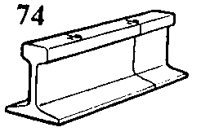

Инструкция:
Внимательно прочитайте задание.
При выполнении задания №1 руководствуйтесь разделом «Конструкция и материал опор»
При выполнении задания №2 руководствуйтесь разделом «Верхнее строение пути»
При выполнении практического задания воспользуйтесь нормативно – технической документацией «Классификация дефектов рельсов» НТД/ЦП – 1 – 93; НТД/ЦП – 2-93

Максимальное время выполнения задания – ___45____(мин)

Преподаватель__________ ФИО
.

_________________________________________________________________
наименование филиала или структурного подразделения СамГУПС

СОГЛАСОВАНО  на заседании  предметной (цикловой) комиссии специальности 08.02.10  Протокол от «__» __ 20__ №__  Председатель ЦК  ________________ФИО  «___»_______________20___ г. | Экзаменационный билет № 9  ПМ.03  Устройство, надзор и техническое состояние железнодорожного пути и искусственных сооружений  Группа _____________  Шифр специальности  08.02.10 | «УТВЕРЖДАЮ»  Зам. директора по учебной работе  _______________ФИО  «___»_________20 __ г.

ТЕОРЕТИЧЕСКОЕ ЗАДАНИЕ
Текст задания 1 Перечислите конструкцию и размеры деревянных шпал.
Текст задания 2 Опишите опорные части мостов.

ПРАКТИЧЕСКОЕ ЗАДАНИЕ
Текст задания:
Определите по схеме наименование дефекта, причина его появления, развития и способ его выявления.

Инструкция:
Внимательно прочитайте задание.
При выполнении задания №1 руководствуйтесь разделом «Верхнее строение пути»
При выполнении задания №2 руководствуйтесь разделом «Конструкция и материал опор»
При выполнении практического задания воспользуйтесь нормативно – технической документацией «Классификация дефектов рельсов» НТД/ЦП – 1 – 93; НТД/ЦП – 2-93

Максимальное время выполнения задания – ___45____(мин)

Преподаватель__________ ФИО

_________________________________________________________________
наименование филиала или структурного подразделения СамГУПС

СОГЛАСОВАНО  на заседании  предметной (цикловой) комиссии специальности 08.02.10  Протокол от «__» __ 20__ №__  Председатель ЦК  ________________ФИО  «___»_______________20___ г. | Экзаменационный билет № 10  ПМ.03  Устройство, надзор и техническое состояние железнодорожного пути и искусственных сооружений  Группа _____________  Шифр специальности  08.02.10 | «УТВЕРЖДАЮ»  Зам. директора по учебной работе  _______________ФИО  «___»_________20 __ г.

ТЕОРЕТИЧЕСКОЕ ЗАДАНИЕ
Текст задания 1 Назовите общие сведения о трубах.
Текст задания 2 Опишите способы продления срока службы деревянных шпал и брусьев.

ПРАКТИЧЕСКОЕ ЗАДАНИЕ
Текст задания:
Определите по схеме наименование дефекта, причина его появления, развития и способ его выявления.

Инструкция:
Внимательно прочитайте задание.
При выполнении задания №1 руководствуйтесь разделом «Водопропускные трубы»
При выполнении задания №2 руководствуйтесь разделом «Верхнее строение пути»
При выполнении практического задания воспользуйтесь нормативно – технической документацией «Классификация дефектов рельсов» НТД/ЦП – 1 – 93; НТД/ЦП – 2-93

Максимальное время выполнения задания – ___45____(мин)

Преподаватель__________ ФИО

_________________________________________________________________
наименование филиала или структурного подразделения СамГУПС

СОГЛАСОВАНО  на заседании  предметной (цикловой) комиссии специальности 08.02.10  Протокол от «__» __ 20__ №__  Председатель ЦК  ________________ФИО  «___»_______________20___ г. | Экзаменационный билет № 11  ПМ.03  Устройство, надзор и техническое состояние железнодорожного пути и искусственных сооружений  Группа _____________  Шифр специальности  08.02.10 | «УТВЕРЖДАЮ»  Зам. директора по учебной работе  _______________ФИО  «___»_________20 __ г.

ТЕОРЕТИЧЕСКОЕ ЗАДАНИЕ
Текст задания 1 Назначение балластной призмы.
Текст задания 2 Перечислите виды труб.

ПРАКТИЧЕСКОЕ ЗАДАНИЕ
Текст задания:
Определите по схеме наименование дефекта, причина его появления, развития и способ его выявления.

Инструкция:
Внимательно прочитайте задание.
При выполнении задания №1 руководствуйтесь разделом «Верхнее строение пути»
При выполнении задания №2 руководствуйтесь разделом «Водопропускные трубы»
При выполнении практического задания воспользуйтесь нормативно – технической документацией «Классификация дефектов рельсов» НТД/ЦП – 1 – 93; НТД/ЦП – 2-93

Максимальное время выполнения задания – ___45____(мин)

Преподаватель__________ ФИО

_________________________________________________________________
наименование филиала или структурного подразделения СамГУПС

СОГЛАСОВАНО  на заседании  предметной (цикловой) комиссии специальности 08.02.10  Протокол от «__» __ 20__ №__  Председатель ЦК  ________________ФИО  «___»_______________20___ г. | Экзаменационный билет № 12  ПМ.03  Устройство, надзор и техническое состояние железнодорожного пути и искусственных сооружений  Группа _____________  Шифр специальности  08.02.10 | «УТВЕРЖДАЮ»  Зам. директора по учебной работе  _______________ФИО  «___»_________20 __ г.

ТЕОРЕТИЧЕСКОЕ ЗАДАНИЕ
Текст задания 1 Назовите конструктивные особенности труб.
Текст задания 2 Перечислите показатели загрязненного балластного слоя. Причины засорения и загрязнения балластного слоя.

ПРАКТИЧЕСКОЕ ЗАДАНИЕ
Текст задания:
Определите по схеме наименование дефекта, причина его появления, развития и способ его выявления.

Инструкция:
Внимательно прочитайте задание.
При выполнении задания №1 руководствуйтесь разделом «Водопропускные трубы»
При выполнении задания №2 руководствуйтесь разделом «Верхнее строение пути»
При выполнении практического задания воспользуйтесь нормативно – технической документацией «Классификация дефектов рельсов» НТД/ЦП – 1 – 93; НТД/ЦП – 2-93

Максимальное время выполнения задания – ___45____(мин)

Преподаватель__________ ФИО

_________________________________________________________________
наименование филиала или структурного подразделения СамГУПС

СОГЛАСОВАНО  на заседании  предметной (цикловой) комиссии специальности 08.02.10  Протокол от «__» __ 20__ №__  Председатель ЦК  ________________ФИО  «___»_______________20___ г. | Экзаменационный билет № 13  ПМ.03  Устройство, надзор и техническое состояние железнодорожного пути и искусственных сооружений  Группа _____________  Шифр специальности  08.02.10 | «УТВЕРЖДАЮ»  Зам. директора по учебной работе  _______________ФИО  «___»_________20 __ г.

Текст задания 1 Назовите особенности каменных и бетонных мостов.
Текст задания 2 Определите поперечный профиль земляного полотна с его конструктивными элементами.
1 – 3 - 5 - h –
2 – 4 - 6 - l –
7 - 1: n –

ПРАКТИЧЕСКОЕ ЗАДАНИЕ
Текст задания:
Определите по схеме наименование дефекта, причина его появления, развития и способ его выявления.

Инструкция:
Внимательно прочитайте задание.
При выполнении задания №1 руководствуйтесь разделом «Каменные и бетонные мосты»
При выполнении задания №2 руководствуйтесь разделом «Земляное полотно»
При выполнении практического задания воспользуйтесь нормативно – технической документацией «Классификация дефектов рельсов» НТД/ЦП – 1 – 93; НТД/ЦП – 2-93

Максимальное время выполнения задания – ___45____(мин)

Преподаватель__________ ФИО

_________________________________________________________________
наименование филиала или структурного подразделения СамГУПС

СОГЛАСОВАНО  на заседании  предметной (цикловой) комиссии специальности 08.02.10  Протокол от «__» __ 20__ №__  Председатель ЦК  ________________ФИО  «___»_______________20___ г. | Экзаменационный билет № 14  ПМ.03  Устройство, надзор и техническое состояние железнодорожного пути и искусственных сооружений  Группа _____________  Шифр специальности  08.02.10 | «УТВЕРЖДАЮ»  Зам. директора по учебной работе  _______________ФИО  «___»_________20 __ г.

ТЕОРЕТИЧЕСКОЕ ЗАДАНИЕ
Текст задания 1 Определите поперечный профиль земляного полотна и его конструктивные элементы.

1 – 3 - 5 - b₀ –
2 – 4 - 6 - b_{оп} –
1: n –
Текст задания 2 Опишите конструкцию железобетонных мостов.
ПРАКТИЧЕСКОЕ ЗАДАНИЕ
Текст задания:
Определите по схеме наименование дефекта, причина его появления, развития и способ его выявления.

Инструкция:
Внимательно прочитайте задание.
При выполнении задания №1 руководствуйтесь разделом «Земляное полотно»
При выполнении задания №2 руководствуйтесь разделом «Каменные и бетонные мосты»
При выполнении практического задания воспользуйтесь нормативно – технической документацией «Классификация дефектов рельсов» НТД/ЦП – 1 – 93; НТД/ЦП – 2-93
Максимальное время выполнения задания – ___45____(мин)

Преподаватель__________ ФИО.

_________________________________________________________________
наименование филиала или структурного подразделения СамГУПС

СОГЛАСОВАНО  на заседании  предметной (цикловой) комиссии специальности 08.02.10  Протокол от «__» __ 20__ №__  Председатель ЦК  ________________ФИО  «___»_______________20___ г. | Экзаменационный билет № 15  ПМ.03  Устройство, надзор и техническое состояние железнодорожного пути и искусственных сооружений  Группа _____________  Шифр специальности  08.02.10 | «УТВЕРЖДАЮ»  Зам. директора по учебной работе  _______________ФИО  «___»_________20 __ г.

ТЕОРЕТИЧЕСКОЕ ЗАДАНИЕ
Текст задания 1 Опишите область применения и характеристика стальных мостов.
Текст задания 2 Назовите назначение стыков и стыковых скреплений.

ПРАКТИЧЕСКОЕ ЗАДАНИЕ
Текст задания:
Определите по схеме наименование дефекта, причина его появления, развития и способ его выявления.

Инструкция:
Внимательно прочитайте задание.
При выполнении задания №1 руководствуйтесь разделом «Стальные мосты»
При выполнении задания №2 руководствуйтесь разделом «Верхнее строение пути»
При выполнении практического задания воспользуйтесь нормативно – технической документацией «Классификация дефектов рельсов» НТД/ЦП – 1 – 93; НТД/ЦП – 2-93

Максимальное время выполнения задания – ___45____(мин)

Преподаватель__________ ФИО

_________________________________________________________________
наименование филиала или структурного подразделения СамГУПС

СОГЛАСОВАНО  на заседании  предметной (цикловой) комиссии специальности 08.02.10  Протокол от «__» __ 20__ №__  Председатель ЦК  ________________ФИО  «___»_______________20___ г. | Экзаменационный билет № 16  ПМ.03  Устройство, надзор и техническое состояние железнодорожного пути и искусственных сооружений  Группа _____________  Шифр специальности  08.02.10 | «УТВЕРЖДАЮ»  Зам. директора по учебной работе  _______________ФИО  «___»_________20 __ г.

ТЕОРЕТИЧЕСКОЕ ЗАДАНИЕ
Текст задания 1 Перечислите способы содержания бесстыкового пути.
Текст задания 2 Назовите основные виды стальных пролетных строений.

ПРАКТИЧЕСКОЕ ЗАДАНИЕ
Текст задания:
Определите по схеме наименование дефекта, причина его появления, развития и способ его выявления.

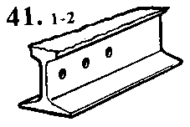

Инструкция:
Внимательно прочитайте задание.
При выполнении задания №1 руководствуйтесь разделом «Верхнее строение пути»
При выполнении задания №2 руководствуйтесь разделом «Стальные мосты»
При выполнении практического задания воспользуйтесь нормативно – технической документацией «Классификация дефектов рельсов» НТД/ЦП – 1 – 93; НТД/ЦП – 2-93

Максимальное время выполнения задания – ___45____(мин)

Преподаватель__________ ФИО

_________________________________________________________________
наименование филиала или структурного подразделения СамГУПС

СОГЛАСОВАНО  на заседании  предметной (цикловой) комиссии специальности 08.02.10  Протокол от «__» __ 20__ №__  Председатель ЦК  ________________ФИО  «___»_______________20___ г. | Экзаменационный билет № 17  ПМ.03  Устройство, надзор и техническое состояние железнодорожного пути и искусственных сооружений  Группа _____________  Шифр специальности  08.02.10 | «УТВЕРЖДАЮ»  Зам. директора по учебной работе  _______________ФИО  «___»_________20 __ г.

ТЕОРЕТИЧЕСКОЕ ЗАДАНИЕ
Текст задания 1 Назовите типы деревянных шпал по назначению. Поперечные сечения деревянных шпал.
Текст задания 2 Опишите общие сведения о материалах деревянных мостов.

ПРАКТИЧЕСКОЕ ЗАДАНИЕ
Текст задания:
Определите по схеме наименование дефекта, причина его появления, развития и способ его выявления.

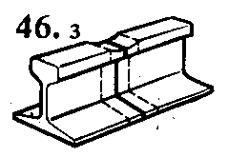
Инструкция:
Внимательно прочитайте задание.
При выполнении задания №1 руководствуйтесь разделом «Верхнее строение пути»
При выполнении задания №2 руководствуйтесь разделом «Деревянные мосты»
При выполнении практического задания воспользуйтесь нормативно – технической документацией «Классификация дефектов рельсов» НТД/ЦП – 1 – 93; НТД/ЦП – 2-93

Максимальное время выполнения задания – ___45____(мин)

Преподаватель__________ ФИО

_________________________________________________________________
наименование филиала или структурного подразделения СамГУПС

СОГЛАСОВАНО  на заседании  предметной (цикловой) комиссии специальности 08.02.10  Протокол от «__» __ 20__ №__  Председатель ЦК  ________________ФИО  «___»_______________20___ г. | Экзаменационный билет № 18  ПМ.03  Устройство, надзор и техническое состояние железнодорожного пути и искусственных сооружений  Группа _____________  Шифр специальности  08.02.10 | «УТВЕРЖДАЮ»  Зам. директора по учебной работе  _______________ФИО  «___»_________20 __ г.

ТЕОРЕТИЧЕСКОЕ ЗАДАНИЕ
Текст задания 1 Перечислите виды одиночных стрелочных переводов.
Текст задания 2 Перечислите основные системы деревянных мостов.

ПРАКТИЧЕСКОЕ ЗАДАНИЕ
Текст задания:
Определите по схеме наименование дефекта, причина его появления, развития и способ его выявления.

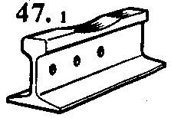

Инструкция:
Внимательно прочитайте задание.
При выполнении задания №1 руководствуйтесь разделом «Соединение и пересечение путей»
При выполнении задания №2 руководствуйтесь разделом «Деревянные мосты»
При выполнении практического задания воспользуйтесь нормативно – технической документацией «Классификация дефектов рельсов» НТД/ЦП – 1 – 93; НТД/ЦП – 2-93

Максимальное время выполнения задания – ___45____(мин)

Преподаватель__________ ФИО

_________________________________________________________________
наименование филиала или структурного подразделения СамГУПС

СОГЛАСОВАНО  на заседании  предметной (цикловой) комиссии специальности 08.02.10  Протокол от «__» __ 20__ №__  Председатель ЦК  ________________ФИО  «___»_______________20___ г. | Экзаменационный билет № 19  ПМ.03  Устройство, надзор и техническое состояние железнодорожного пути и искусственных сооружений  Группа _____________  Шифр специальности  08.02.10 | «УТВЕРЖДАЮ»  Зам. директора по учебной работе  _______________ФИО  «___»_________20 __ г.

ТЕОРЕТИЧЕСКОЕ ЗАДАНИЕ
Текст задания 1 Перечислите достоинства и недостатки железобетонных шпал.
Текст задания 2 Опишите опоры деревянных мостов. Ледорезы.

ПРАКТИЧЕСКОЕ ЗАДАНИЕ
Текст задания:
Определите по схеме наименование дефекта, причина его появления, развития и способ его выявления.

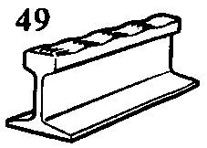

Инструкция:
Внимательно прочитайте задание.
При выполнении задания №1 руководствуйтесь разделом «Верхнее строение пути»
При выполнении задания №2 руководствуйтесь разделом «Опоры деревянных мостов. Ледорезы.»
При выполнении практического задания воспользуйтесь нормативно – технической документацией «Классификация дефектов рельсов» НТД/ЦП – 1 – 93; НТД/ЦП – 2-93

Максимальное время выполнения задания – ___45____(мин)

Преподаватель__________ ФИО

_________________________________________________________________
наименование филиала или структурного подразделения СамГУПС

СОГЛАСОВАНО  на заседании  предметной (цикловой) комиссии специальности 08.02.10  Протокол от «__» __ 20__ №__  Председатель ЦК  ________________ФИО  «___»_______________20___ г. | Экзаменационный билет № 20  ПМ.03  Устройство, надзор и техническое состояние железнодорожного пути и искусственных сооружений  Группа _____________  Шифр специальности  08.02.10 | «УТВЕРЖДАЮ»  Зам. директора по учебной работе  _______________ФИО  «___»_________20 __ г.

ТЕОРЕТИЧЕСКОЕ ЗАДАНИЕ
Текст задания 1 Назовите назначение и виды подпорных стен.
Текст задания 2 Перечислите конструктивные части одиночного обыкновенного стрелочного перевода.

ПРАКТИЧЕСКОЕ ЗАДАНИЕ
Текст задания:
Определите по схеме наименование дефекта, причина его появления, развития и способ его выявления.

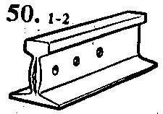
Инструкция:
Внимательно прочитайте задание.
При выполнении задания №1 руководствуйтесь разделом «Подпорные стены»
При выполнении задания №2 руководствуйтесь разделом «Соединения и пересечения путей»
При выполнении практического задания воспользуйтесь нормативно – технической документацией «Классификация дефектов рельсов» НТД/ЦП – 1 – 93; НТД/ЦП – 2-93

Максимальное время выполнения задания – ___45____(мин)

Преподаватель__________ ФИО

_________________________________________________________________
наименование филиала или структурного подразделения СамГУПС

СОГЛАСОВАНО  на заседании  предметной (цикловой) комиссии специальности 08.02.10  Протокол от «__» __ 20__ №__  Председатель ЦК  ________________ФИО  «___»_______________20___ г. | Экзаменационный билет № 21  ПМ.03  Устройство, надзор и техническое состояние железнодорожного пути и искусственных сооружений  Группа _____________  Шифр специальности  08.02.10 | «УТВЕРЖДАЮ»  Зам. директора по учебной работе  _______________ФИО  «___»_________20 __ г.

ТЕОРЕТИЧЕСКОЕ ЗАДАНИЕ
Текст задания 1 Опишите противообвальные и селезащитные сооружения.
Текст задания 2 Перечислите виды соединений железнодорожных путей. (схемы).

ПРАКТИЧЕСКОЕ ЗАДАНИЕ
Текст задания:
Определите по схеме наименование дефекта, причина его появления, развития и способ его выявления.

Инструкция:
Внимательно прочитайте задание.
При выполнении задания №1 руководствуйтесь разделом «Подпорные стены»
При выполнении задания №2 руководствуйтесь разделом «Соединения и пересечения путей»
При выполнении практического задания воспользуйтесь нормативно – технической документацией «Классификация дефектов рельсов» НТД/ЦП – 1 – 93; НТД/ЦП – 2-93

Максимальное время выполнения задания – ___45____(мин)

Преподаватель__________ ФИО

_________________________________________________________________
наименование филиала или структурного подразделения СамГУПС

СОГЛАСОВАНО  на заседании  предметной (цикловой) комиссии специальности 08.02.10  Протокол от «__» __ 20__ №__  Председатель ЦК  ________________ФИО  «___»_______________20___ г. | Экзаменационный билет № 22  ПМ.03  Устройство, надзор и техническое состояние железнодорожного пути и искусственных сооружений  Группа _____________  Шифр специальности  08.02.10 | «УТВЕРЖДАЮ»  Зам. директора по учебной работе  _______________ФИО  «___»_________20 __ г.

ТЕОРЕТИЧЕСКОЕ ЗАДАНИЕ
Текст задания 1 Опишите общие сведения о тоннелях.
Текст задания 2 Перечислите типы поперечных профилей земляного полотна.

ПРАКТИЧЕСКОЕ ЗАДАНИЕ
Текст задания:
Определите по схеме наименование дефекта, причина его появления, развития и способ его выявления.

Инструкция:
Внимательно прочитайте задание.
При выполнении задания №1 руководствуйтесь разделом «Тоннели»
При выполнении задания №2 руководствуйтесь разделом «Земляное полотно»
При выполнении практического задания воспользуйтесь нормативно – технической документацией «Классификация дефектов рельсов» НТД/ЦП – 1 – 93; НТД/ЦП – 2-93

Максимальное время выполнения задания – ___45____(мин)

Преподаватель__________ ФИО

_________________________________________________________________
наименование филиала или структурного подразделения СамГУПС

СОГЛАСОВАНО  на заседании  предметной (цикловой) комиссии специальности 08.02.10  Протокол от «__» __ 20__ №__  Председатель ЦК  ________________ФИО  «___»_______________20___ г. | Экзаменационный билет № 23  ПМ.03  Устройство, надзор и техническое состояние железнодорожного пути и искусственных сооружений  Группа _____________  Шифр специальности  08.02.10 | «УТВЕРЖДАЮ»  Зам. директора по учебной работе  _______________ФИО  «___»_________20 __ г.

ТЕОРЕТИЧЕСКОЕ ЗАДАНИЕ
Текст задания 1 Опишите поперечное очертание основной площадки земляного полотна на прямых участках для однопутного и двухпутного участков пути из недренирующих грунтов без защитного слоя с основными размерами.
Текст задания 2 Назовите порталы, ниши и водоотводные сооружения в тоннелях.

ПРАКТИЧЕСКОЕ ЗАДАНИЕ
Текст задания:
Определите по схеме наименование дефекта, причина его появления, развития и способ его выявления.

Инструкция:
Внимательно прочитайте задание.
При выполнении задания №1 руководствуйтесь разделом «Земляное полотно»
При выполнении задания №2 руководствуйтесь разделом «Тоннели»
При выполнении практического задания воспользуйтесь нормативно – технической документацией «Классификация дефектов рельсов» НТД/ЦП – 1 – 93; НТД/ЦП – 2-93

Максимальное время выполнения задания – ___45____(мин)

Преподаватель__________ ФИО

_________________________________________________________________
наименование филиала или структурного подразделения СамГУПС

СОГЛАСОВАНО  на заседании  предметной (цикловой) комиссии специальности 08.02.10  Протокол от «__» __ 20__ №__  Председатель ЦК  ________________ФИО  «___»_______________20___ г. | Экзаменационный билет № 24  ПМ.03  Устройство, надзор и техническое состояние железнодорожного пути и искусственных сооружений  Группа _____________  Шифр специальности  08.02.10 | «УТВЕРЖДАЮ»  Зам. директора по учебной работе  _______________ФИО  «___»_________20 __ г.

ТЕОРЕТИЧЕСКОЕ ЗАДАНИЕ
Текст задания 1 Опишите общие сведения о метрополитенах.
Текст задания 2 Назовите классификацию и назначение переездов.

ПРАКТИЧЕСКОЕ ЗАДАНИЕ
Текст задания:
Определите по схеме наименование дефекта, причина его появления, развития и способ его выявления.

Инструкция:
Внимательно прочитайте задание.
При выполнении задания №1 руководствуйтесь разделом «Тоннели»
При выполнении задания №2 руководствуйтесь разделом «Переезды, путевые знаки и путевые заграждения»
При выполнении практического задания воспользуйтесь нормативно – технической документацией «Классификация дефектов рельсов» НТД/ЦП – 1 – 93; НТД/ЦП – 2-93

Максимальное время выполнения задания – ___45____(мин)

Преподаватель__________ ФИО.

_________________________________________________________________
наименование филиала или структурного подразделения СамГУПС

СОГЛАСОВАНО  на заседании  предметной (цикловой) комиссии специальности 08.02.10  Протокол от «__» __ 20__ №__  Председатель ЦК  ________________ФИО  «___»_______________20___ г. | Экзаменационный билет № 25  ПМ.03  Устройство, надзор и техническое состояние железнодорожного пути и искусственных сооружений  Группа _____________  Шифр специальности  08.02.10 | «УТВЕРЖДАЮ»  Зам. директора по учебной работе  _______________ФИО  «___»_________20 __ г.

ТЕОРЕТИЧЕСКОЕ ЗАДАНИЕ
Текст задания 1 Перечислите способы содержания и продления срока службы искусственных сооружений.
Текст задания 2 Опишите методы установки путевых и сигнальных знаков в соответствии с Правилами технической эксплуатации железных дорог РФ.

ПРАКТИЧЕСКОЕ ЗАДАНИЕ
Текст задания:
Определите по схеме наименование дефекта, причина его появления, развития и способ его выявления.
Инструкция:
Внимательно прочитайте задание.
При выполнении задания №1 руководствуйтесь разделом «Содержание и продление срока службы искусственных сооружений»
При выполнении задания №2 руководствуйтесь разделом «Переезды, путевые знаки и путевые заграждения»
При выполнении практического задания воспользуйтесь нормативно – технической документацией «Классификация дефектов рельсов» НТД/ЦП – 1 – 93; НТД/ЦП – 2-93

Максимальное время выполнения задания – ___45____(мин)

Преподаватель__________ ФИО

_________________________________________________________________
наименование филиала или структурного подразделения СамГУПС

СОГЛАСОВАНО  на заседании  предметной (цикловой) комиссии специальности 08.02.10  Протокол от «__» __ 20__ №__  Председатель ЦК  ________________ФИО  «___»_______________20___ г. | Экзаменационный билет № 26  ПМ.03  Устройство, надзор и техническое состояние железнодорожного пути и искусственных сооружений  Группа _____________  Шифр специальности  08.02.10 | «УТВЕРЖДАЮ»  Зам. директора по учебной работе  _______________ФИО  «___»_________20 __ г.

ТЕОРЕТИЧЕСКОЕ ЗАДАНИЕ
Текст задания 1 Опишите закрепление пути от угона.
Текст задания 2 Назовите способы эксплуатации каменных, бетонных и железобетонных мостов.

ПРАКТИЧЕСКОЕ ЗАДАНИЕ
Текст задания:
Определите по схеме наименование дефекта, причина его появления, развития и способ его выявления.

Инструкция:
Внимательно прочитайте задание.
При выполнении задания №1 руководствуйтесь разделом «Взаимодействие пути и подвижного состава»
При выполнении задания №2 руководствуйтесь разделом «Содержание и продление срока службы искусственных сооружений»
При выполнении практического задания воспользуйтесь нормативно – технической документацией «Классификация дефектов рельсов» НТД/ЦП – 1 – 93; НТД/ЦП – 2-93

Максимальное время выполнения задания – ___45____(мин)

Преподаватель__________ ФИО

_________________________________________________________________
наименование филиала или структурного подразделения СамГУПС

СОГЛАСОВАНО  на заседании  предметной (цикловой) комиссии специальности 08.02.10  Протокол от «__» __ 20__ №__  Председатель ЦК  ________________ФИО  «___»_______________20___ г. | Экзаменационный билет № 27  ПМ.03  Устройство, надзор и техническое состояние железнодорожного пути и искусственных сооружений  Группа _____________  Шифр специальности  08.02.10 | «УТВЕРЖДАЮ»  Зам. директора по учебной работе  _______________ФИО  «___»_________20 __ г.

ТЕОРЕТИЧЕСКОЕ ЗАДАНИЕ
Текст задания 1 Назовите способы эксплуатации металлических мостов.
Текст задания 2 Опишите работу пути под воздействием всех сил.

ПРАКТИЧЕСКОЕ ЗАДАНИЕ
Текст задания:
Определите по схеме наименование дефекта, причина его появления, развития и способ его выявления.

Инструкция:
Внимательно прочитайте задание.
При выполнении задания №1 руководствуйтесь разделом «Содержание и продление срока службы искусственных сооружений»
При выполнении задания №2 руководствуйтесь разделом «Взаимодействие пути и подвижного состава»
При выполнении практического задания воспользуйтесь нормативно – технической документацией «Классификация дефектов рельсов» НТД/ЦП – 1 – 93 НТД/ЦП – 2-93

Максимальное время выполнения задания – ___45____(мин)

Преподаватель__________ ФИО

_________________________________________________________________
наименование филиала или структурного подразделения СамГУПС

СОГЛАСОВАНО  на заседании  предметной (цикловой) комиссии специальности 08.02.10  Протокол от «__» __ 20__ №__  Председатель ЦК  ________________ФИО  «___»_______________20___ г. | Экзаменационный билет № 28  ПМ.03  Устройство, надзор и техническое состояние железнодорожного пути и искусственных сооружений  Группа _____________  Шифр специальности  08.02.10 | «УТВЕРЖДАЮ»  Зам. директора по учебной работе  _______________ФИО  «___»_________20 __ г.

ТЕОРЕТИЧЕСКОЕ ЗАДАНИЕ
Текст задания 1 Назовите способы эксплуатации деревянных мостов.
Текст задания 2 Опишите деформации земляного полотна.

ПРАКТИЧЕСКОЕ ЗАДАНИЕ
Текст задания:
Определите по схеме наименование дефекта, причина его появления, развития и способ его выявления.

Инструкция:
Внимательно прочитайте задание.
При выполнении задания №1 руководствуйтесь разделом «Содержание и продление срока службы искусственных сооружений»
При выполнении задания №2 руководствуйтесь разделом «Земляное полотно»
При выполнении практического задания воспользуйтесь нормативно – технической документацией «Классификация дефектов рельсов» НТД/ЦП – 1 – 93; НТД/ЦП – 2-93

Максимальное время выполнения задания – ___45____(мин)

Преподаватель__________ ФИО.

_________________________________________________________________
наименование филиала или структурного подразделения СамГУПС

СОГЛАСОВАНО  на заседании  предметной (цикловой) комиссии специальности 08.02.10  Протокол от «__» __ 20__ №__  Председатель ЦК  ________________ФИО  «___»_______________20___ г. | Экзаменационный билет № 29  ПМ.03  Устройство, надзор и техническое состояние железнодорожного пути и искусственных сооружений  Группа _____________  Шифр специальности  08.02.10 | «УТВЕРЖДАЮ»  Зам. директора по учебной работе  _______________ФИО  «___»_________20 __ г.

ТЕОРЕТИЧЕСКОЕ ЗАДАНИЕ
Текст задания 1 Опишите устройство и оборудование переездов.
Текст задания 2 Назовите способы эксплуатации труб и тоннелей.

ПРАКТИЧЕСКОЕ ЗАДАНИЕ
Текст задания:
Определите по схеме наименование дефекта, причина его появления, развития и способ его выявления.

Инструкция:
Внимательно прочитайте задание.
При выполнении задания №1 руководствуйтесь разделом «Переезды, путевые знаки и путевые заграждения»
При выполнении задания №2 руководствуйтесь разделом «Содержание и продление срока службы искусственных сооружений»
При выполнении практического задания воспользуйтесь нормативно – технической документацией «Классификация дефектов рельсов» НТД/ЦП – 1 – 93; НТД/ЦП – 2

Максимальное время выполнения задания – ___45____(мин)

Преподаватель__________ ФИО

_________________________________________________________________
наименование филиала или структурного подразделения СамГУПС

СОГЛАСОВАНО  на заседании  предметной (цикловой) комиссии специальности 08.02.10  Протокол от «__» __ 20__ №__  Председатель ЦК  ________________ФИО  «___»_______________20___ г. | Экзаменационный билет № 30  ПМ.03  Устройство, надзор и техническое состояние железнодорожного пути и искусственных сооружений  Группа _____________  Шифр специальности  08.02.10 | «УТВЕРЖДАЮ»  Зам. директора по учебной работе  _______________ФИО  «___»_________20 __ г.

ТЕОРЕТИЧЕСКОЕ ЗАДАНИЕ
Текст задания 1 Назовите условия эксплуатации искусственных сооружений, специальные мероприятия.
Текст задания 2 Перечислите преимущества и недостатки деревянных и железобетонных шпал.

ПРАКТИЧЕСКОЕ ЗАДАНИЕ
Текст задания:
Определите по схеме наименование дефекта, причина его появления, развития и способ его выявления.

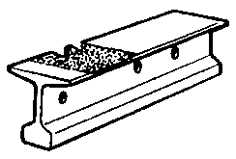
Инструкция:
Внимательно прочитайте задание.
При выполнении задания №1 руководствуйтесь разделом «Содержание и продление срока службы искусственных сооружений»
При выполнении задания №2 руководствуйтесь разделом «Верхнее строение пути»
При выполнении практического задания воспользуйтесь нормативно – технической документацией «Классификация дефектов рельсов» НТД/ЦП – 1 – 93; НТД/ЦП – 2-93

Максимальное время выполнения задания – ___45____(мин)

Преподаватель__________ ФИО

V. Список использованной литературы
5.1. Основные источники
1. Бадиева В.В. Устройство железнодорожного пути. — М.: ФГБУ ДПО «Учебно-методический центр по образованию на железнодорожном транспорте», 2019. — 240 с. — ISBN 978-5-907055-63-6. — Текст : непосредственный.

5.2. Основные электронные издания

1. Ашпиз, Е.С. (под ред.). Железнодорожный путь: учебник / Е.С.Ашпиз (под ред.). — Москва: ФГБУ ДПО «Учебно-методический центр по образованию на железнодорожном транспорте», 2021. — 576 с. — ISBN 978-5-907206-65-6. — Текст : электронный // УМЦ ЖДТ : электронная библиотека. — URL: http://umczdt.ru/books/collection/35/251689/ (дата обращения: 27.05.2022). — Режим доступа: для авториз. пользователей.
2. Бадиева В.В. Устройство железнодорожного пути. — М.: ФГБУ ДПО «Учебно-методический центр по образованию на железнодорожном транспорте», 2019. — 240 с. — ISBN 978-5-907055-63-6. — Текст : электронный // УМЦ ЖДТ : электронная библиотека. — URL: http://umczdt.ru/books/collection/1193/230299/ (дата обращения: 27.05.2022). — Режим доступа: для авториз. пользователей.
3. Гуенок Н.А. Устройство рельсовой колеи: учеб. пособие. — М.: ФГБУ ДПО «Учебно-методический центр по образованию на железнодорожном транспорте», 2019. — 84 с. — ISBN 978-5-907055-40-7. — Текст : электронный // УМЦ ЖДТ : электронная библиотека. — URL: http://umczdt.ru/books/collection/1193/230300/ (дата обращения: 27.05.2022). — Режим доступа: для авториз. пользователей.
4. Зацепин, А. Ф. Методы и средства измерений и контроля: дефектоскопы : учебное пособие для среднего профессионального образования / А. Ф. Зацепин, Д. Ю. Бирюков ; под научной редакцией В. Н. Костина. — Москва : Издательство Юрайт, 2022. — 120 с. — (Профессиональное образование). — ISBN 978-5-534-10324-3. — Текст : электронный // Образовательная платформа Юрайт [сайт]. — URL: https://urait.ru/bcode/495271 (дата обращения: 27.05.2022). — Режим доступа: для авториз. пользователей.
5. Кривошапко, С. Н. Конструкции зданий и сооружений : учебник для среднего профессионального образования / С. Н. Кривошапко, В. В. Галишникова. — Москва : Издательство Юрайт, 2022. — 476 с. — (Профессиональное образование). — ISBN 978-5-534-02348-0. — Текст : электронный // Образовательная платформа Юрайт [сайт]. — URL: https://urait.ru/bcode/489722 (дата обращения: 27.05.2022). — Режим доступа: для авториз. пользователей.
6. Пшениснов, Н. В. Железнодорожный путь : учебник / Н. В.Пшениснов. — Москва : УМЦ ЖДТ, 2022 . — 264 с. — ISBN 978-5-907479-43-2. — Текст : электронный // УМЦ ЖДТ : электронная библиотека. — URL: http://umczdt.ru/books/collection/1193/260708/ (дата обращения: 27.05.2022). — Режим доступа: для авториз. пользователей.
7. Содержание и реконструкция мостов и водопропускных труб на железных дорогах: учебник / Бокарев С.А., Карапетов Э.С., Чижов С.В., Яшнов А.Н. — М.: ФГБУ ДПО «Учебно-методический центр по образованию на железнодорожном транспорте», 2019. — 576 с. — ISBN 978-5-907055-82-7. — Текст : электронный // УМЦ ЖДТ : электронная библиотека. — URL: http://umczdt.ru/books/collection/997/232056/ (дата обращения: 27.05.2022). — Режим доступа: для авториз. пользователей.

5.3. Дополнительные источники

1. Безбалластный путь: учеб. пособие. — М.: ФГБУ ДПО «Учебно-методический центр по образованию на железнодорожном транспорте», 2018. — 152 с.
— ISBN 978-5-906938-57-2. — Текст : электронный // УМЦ ЖДТ : электронная библиотека. — URL: http://umczdt.ru/books/collection/1198/18723/ (дата обращения: 27.05.2022). — Режим доступа: для авториз. пользователей.
2. Дефекты рельсов. Классификация, каталог и параметры дефектных и остродефектных рельсов: инструкция, утв. распоряжением от 23.10.2014 № 2499р. — Текст : электронный // КонсультантПлюс : справочно-поисковая система. — URL: http://www.consultant.ru (дата обращения: 27.05.2022). — Режим доступа: с компьютеров электронных читальных залов.
3. Инструкция по содержанию искусственных сооружений: утв. распоряжением ОАО «РЖД» от 02.10.2020 № 2193/р. — Текст : электронный // КонсультантПлюс : справочно-поисковая система. — URL: http://www.consultant.ru (дата обращения: 27.05.2022). — Режим доступа: с компьютеров электронных читальных залов.
4. Путевые машины: Абдурашитов А.Ю. Атаманюк А.В, Бредюк В.Б., Бугаенко В.М., Вецель А.П., Волковойнов Б.Г., Володин М.А., Гамоля Ю.А., Грачев Р.В., Завгородний Г.В., Карпик В.В., Клементов А.С., Ковальский В.Ф., Мазунов И.А., Петуховский С.В., Попович М.В., Скрипка С.Л., Сухих Р.Д., Сычев В.П., Хавин В.М. под ред. М.В Попович, В.М Бугаенко — М.: ФГБУ ДПО «Учебно-методический центр по образованию на железнодорожном транспорте», 2019. — 960 с. — ISBN 978-5-907055-69-8. — Текст : электронный // УМЦ ЖДТ : электронная библиотека. — URL: http://umczdt.ru/books/collection/1195/230303/ (дата обращения: 27.05.2022). — Режим доступа: для авториз. пользователей.

